

REPOBLIKAN'I MADAGASIKARA
Collection J-Learn
TANTARA
Histoire
Kilasy T5
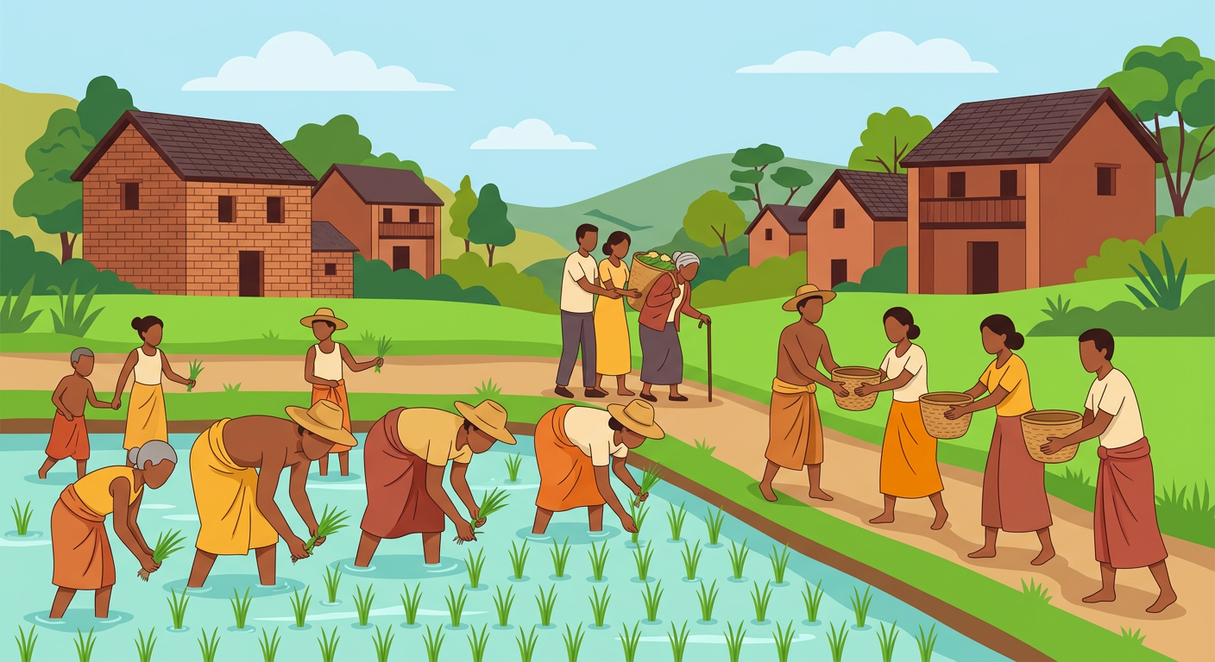
Bokin'ny mpampianatra sy ny mpianatra
Takela-panomanan-desona • Lesona misy sary • Fanazaran-tena misy valiny
Version V1 — Taom-pianarana 2026-2027 — Contenu PE (Édition 2026)

TENY FAMPIDIRANA
Ity boky Tantara ho an'ny kilasy T5 ity dia narafitra mifanaraka tanteraka amin'ny fandaharam-pianarana ofisialin'ny Ministeran'ny Fanabeazam-pirenena (PE nohavaozina, Édition 2026). Feno ao ny lohahevitra enina : ny tranga ara-tantara sy ny zava-mitranga ; ireo fanjakana nisy teto Madagasikara (taonjato XVI-XIX) ; ny fanondranana andevo ; ny fanjakan'i Madagasikara tamin'ny taonjato XIX ; ny fanjanahantany (1896-1960) ; ary ny vakoka sy ny harem-pirenena — mizara ho seho 30 : lesona 24 sy tombana enina (iray isaky ny lohahevitra).
Ny seho tsirairay dia manaraka rafitra tokana : ny TAKELA-PANOMANAN-DESONA ho an'ny mpampianatra, misy ny fizotry ny lesona feno (famerenana, lesona vaovao amin'ny dingana enina, tombana) ; ny LESONA misy sary ho an'ny mpianatra, asongadina amin'ny loko ny teny manan-danja ; ary ny FANAZARAN-TENA isaina 10 isa, arahina valiny amin'ny antsipiriany.
Natao ho an'ny ankizy 10-11 taona ity boky ity ka nomena lanja manokana ny sary : sary maro isaky ny lesona, frizy, sari-tany, tabilao ary fanazaran-tena an-tsary. Amin'ny teny malagasy ny boky manontolo, fa ny anaran-tsamirery sy ny terme officiel dia notazonina araka ny endriny ofisialy.
Tombana enina, samy misy famerenana sy laza adina isaina 20 isa ary valiny, no ahafahan'ny mpianatra mizaha toetra ny fahaizany isaky ny lohahevitra. Ny fafan'ny mpianatra eo am-piandohan'ny boky no anampiana azy hanara-maso ny fandrosoany isaky ny seho.
Enga anie ity boky ity mba ho namana mahasoa ho an'ny mpampianatra sy ny mpianatra, ary hampitombo ny fitiavan'ny mpianatra rehetra ny tantaran'ny fireneny.
Ny ekipa J-Learn

TOROLALANA AMIN'NY FAMPIASANA NY BOKY
Ho an'ny mpampianatra
• Ny takela-panomanan-desona no manokatra ny seho tsirairay : ao ny tanjona manokana, ny fanovozan-kevitra, ny fitaovana, ary ny fizotry ny lesona amin'ny fafana (dingana, asan'ny mpampianatra, asan'ny mpianatra, teknika, fitaovana).
• Ny fanontaniana rehetra dia arahina ny valiny andrasana (V.A.).
• Navela ho banga ny saha Faharetany : ny mpampianatra tsirairay no mampifanaraka azy amin'ny kilasiny sy ny fandaharam-potoanany.
Ho an'ny mpianatra
• Ny lesona misy sary no mirakitra ny votoatin'ny fianarana ; asongadina amin'ny loko ny teny manan-danja.
• Ny « Tahirin-kevitra hodinihina » dia manazatra anao hamaky sy hamakafaka loharano ara-tantara — fanazaran-tena fototry ny mpahay tantara !
• Ny rakibolana kely dia mampifandray ny teny malagasy sy ny terme officiel amin'ny teny frantsay.
• Ny fanazaran-tena isaina 10 isa dia hizahana toetra ny fahaizanao ; ny valiny, miloko mavokely, dia jerena aorian'ny fikarohana ihany !
Ny tombana
• Isaky ny faran'ny lohahevitra dia misy seho famerenana (ny tsara ho tadidina) sy laza adina isaina 20 isa, misy valiny avokoa.
• Ny tombana farany (seho 30) dia miaraka amin'ny famerenana ny lohahevitra rehetra : fiomanana amin'ny tombana amin'ny fiafaran'ny taona.
• Ny fafan'ny mpianatra, pejy manaraka, dia anamarihana ny seho vita sy ny isa azo.
Ny tovana
• Any amin'ny faran'ny boky : ny frizin'ireo mpanjaka, ny sari-tanin'ireo fanjakana, ny sari-tanin'ny varotra andevo, ny sata sy ny rafi-pitantanan'ny mpanjanaka, ny frizin'ireo tolona, ny tabilaon'ireo mpanjaka, ny sigla, ny rakibolana ary ny bibliografia-webografia miaraka amin'ny lisitry ny sary.
• Mifandray ny fizahan-takila : ao amin'ny endrika nomerika dia mitondra mankany amin'ny pejy ilaina ny fipihana ny lohateny iray.

FIZAHAN-TAKILA
Teny fampidirana
Torolalana amin'ny fampiasana ny boky
Fafan'ny mpianatra

LOHAHEVITRA I — Ny tranga ara-tantara sy ny zava-mitranga
Seho 1 — Ny zava-mitranga : famaritana sy karazany
Seho 2 — Ny tranga ara-tantara sy ny fanavahana azy amin'ny zava-mitranga
Seho 3 — Famerenana sy tombana — Lohahevitra I

LOHAHEVITRA II — Ireo fanjakana nisy teto Madagasikara (taonjato XVI-XIX)
Seho 4 — Ny foko sy ny fivoarany ho fanjakana
Seho 5 — Ireo fanjakana nijoro sy ireo mpanjaka malaza
Seho 6 — Famerenana sy tombana — Lohahevitra II

LOHAHEVITRA III — Ny fanondranana andevo
Seho 7 — Ireo fanjakana nivarotra andevo sy ny antony
Seho 8 — Ny fisehon'ny varotra andevo : ny toerana sy ny takalo
Seho 9 — Ny fiantraikan'ny varotra andevo
Seho 10 — Famerenana sy tombana — Lohahevitra III

LOHAHEVITRA IV — Ny fanjakan'i Madagasikara tamin'ny taonjato XIX
Seho 11 — Ny fanjakan'i Madagasikara sy ireo mpanjaka nifandimby
Seho 12 — Radama I (1810-1828) : ny fanitarana ny fanjakana
Seho 13 — Ranavalona I (1828-1861) : ny fiarovana ny fiandrianam-pirenena
Seho 14 — Radama II (1861-1863) : ny famerenana ny vahiny
Seho 15 — Rasoherina, Ranavalona II ary Ranavalona III (1863-1897)
Seho 16 — Ny voka-dratsin'ny fifandraisana tamin'ny vahiny sy ireo soatoavina malagasy
Seho 17 — Famerenana sy tombana — Lohahevitra IV

LOHAHEVITRA V — Ny fanjanahantany teto Madagasikara (1896-1960)
Seho 18 — Ny fanjanahantany : famaritana sy ireo satan'i Madagasikara
Seho 19 — Ny rafi-pitantanan'ny mpanjanaka
Seho 20 — Ny fisehon'ny fanjanahantany ara-toekarena
Seho 21 — Ny fisehon'ny fanjanahantany ara-piarahamonina
Seho 22 — Ny SMOTIG : asam-panompoana sy asa an-terivozona
Seho 23 — Ireo hetsika fanoherana ny fanjanahantany
Seho 24 — Ny zava-bitan'ny mpanjanaka sy ny fiantraikan'ny fanjanahantany
Seho 25 — Famerenana sy tombana — Lohahevitra V

LOHAHEVITRA VI — Ny vakoka sy ny harem-pirenena eto Madagasikara
Seho 26 — Ny vakoka : famaritana sy karazany
Seho 27 — Ny harem-pirenena sy ny tombontsoa azo aminy
Seho 28 — Ny lalàna sy ny fepetra miaro ny vakoka sy ny harem-pirenena
Seho 29 — Ny anjara asan'ny tsirairay amin'ny fiarovana ny vakoka
Seho 30 — Famerenana sy tombana — Lohahevitra VI

TOVANA
Tovana 1 — Frizy : ireo mpanjaka enina nifandimby (1810-1897)
Tovana 2 — Sari-tany : ireo fanjakana nijoro teto Madagasikara
Tovana 3 — Sari-tany : ny lalan'ny varotra andevo
Tovana 4 — Ny fanjanahantany : ireo sata sy ny rafi-pitantanana
Tovana 5 — Frizy : ireo hetsika fanoherana ny fanjanahantany
Tovana 6 — Tabilao : ireo mpanjakan'i Madagasikara (taonjato XIX)
Tovana 7 — Ireo sigla sy fanafohezan-teny
Tovana 8 — Rakibolana kely
Tovana 9 — Bibliografia, webografia ary lisitry ny sary

FAFAN'NY MPIANATRA
Mariho ny efitra rehefa vita ny seho, dia soraty ny isa azonao. Tanjona : voamarika daholo ny efitra rehetra alohan'ny fanadinana akapobeny !
Seho | Lohateny | Vita | Naverina ny fanazaran-tena | Isa azo
LOHAHEVITRA I — Ny tranga ara-tantara sy ny zava-mitranga
1 | Ny zava-mitranga : famaritana sy karazany | ☐ | ☐ | ……… / 10
2 | Ny tranga ara-tantara sy ny fanavahana azy amin'ny zava-mitranga | ☐ | ☐ | ……… / 10
3 | Famerenana sy tombana — Lohahevitra I | ☐ | ☐ | ……… / 20
LOHAHEVITRA II — Ireo fanjakana nisy teto Madagasikara (taonjato XVI-XIX)
4 | Ny foko sy ny fivoarany ho fanjakana | ☐ | ☐ | ……… / 10
5 | Ireo fanjakana nijoro sy ireo mpanjaka malaza | ☐ | ☐ | ……… / 10
6 | Famerenana sy tombana — Lohahevitra II | ☐ | ☐ | ……… / 20
LOHAHEVITRA III — Ny fanondranana andevo
7 | Ireo fanjakana nivarotra andevo sy ny antony | ☐ | ☐ | ……… / 10
8 | Ny fisehon'ny varotra andevo : ny toerana sy ny takalo | ☐ | ☐ | ……… / 10
9 | Ny fiantraikan'ny varotra andevo | ☐ | ☐ | ……… / 10
10 | Famerenana sy tombana — Lohahevitra III | ☐ | ☐ | ……… / 20
LOHAHEVITRA IV — Ny fanjakan'i Madagasikara tamin'ny taonjato XIX
11 | Ny fanjakan'i Madagasikara sy ireo mpanjaka nifandimby | ☐ | ☐ | ……… / 10
12 | Radama I (1810-1828) : ny fanitarana ny fanjakana | ☐ | ☐ | ……… / 10
13 | Ranavalona I (1828-1861) : ny fiarovana ny fiandrianam-pirenena | ☐ | ☐ | ……… / 10
14 | Radama II (1861-1863) : ny famerenana ny vahiny | ☐ | ☐ | ……… / 10
15 | Rasoherina, Ranavalona II ary Ranavalona III (1863-1897) | ☐ | ☐ | ……… / 10
16 | Ny voka-dratsin'ny fifandraisana tamin'ny vahiny sy ireo soatoavina malagasy | ☐ | ☐ | ……… / 10
17 | Famerenana sy tombana — Lohahevitra IV | ☐ | ☐ | ……… / 20
LOHAHEVITRA V — Ny fanjanahantany teto Madagasikara (1896-1960)
18 | Ny fanjanahantany : famaritana sy ireo satan'i Madagasikara | ☐ | ☐ | ……… / 10
19 | Ny rafi-pitantanan'ny mpanjanaka | ☐ | ☐ | ……… / 10
20 | Ny fisehon'ny fanjanahantany ara-toekarena | ☐ | ☐ | ……… / 10
21 | Ny fisehon'ny fanjanahantany ara-piarahamonina | ☐ | ☐ | ……… / 10
22 | Ny SMOTIG : asam-panompoana sy asa an-terivozona | ☐ | ☐ | ……… / 10
23 | Ireo hetsika fanoherana ny fanjanahantany | ☐ | ☐ | ……… / 10
24 | Ny zava-bitan'ny mpanjanaka sy ny fiantraikan'ny fanjanahantany | ☐ | ☐ | ……… / 10
25 | Famerenana sy tombana — Lohahevitra V | ☐ | ☐ | ……… / 20
LOHAHEVITRA VI — Ny vakoka sy ny harem-pirenena eto Madagasikara
26 | Ny vakoka : famaritana sy karazany | ☐ | ☐ | ……… / 10
27 | Ny harem-pirenena sy ny tombontsoa azo aminy | ☐ | ☐ | ……… / 10
28 | Ny lalàna sy ny fepetra miaro ny vakoka sy ny harem-pirenena | ☐ | ☐ | ……… / 10
29 | Ny anjara asan'ny tsirairay amin'ny fiarovana ny vakoka | ☐ | ☐ | ……… / 10
30 | Famerenana sy tombana — Lohahevitra VI | ☐ | ☐ | ……… / 20

LOHAHEVITRA I
NY TRANGA ARA-TANTARA SY NY ZAVA-MITRANGA
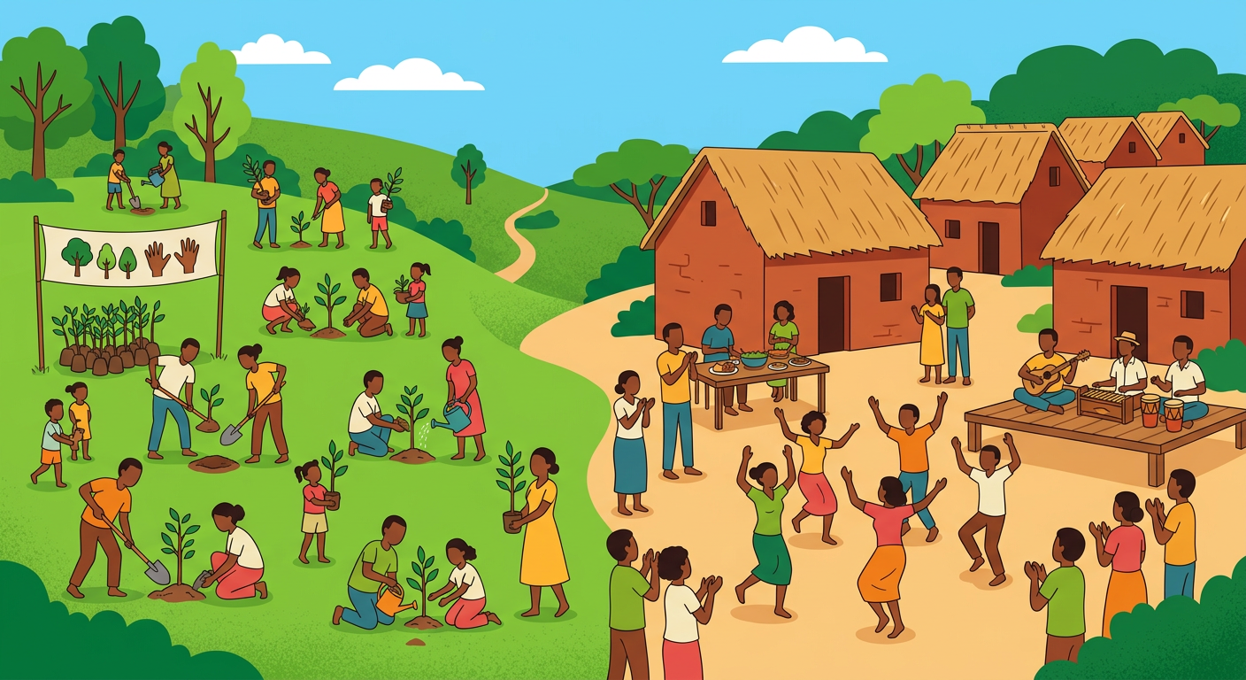

Ao anatin'ity lohahevitra ity :
• Seho 1 — Ny zava-mitranga : famaritana sy karazany
• Seho 2 — Ny tranga ara-tantara sy ny fanavahana azy amin'ny zava-mitranga
• Seho 3 — Famerenana sy tombana — Lohahevitra I

SEHO 1 / 30
Ny zava-mitranga : famaritana sy karazany
TAKELA-PANOMANAN-DESONA
Taranja : Tantara  Lohahevitra : I — Ny tranga ara-tantara sy ny zava-mitranga  Lohateny : Ny zava-mitranga : famaritana sy karazany  Voka-pianarana manokana : Amin'ny fiafaran'ny seho, ny mpianatra dia afaka mamaritra ny atao hoe zava-mitranga ary mitanisa ny karazany eo an-toerana sy eo anivon'ny firenena.  Fahendrena voizina : Toe-tsaina tia mitsikera, toe-tsaina tia manadihady  Tetika amam-paika : Resadresaka arahina fifanakalozan-kevitra ; fanontaniana/valiny ; asa an-tarika  Fanovozan-kevitra : PE Tantara T5 (MEN) sy ireo boky tantara voatanisa ao amin'ny bibliografia  Fitaovana : Sehom-baovao (gazety), sary ; solaitrabe | Daty : ________________  Kilasy : T5  Seho : voalohany (1/30)  Faharetany : ________________

Dingana sy Faharetany | Fizotry ny lesona |  | Teknika sy Paikady | Fitaovana | Fanamarihana
Dingana sy Faharetany | Mpampianatra | Mpianatra | Teknika sy Paikady | Fitaovana | Fanamarihana
I. Famerenana | Tamin'ny kilasy T4 : inona no atao hoe tantara ?  Inona no zava-nitranga tao amin'ny tanànanareo vao haingana ? | V.A. : Ny fitantarana ny zava-nitranga marina tamin'ny lasa.  V.A. : Valiny malalaka : fety, tsena, fambolen-kazo… | Fanontaniana / valiny | —
II. SAHANASA — LESONA VAOVAO (lalan-tsaina ODAS)
1. Fanentanana | « Naheno vaovao ve ianao omaly ? Inona no nitranga tao amin'ny tanànanareo na teto amin'ny firenena ? » | Mitanisa : nisy fety, nandresy ny Barea, nisy doro tanety… | Resadresaka | —
2. Fampahafantarana ny lesona | Androany isika dia hianatra ny atao hoe zava-mitranga sy ireo karazany. | Mihaino ary mandika ny lohateny. | Filazana mazava | Solaitrabe
3. Fandinihana sy fanoritsoritana | Mamaky sehom-baovao fohy milaza zava-mitranga iray (fambolen-kazo tao amin'ny fokontany) ny mpampianatra ary manontany : inona no nitranga ? Taiza ? Oviana ? Iza no nandray anjara ? | Mihaino, mamaly ireo fanontaniana ary mitanisa zava-mitranga hafa hitany na henony. | Famakiana sehom-baovao arahina fanontaniana | Sehom-baovao
4. Fanadihadiana | Inona no atao hoe zava-mitranga ?  Omeo ohatra zava-mitranga eo an-toerana.  Omeo ohatra zava-mitranga eo anivon'ny firenena. | V.A. : Zava-miseho eo amin'ny fiainana andavanandro.  V.A. : Fety, fambolen-kazo, asa tanamaro, tsaiky ny doro tanety, fananganana sekoly…  V.A. : Fifidianana, fankalazana ny fetim-pirenena, fandresen'ny ekipam-pirenena Barea, fananganana fotodrafitrasa lehibe… | Fanontaniana / valiny | Solaitrabe
5. Famintinana | Manampy ny mpianatra hamintina : ny zava-mitranga dia zava-miseho eo amin'ny fiainana andavanandro ; misy eo an-toerana ary misy eo anivon'ny firenena. | Mamerina ny famintinana ary mandika azy ao amin'ny kahie. | Famintinana iombonana | Solaitrabe sy kahie
6. Fampiharana | Sokajio : a) fifidianana filoham-pirenena ; b) fety tao amin'ny fokontany ; d) fandresen'ny Barea ; e) asa tanamaro tao an-tanàna. | Eo anivon'ny firenena : a, d ; eo an-toerana : b, e. | Asa tsiroaroa | Solaitra kely
III. Tombana | Faritao ny atao hoe zava-mitranga ary omeo ohatra roa : iray eo an-toerana, iray eo anivon'ny firenena. | Zava-miseho eo amin'ny fiainana andavanandro ; ohatra : fety ao an-tanàna (an-toerana) ; fifidianana (firenena). | Asa samirery | Kahie

LESONA
Ny zava-mitranga : famaritana sy karazany
Sary 1 — Zava-mitranga eo amin'ny fiarahamonina : fety, fambolen-kazo, asa tanamaro
1. Famaritana ny zava-mitranga
Ny zava-mitranga dia zava-miseho eo amin'ny fiainana andavanandro. Isan'andro dia misy zava-mitranga maro manodidina antsika : ao ny mahafaly, ao ny mampalahelo.
2. Ny zava-mitranga eo an-toerana
Ireto misy ohatra amin'ny zava-mitranga eo anivon'ny fiarahamonina misy antsika :
• ny fety (mariazy, famadihana, fetin'ny sekoly…) ;
• ny fambolen-kazo sy ny asa tanamaro ;
• ny tsena isan-kerinandro ;
• ny doro tanety sy ny tsy fandriampahalemana (zava-mitranga ratsy).
3. Ny zava-mitranga eo anivon'ny firenena
Misy koa zava-mitranga mahakasika ny firenena manontolo :
• ny fifidianana ;
• ny fankalazana ny fetim-pirenena (26 jona) ;
• ny fandresen'ny ekipam-pirenena Barea ;
• ny fananganana fotodrafitrasa (lalana, tetezana, sekoly…) ;
• ny hetsika (grevy) sy ny fandringanana ny ala (zava-mitranga ratsy).
4. Nahoana isika no mandinika ny zava-mitranga ?
Ny mpianatra tantara dia mianatra mametraka fanontaniana : inona no nitranga ? Taiza ? Oviana ? Iza no voakasika ? Nahoana ? Izany no atao hoe toe-tsaina tia manadihady.

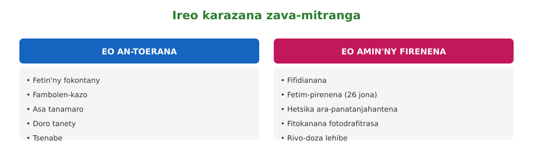
Sary 2 — Ireo karazana zava-mitranga : eo an-toerana sy eo amin'ny firenena

Tahirin-kevitra hodinihina
« Fambolen-kazo tao Ambohimarina — Ny sabotsy 12 oktobra lasa teo dia nanatanteraka fambolen-kazo teny amin'ny havoana atsimon'ny tanàna ny mponin'ny fokontany Ambohimarina. Zana-kazo miisa 500 no nambolena. Nandray anjara ny mpianatry ny sekoly, ny ray aman-dreny ary ny fokonolona. “Hiverina isan-taona izahay”, hoy ny filohan'ny fokontany. »
(Sehom-baovao noforonina ho an'ity boky ity, natao hianarana mamaky vaovao.)
Fanontaniana : a) Inona no zava-nitranga ? b) Taiza ary oviana ? d) Iza no nandray anjara ?
Valiny : a) Fambolen-kazo (zana-kazo 500). b) Tany Ambohimarina, ny sabotsy 12 oktobra. d) Ny mpianatra, ny ray aman-dreny ary ny fokonolona.

Rakibolana kely
Teny malagasy | Terme officiel (français)
Zava-mitranga | Événement
Andavanandro | Quotidien
Sehom-baovao | Reportage / article de presse
Asa tanamaro | Travaux communautaires

FANAZARAN-TENA
Totaly : 10 isa
Fanazaran-tena faha 1 (3 isa)
Fenoy : Ny zava-mitranga dia zava-miseho eo amin'ny fiainana … ; misy eo …, misy eo anivon'ny ….

Fanazaran-tena faha 2 (4 isa)
Sokajio ho zava-mitranga tsara na ratsy : a) fambolen-kazo ; b) doro tanety ; d) asa tanamaro ; e) fandringanana ny ala.

Fanazaran-tena faha 3 (3 isa)
Tantarao amin'ny fehezanteny roa na telo ny zava-mitranga iray hitanao na henonao tao amin'ny tanànanao (lazao ny toerana sy ny fotoana).

VALINY
Valin'ny fanazaran-tena faha 1
andavanandro ; an-toerana ; firenena.

Valin'ny fanazaran-tena faha 2
Tsara : a, d ; ratsy : b, e.

Valin'ny fanazaran-tena faha 3
Valiny malalaka : mila voalaza ny zava-nitranga, ny toerana ary ny fotoana.

SEHO 2 / 30
Ny tranga ara-tantara sy ny fanavahana azy amin'ny zava-mitranga
TAKELA-PANOMANAN-DESONA
Taranja : Tantara  Lohahevitra : I — Ny tranga ara-tantara sy ny zava-mitranga  Lohateny : Ny tranga ara-tantara sy ny fanavahana azy amin'ny zava-mitranga  Voka-pianarana manokana : Amin'ny fiafaran'ny seho, ny mpianatra dia afaka mamaritra ny atao hoe tranga ara-tantara ary manavaka azy amin'ny zava-mitranga.  Fahendrena voizina : Toe-tsaina tia mitsikera, toe-tsaina tia manadihady  Tetika amam-paika : Famakafakana lahatsoratra ; fanontaniana/valiny ; fifanakalozan-kevitra  Fanovozan-kevitra : PE Tantara T5 (MEN) sy ireo boky tantara voatanisa ao amin'ny bibliografia  Fitaovana : Lahatsoratra milaza tranga ara-tantara ; solaitrabe | Daty : ________________  Kilasy : T5  Seho : faha-2 (2/30)  Faharetany : ________________

Dingana sy Faharetany | Fizotry ny lesona |  | Teknika sy Paikady | Fitaovana | Fanamarihana
Dingana sy Faharetany | Mpampianatra | Mpianatra | Teknika sy Paikady | Fitaovana | Fanamarihana
I. Famerenana | Inona no atao hoe zava-mitranga ?  Omeo ohatra zava-mitranga eo anivon'ny firenena. | V.A. : Zava-miseho eo amin'ny fiainana andavanandro.  V.A. : Fifidianana, fetim-pirenena, fandresen'ny Barea… | Fanontaniana / valiny | —
II. SAHANASA — LESONA VAOVAO (lalan-tsaina ODAS)
1. Fanentanana | « Ny 26 jona 1960 dia niseho zavatra lehibe teto Madagasikara. Mbola tsaroantsika ve izany mandraka androany ? Nahoana ? » | Mamaly : ny fahaleovantena ! Tsaroana isan-taona satria manan-danja ho an'ny firenena. | Fanontaniana an-kira | —
2. Fampahafantarana ny lesona | Androany isika dia hianatra ny atao hoe tranga ara-tantara ary hanavaka azy amin'ny zava-mitranga. | Mihaino ary mandika ny lohateny. | Filazana mazava | Solaitrabe
3. Fandinihana sy fanoritsoritana | Mamaky lahatsoratra fohy momba ny fahaleovantena (26 jona 1960) ny mpampianatra ary mampitaha azy amin'ny fety tao amin'ny fokontany omaly : inona no mampitovy sy mampiavaka azy roa ? | Mandinika : samy zava-nitranga izy roa, fa ny iray efa lasa sy voafaritra mazava ny fotoanany sy ny toerany ary tadidin'ny firenena. | Fampitahana arahina fifanakalozan-kevitra | Lahatsoratra
4. Fanadihadiana | Inona no atao hoe tranga ara-tantara ?  Inona avy ny sokajin'ny tranga ara-tantara ?  Inona no manavaka ny tranga ara-tantara amin'ny zava-mitranga ? | V.A. : Ireo tranga nisy teo aloha, tao anatin'ny fotoana sy toerana voafaritra, ka manan-danja tadidina.  V.A. : Tranga ara-politika (fifidianana, fiovam-pitondrana…), tranga ara-toekarena, tranga ara-piarahamonina.  V.A. : Ny zava-mitranga dia miseho amin'ny fiainana andavanandro ankehitriny ; ny tranga ara-tantara kosa dia efa lasa, voafaritra ny fotoanany sy ny toerany, ary tadidin'ny taranaka. | Fanontaniana / valiny | Lahatsoratra
5. Famintinana | Manampy ny mpianatra hamintina : ny tranga ara-tantara dia tranga nisy teo aloha tamin'ny fotoana sy toerana voafaritra ; rehefa mandalo ny fotoana dia mety ho lasa tranga ara-tantara ny zava-mitranga manan-danja. | Mamerina ny famintinana ary mandika azy ao amin'ny kahie. | Famintinana iombonana | Solaitrabe sy kahie
6. Fampiharana | Zava-mitranga sa tranga ara-tantara ? a) Ny tsena omaly tao an-tanàna. b) Ny fahaleovantena 26 jona 1960. d) Ny ady 1947. e) Ny fetin'ny sekoly herinandro lasa. | Zava-mitranga : a, e ; tranga ara-tantara : b, d. | Asa tsiroaroa | Solaitra kely
III. Tombana | Faritao ny atao hoe tranga ara-tantara ary lazao ny zavatra roa manavaka azy amin'ny zava-mitranga. | Tranga nisy teo aloha tao anatin'ny fotoana sy toerana voafaritra ; manavaka azy : efa lasa izy ary tadidin'ny taranaka noho ny lanjany. | Asa samirery | Kahie

LESONA
Ny tranga ara-tantara sy ny fanavahana azy amin'ny zava-mitranga
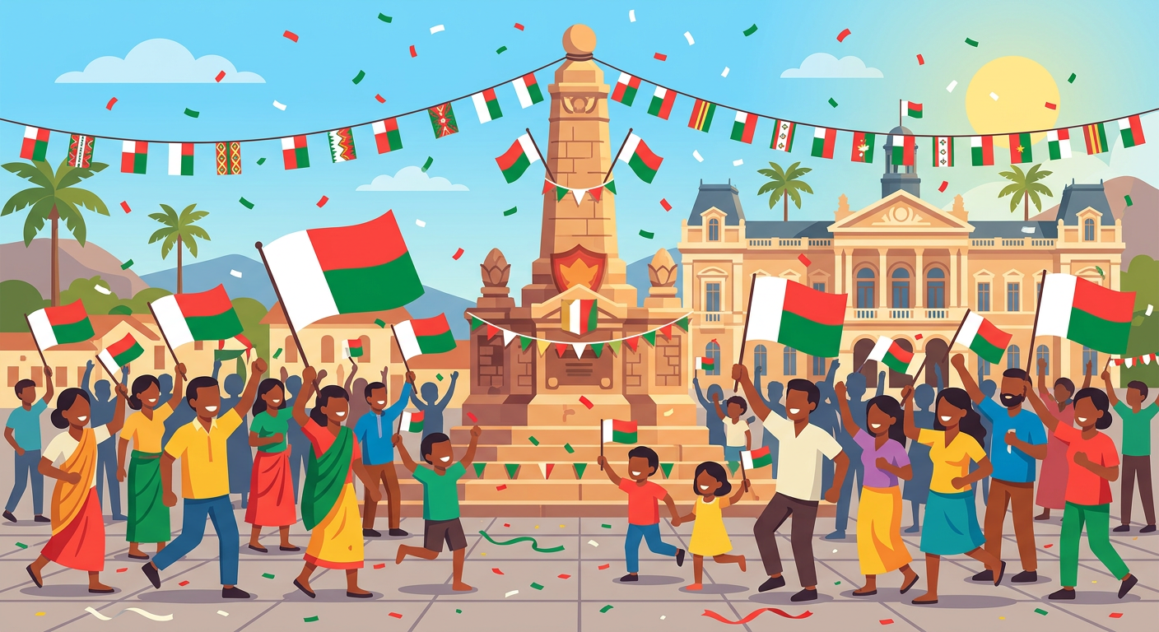
Sary 3 — Ny tranga ara-tantara : zava-nitranga tamin'ny lasa, tadidin'ny firenena
1. Famaritana ny tranga ara-tantara
Ny tranga ara-tantara dia ireo tranga nisy teo aloha, tao anatin'ny fotoana sy toerana voafaritra. Tsy hadinoina izy ireo fa tadidin'ny taranaka satria manan-danja teo amin'ny fiainan'ny mponina na ny firenena.
Ohatra : ny fahaleovantenan'i Madagasikara (26 jona 1960, Antananarivo) ; ny ady ho an'ny fahaleovantena (1947) ; ny nananganana ny sekolintsika (raha fantatra ny taona).
2. Ireo sokajin'ny tranga ara-tantara
• Tranga ara-politika : fifidianana lehibe, fiovam-pitondrana, fifanarahana…
• Tranga ara-toekarena : fisokafan'ny orinasa lehibe, krizy ara-bola…
• Tranga ara-piarahamonina : fankalazana lehibe, loza voajanahary nanamarika ny mponina…
3. Ny fanavahana azy amin'ny zava-mitranga
• Ny zava-mitranga : miseho amin'ny fiainana andavanandro, ankehitriny.
• Ny tranga ara-tantara : efa lasa, voafaritra mazava ny fotoanany sy ny toerany, tadidin'ny firenena.
• Ny zava-mitranga manan-danja dia mety ho lasa tranga ara-tantara rehefa mandalo ny fotoana !

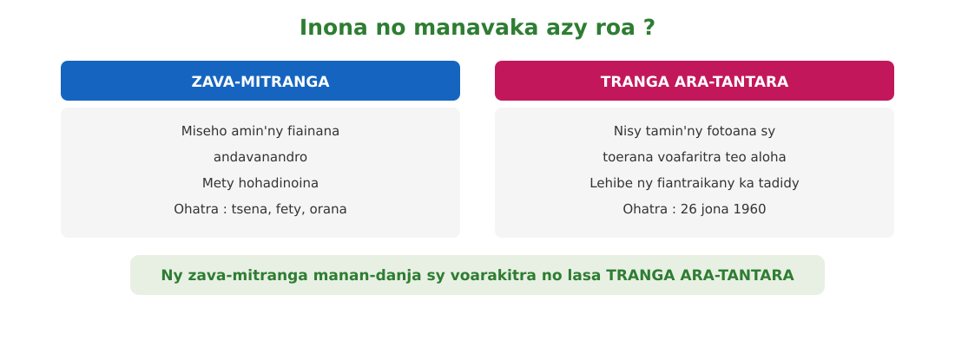
Sary 4 — Inona no manavaka ny zava-mitranga sy ny tranga ara-tantara ?

Tahirin-kevitra hodinihina
« Ny zava-mitranga : zava-miseho eo amin'ny fiainana andavanandro. Ny tranga ara-tantara : ireo tranga nisy teo aloha tao anatin'ny fotoana sy toerana voafaritra. Ohatra eo anivon'ny firenena : tranga ara-politika (fifidianana, fihetsiketsehana…), tranga ara-toekarena, tranga ara-piarahamonina amin'ny fotoana sy toerana voafaritra. »
(Famaritana araka ny fandaharam-pianarana ofisialy — PE Tantara T5, MEN.)
Fanontaniana : a) Inona no dikan'ny hoe « fotoana sy toerana voafaritra » ? b) Omeo ohatra tranga ara-tantara iray fantatrao, lazao ny fotoanany.
Valiny : a) Fantatra mazava ny daty sy ny toerana nisehoany. b) Ohatra : ny fahaleovantena, ny 26 jona 1960, teto Madagasikara.

Rakibolana kely
Teny malagasy | Terme officiel (français)
Tranga ara-tantara | Fait / événement historique
Voafaritra | Défini, déterminé
Ara-politika | Politique
Ara-toekarena | Économique
Ara-piarahamonina | Social

FANAZARAN-TENA
Totaly : 10 isa
Fanazaran-tena faha 1 (3 isa)
Fenoy : Ny tranga ara-tantara dia tranga nisy teo …, tao anatin'ny … sy … voafaritra.

Fanazaran-tena faha 2 (4 isa)
Ampifanandrifio : 1. fifidianana lehibe / 2. fisokafan'ny orinasa / 3. fankalazana lehibe — a. tranga ara-toekarena ; b. tranga ara-piarahamonina ; d. tranga ara-politika.

Fanazaran-tena faha 3 (3 isa)
Marina sa diso ? a) Ny tsena isan-kerinandro dia tranga ara-tantara. b) Ny 26 jona 1960 dia tranga ara-tantara. d) Ny zava-mitranga manan-danja dia mety ho lasa tranga ara-tantara.

VALINY
Valin'ny fanazaran-tena faha 1
aloha ; fotoana ; toerana.

Valin'ny fanazaran-tena faha 2
1-d ; 2-a ; 3-b.

Valin'ny fanazaran-tena faha 3
a) Diso : zava-mitranga andavanandro izy ; b) Marina ; d) Marina.

SEHO 3 / 30
Famerenana sy tombana — Lohahevitra I
I — Ny tranga ara-tantara sy ny zava-mitranga
I. FAMERENANA — NY TSARA HO TADIDINA
Famintinana
• Ny ZAVA-MITRANGA dia zavatra miseho amin'ny fiainana andavanandro (fety, fambolen-kazo, asa tanamaro, fifidianana…).
• Ny TRANGA ARA-TANTARA dia zava-nitranga tamin'ny fotoana sy toerana voafaritra teo aloha, nisy fiantraikany teo amin'ny fiainan'ny olona ka tadidin'ny mpiara-belona.
• Misy zava-mitranga eo an-toerana (fetin'ny fokontany, doro tanety, asa tanamaro…) sy zava-mitranga eo amin'ny firenena (fifidianana, fetim-pirenena, fitokanana fotodrafitrasa…).
• Ny zava-mitranga dia mety ho lasa tranga ara-tantara rehefa lehibe ny fiantraikany ka voarakitra sy tsaroana.

II. LAZA ADINA
Totaly : 20 isa — Fanamarihana : ny mpampianatra no mamaritra ny faharetan'ny adina.
Fanontaniana faha 1 (4 isa)
Fenoy : Ny zava-mitranga dia zavatra miseho amin'ny fiainana … ; ny tranga ara-tantara kosa dia zava-nitranga tamin'ny … sy … voafaritra ka tadidin'ny mpiara-belona.

Fanontaniana faha 2 (4 isa)
Sokajio ho « eo an-toerana » na « eo amin'ny firenena » : a) fetin'ny fokontany ; b) fifidianana filoham-pirenena ; d) asa tanamaro fanadiovana lalana ; e) fetim-pirenena 26 jona.

Fanontaniana faha 3 (4 isa)
Marina sa diso ? a) Ny tranga ara-tantara dia miseho amin'ny ho avy. b) Ny zava-mitranga rehetra dia lasa tranga ara-tantara avokoa. d) Ny tranga ara-tantara dia misy fiantraikany eo amin'ny fiainan'ny olona.

Fanontaniana faha 4 (4 isa)
Omeo ohatra roa amin'ny tranga ara-tantara teo amin'ny firenena malagasy.

Fanontaniana faha 5 (4 isa)
Amin'ny fehezanteny roa : ahoana no ahafantarana fa lasa tranga ara-tantara ny zava-mitranga iray ?

VALINY SY SEDRA FANITSIANA
Valin'ny fanontaniana faha 1
andavanandro ; fotoana ; toerana.

Valin'ny fanontaniana faha 2
Eo an-toerana : a, d ; eo amin'ny firenena : b, e.

Valin'ny fanontaniana faha 3
a) Diso : zava-nitranga teo aloha izy ; b) Diso : izay manan-danja sy voarakitra ihany ; d) Marina.

Valin'ny fanontaniana faha 4
Ohatra : ny nahazoana ny fahaleovantena (26 jona 1960) ; ny nahatongavan'ny fanjanahantany (1896) — valiny malalaka.

Valin'ny fanontaniana faha 5
Rehefa lehibe ny fiantraikany teo amin'ny fiainan'ny olona ; voarakitra sy tadidin'ny mpiara-belona izy.

LOHAHEVITRA II
IREO FANJAKANA NISY TETO MADAGASIKARA (TAONJATO XVI-XIX)
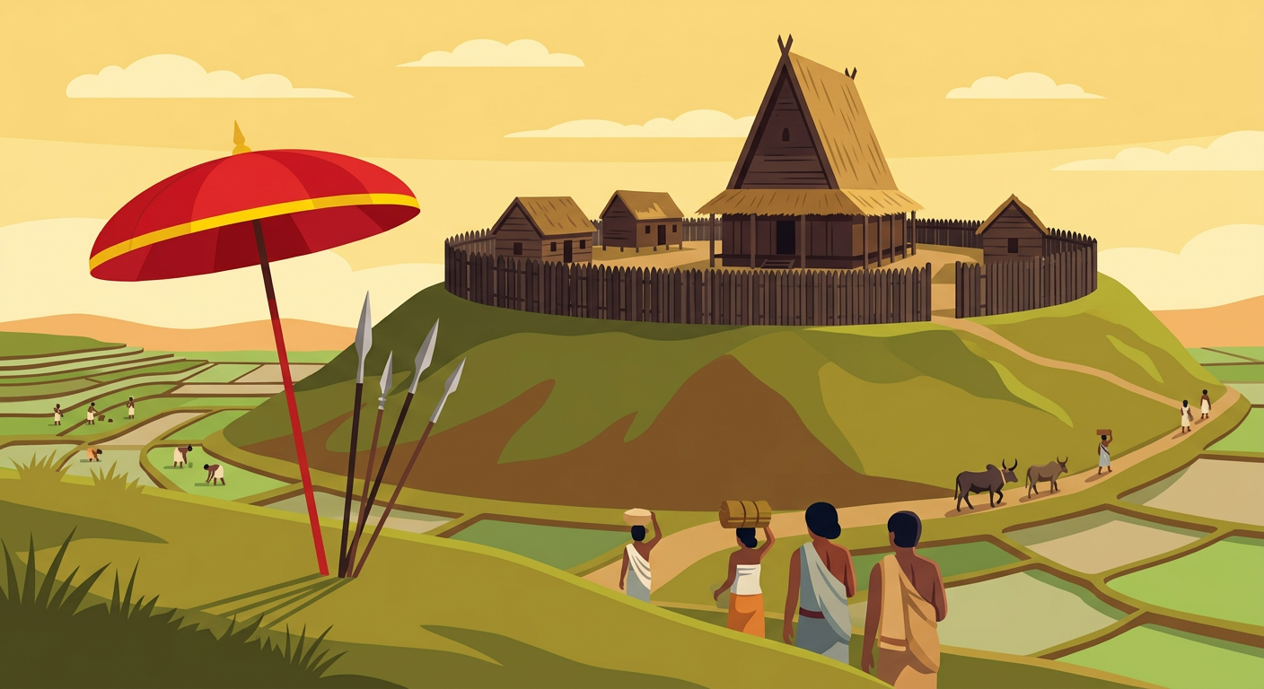

Ao anatin'ity lohahevitra ity :
• Seho 4 — Ny foko sy ny fivoarany ho fanjakana
• Seho 5 — Ireo fanjakana nijoro sy ireo mpanjaka malaza
• Seho 6 — Famerenana sy tombana — Lohahevitra II

SEHO 4 / 30
Ny foko sy ny fivoarany ho fanjakana
TAKELA-PANOMANAN-DESONA
Taranja : Tantara  Lohahevitra : II — Ireo fanjakana nisy teto Madagasikara (taonjato XVI-XIX)  Lohateny : Ny foko sy ny fivoarany ho fanjakana  Voka-pianarana manokana : Amin'ny fiafaran'ny seho, ny mpianatra dia afaka mamaritra ny atao hoe foko sy ny rafi-pamokarana ary maneho ny fivoaran'ny foko ho fanjakana.  Fahendrena voizina : Fandalàna ny maha iray ao anatin'ny fahasamihafana, firaisankina  Tetika amam-paika : Famakiana lahatsoratra ; asa an-tarika arahina resadresaka ; fanontaniana/valiny  Fanovozan-kevitra : PE Tantara T5 (MEN) sy ireo boky tantara voatanisa ao amin'ny bibliografia  Fitaovana : Lahatsoratra ; solaitrabe | Daty : ________________  Kilasy : T5  Seho : faha-4 (4/30)  Faharetany : ________________

Dingana sy Faharetany | Fizotry ny lesona |  | Teknika sy Paikady | Fitaovana | Fanamarihana
Dingana sy Faharetany | Mpampianatra | Mpianatra | Teknika sy Paikady | Fitaovana | Fanamarihana
I. Famerenana | Tamin'ny T4 : avy aiza ny razamben'ny Malagasy ?  Rehefa niparitaka teto amin'ny Nosy izy ireo, inona no niforona ? | V.A. : Avy any Azia atsimo atsinanana, Afrika atsinanana ary Arabia.  V.A. : Niforona ireo foko samihafa. | Fanontaniana / valiny | —
II. SAHANASA — LESONA VAOVAO (lalan-tsaina ODAS)
1. Fanentanana | « Ao amin'ny fianakaviambe iray : iza no mitovy aminareo fiteny sy fomba ? Ary raha fianakaviambe maro no mitambatra sy miara-miaina, inona no mety hiforona ? » | Mamaly araka ny fahalalany ; mahatsapa fa ny fitambaran'olona iray fihaviana no miforona ho vondrona lehibe. | Resadresaka | —
2. Fampahafantarana ny lesona | Androany isika dia hianatra ny atao hoe foko sy ny fivoarany ho fanjakana. | Mihaino ary mandika ny lohateny. | Filazana mazava | Solaitrabe
3. Fandinihana sy fanoritsoritana | Mamaky lahatsoratra momba ny foko ny mpampianatra : iray fihaviana, iray fomba, iray fiteny ; miara-miasa amin'ny tany iombonana. Manontany : ahoana no nahatongavan'ny foko ho fanjakana ? | Mamaky sy mamaly : ny zokiolona mahery an'ady no lasa mpanjaka ; nitambatra ny foko maromaro. | Famakiana lahatsoratra arahina fanontaniana | Lahatsoratra
4. Fanadihadiana | Inona no atao hoe foko ?  Inona no atao hoe rafi-pamokarana iombonana ?  Ahoana no nivoaran'ny foko ho fanjakana ?  Inona avy ireo saranga teo amin'ny fiarahamonina ? | V.A. : Fitambarana olona iray fihaviana na firazanana, tsy mifanalavitra, manana fomba amam-panao sy fitafy ary fiteny itovizana ka mampiavaka azy amin'ny hafa.  V.A. : Iombonana ny fitaovam-pamokarana (ny tany, ny fitaovam-piasana…) ary ifampizarana ny vokatra.  V.A. : Nitambatra ny foko maromaro ; ny zokiolona mahery an'ady no lasa mpanjaka ka nanorina ny fanjakany.  V.A. : Ny andriana (ny mpanjaka sy ny fianakaviany), ny hova na olontsotra, ary ny andevo (ireo resy an'ady). | Fanontaniana / valiny | Lahatsoratra
5. Famintinana | Manampy ny mpianatra hamintina : ny foko dia olona iray fihaviana iray fomba ; rehefa nitambatra sy nifanafika ny foko dia niforona ny fanjakana notarihin'ny mpanjaka ; nisy an-tanan-tohatra ny fiarahamonina (andriana, hova, andevo) ary nomena lanja ny hasina. | Mamerina ny famintinana ary mandika azy ao amin'ny kahie. | Famintinana iombonana | Solaitrabe sy kahie
6. Fampiharana | Fenoy : Ny foko dia fitambarana olona iray …, manana …, fitafy ary … itovizana. | fihaviana (na firazanana) ; fomba amam-panao ; fiteny. | Asa tsiroaroa | Solaitra kely
III. Tombana | Lazao amin'ny fehezanteny roa ny nivoaran'ny foko ho fanjakana ary tanisao ireo saranga telo. | Nitambatra ny foko maromaro ary ny zokiolona mahery an'ady no lasa mpanjaka ; saranga : andriana, hova (olontsotra), andevo. | Asa samirery | Kahie

LESONA
Ny foko sy ny fivoarany ho fanjakana
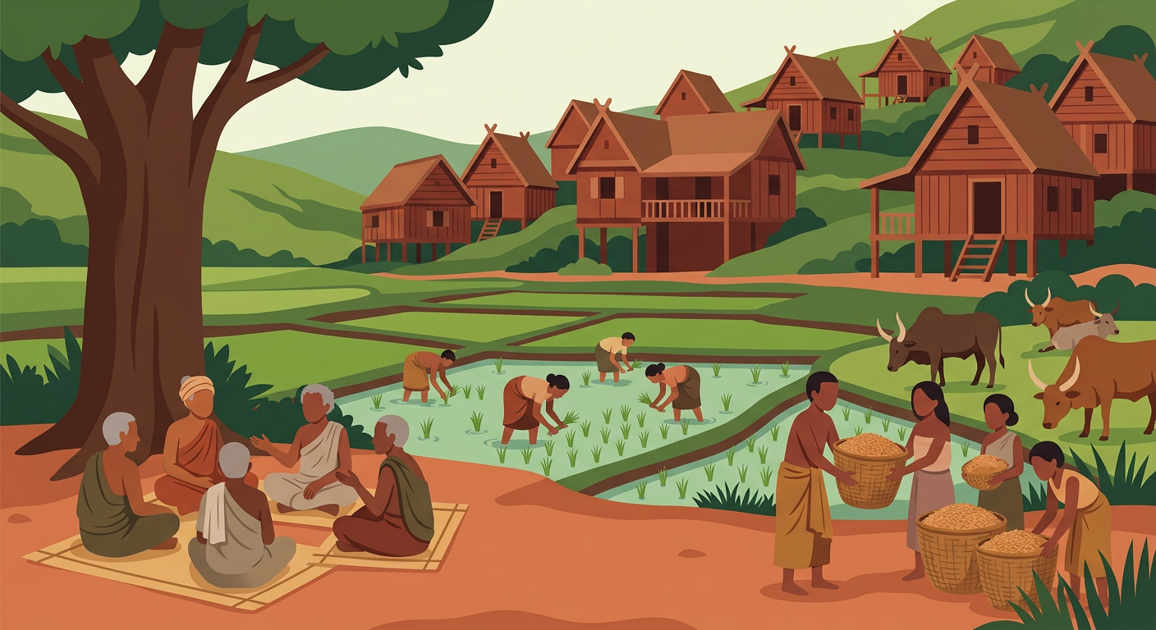
Sary 5 — Ny foko : olona iray fihaviana, miara-miasa sy mifampizara ny vokatra
1. Famaritana ny foko
Ny foko dia fitambarana olona iray fihaviana na firazanana, tsy mifanalavitra, izay manana fomba amam-panao sy fitafy ary fiteny itovizana ka mampiavaka azy amin'ny hafa.
2. Ny rafi-pamokarana tao amin'ny foko
Tao amin'ny foko dia niombonana ny fitaovam-pamokarana : ny tany, ny fitaovam-piasana… Ny vokatra azo dia nifampizarana. Niara-niasa sy nifanampy ny mpianakavy.
3. Ny fivoaran'ny foko ho fanjakana
Nitambatra ny foko maromaro ka lasa fanjakana. Ny zokiolona mahery an'ady no nanitatra ny fahefany, nanafika ny foko hafa ary nanorina ny fanjakany : izy no lasa mpanjaka.
Ny hasina no nino ny vahoaka fa nananan'ny mpanjaka : hery masina nampanaja sy nampankatò azy. Ny fanjakana dia arindra, ifandovàna ary tsy refesi-mandidy (ny tenin'ny mpanjaka no lalàna).
4. Ny an-tanan-tohatra teo amin'ny fiarahamonina
• Ny andriana : ny mpanjaka sy ny fianakaviany, ary ireo nasondrotry ny mpanjaka noho ny soa vitany.
• Ny hova na ny olontsotra : ireo sady tsy andriana no tsy andevo.
• Ny andevo : ireo resy an'ady.

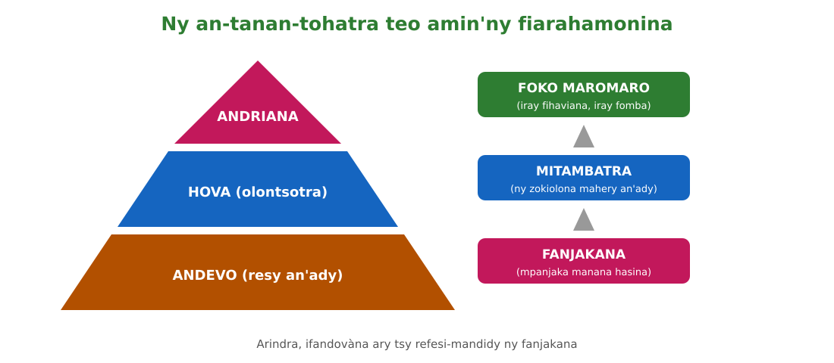
Sary 6 — Ny an-tanan-tohatra teo amin'ny fiarahamonina sy ny fivoaran'ny foko ho fanjakana

Tahirin-kevitra hodinihina
« Fitambaran'ny foko maromaro no lasa fanjakana. Nanitatra ny fahefany ny zokiolona ka nanafika ny foko hafa ary nanorina ny fanjakany tamin'ny herisetra sy ny fitaovam-piadiana azony tamin'ny vazaha. (…) Izay zokiolona mahery an'ady no lasa mpanjaka. »
(RASOANINDRINA Baptistine, Tantaran'i Madagasikara, kilasy faha-7, Librairie Mixte, 2010, tak. 9.)
Fanontaniana : a) Iza no lasa mpanjaka araka ity lahatsoratra ity ? b) Avy taiza ny fitaovam-piadiana nampiasainy ?
Valiny : a) Izay zokiolona mahery an'ady. b) Azony tamin'ny vazaha (tamin'ny fifanakalozana).

Rakibolana kely
Teny malagasy | Terme officiel (français)
Foko | Clan / groupe ethnique
Rafi-pamokarana | Système de production
Hasina | Pouvoir sacré
An-tanan-tohatra | Hiérarchie
Tsy refesi-mandidy | Absolu (pouvoir)

FANAZARAN-TENA
Totaly : 10 isa
Fanazaran-tena faha 1 (4 isa)
Fenoy : Tao amin'ny foko dia niombonana ny … sy ny fitaovam-piasana ary nifampizarana ny … ; izay zokiolona … an'ady no lasa … .

Fanazaran-tena faha 2 (3 isa)
Ampifanandrifio : 1. andriana / 2. hova / 3. andevo — a. ireo resy an'ady ; b. ny mpanjaka sy ny fianakaviany ; d. ny olontsotra.

Fanazaran-tena faha 3 (3 isa)
Marina sa diso ? a) Ny hasina dia hery masina ninoana fa nananan'ny mpanjaka. b) Nifidianan'ny vahoaka isan-taona ny mpanjaka. d) Ifandovàna ny fanjakana.

VALINY
Valin'ny fanazaran-tena faha 1
tany ; vokatra ; mahery ; mpanjaka.

Valin'ny fanazaran-tena faha 2
1-b ; 2-d ; 3-a.

Valin'ny fanazaran-tena faha 3
a) Marina ; b) Diso : nifandovàna ny fanjakana ; d) Marina.

SEHO 5 / 30
Ireo fanjakana nijoro sy ireo mpanjaka malaza
TAKELA-PANOMANAN-DESONA
Taranja : Tantara  Lohahevitra : II — Ireo fanjakana nisy teto Madagasikara (taonjato XVI-XIX)  Lohateny : Ireo fanjakana nijoro sy ireo mpanjaka malaza  Voka-pianarana manokana : Amin'ny fiafaran'ny seho, ny mpianatra dia afaka mitanisa ireo fanjakana nijoro teto Madagasikara sy ireo mpanjaka malaza tamin'izy ireo.  Fahendrena voizina : Fandalàna ny maha iray ao anatin'ny fahasamihafana, firaisankina  Tetika amam-paika : Famakafakana tahirin-kevitra ; asa an-tarika isam-paritra ; fampiasana sari-tany  Fanovozan-kevitra : PE Tantara T5 (MEN) sy ireo boky tantara voatanisa ao amin'ny bibliografia  Fitaovana : Sari-tanin'i Madagasikara maneho ireo fanjakana ; lahatsoratra | Daty : ________________  Kilasy : T5  Seho : faha-5 (5/30)  Faharetany : ________________

Dingana sy Faharetany | Fizotry ny lesona |  | Teknika sy Paikady | Fitaovana | Fanamarihana
Dingana sy Faharetany | Mpampianatra | Mpianatra | Teknika sy Paikady | Fitaovana | Fanamarihana
I. Famerenana | Ahoana no niforonan'ny fanjakana ?  Tanisao ireo saranga telo teo amin'ny fiarahamonina. | V.A. : Nitambatra ny foko maromaro ary ny zokiolona mahery an'ady no lasa mpanjaka.  V.A. : Andriana, hova, andevo. | Fanontaniana / valiny | —
II. SAHANASA — LESONA VAOVAO (lalan-tsaina ODAS)
1. Fanentanana | « Inona ny anaran'ny faritra misy antsika ? Fantatrareo ve fa nisy fanjakana malaza teto amin'ny faritra fahiny ? » | Mamaly araka ny faritra misy azy (Merina, Betsileo, Sakalava, Betsimisaraka…). | Resadresaka | —
2. Fampahafantarana ny lesona | Androany isika dia hianatra ireo fanjakana nijoro teto Madagasikara sy ireo mpanjaka malaza. | Mihaino ary mandika ny lohateny. | Filazana mazava | Solaitrabe
3. Fandinihana sy fanoritsoritana | Mampiseho sari-tanin'i Madagasikara misy ireo fanjakana ny mpampianatra : maro izy ireo, manerana ny Nosy ! Mitarika ny mpianatra hahita ny fanjakana efatra vaventy sy ny taonjato nijoroany. | Mandinika ny sari-tany, mitanisa ireo fanjakana ary mametraka azy amin'ny faritra misy azy. | Fandinihana sari-tany | Sari-tany
4. Fanadihadiana | Tanisao fanjakana dimy nijoro teto Madagasikara.  Iza avy ireo fanjakana efatra vaventy sy ny taonjato nijoroany ?  Iza no mpanjaka malaza tao amin'ny Sakalava ?  Iza no nanorina ny fanjakana Betsimisaraka ?  Nizara firy ny fanjakana Betsileo ? Tanisao izy ireo.  Iza no mpanjaka merina nizara ny fanjakany ho toko efatra ?  Iza no mpanjaka merina malaza indrindra tamin'io vanim-potoana io ? | V.A. : Ohatra : Antandroy, Antanosy, Antemoro, Bara, Betsileo, Betsimisaraka, Mahafaly, Merina, Sakalava, Sihanaka, Tsimihety, Antakarana…  V.A. : Sakalava (XVI), Merina (XVI), Betsimisaraka (XVII), Betsileo (XVIII).  V.A. : Andriandahifotsy (Menabe) ; Andriamandisoarivo no nanorina ny fanjakana Boina.  V.A. : Ratsimilaho (na Ramaromanompo), nampihavana ny Betsimisaraka avaratra sy atsimo.  V.A. : Efatra : Manandriana, Iarindrano, Isandra ary Lalangina.  V.A. : Andriamasinavalona (1675-1710) : Avaradrano, Marovatana, Ambodirano, Vakinisaony.  V.A. : Andrianampoinimerina (1787-1810), mpanjakan'Ambohimanga : « Ny ranomasina no valam-parihiko ». | Fanontaniana / valiny | Sari-tany sy lahatsoratra
5. Famintinana | Manampy ny mpianatra hamintina : fanjakana maro no nijoro teto Madagasikara ; ny efatra vaventy dia ny Sakalava, ny Merina, ny Betsimisaraka ary ny Betsileo ; samy nanana ny mpanjakany malaza izy ireo. | Mamerina ny famintinana ary mandika azy ao amin'ny kahie. | Famintinana iombonana | Solaitrabe sy kahie
6. Fampiharana | Ampifanandrifio : 1. Sakalava / 2. Betsimisaraka / 3. Merina — a. Ratsimilaho ; b. Andriandahifotsy ; d. Andrianampoinimerina. | 1-b ; 2-a ; 3-d. | Asa tsiroaroa | Solaitra kely
III. Tombana | Tanisao ireo fanjakana efatra vaventy sy ny mpanjaka iray malaza isaky ny fanjakana. | Sakalava (Andriandahifotsy) ; Merina (Andrianampoinimerina) ; Betsimisaraka (Ratsimilaho) ; Betsileo (Andriamanalina). | Asa samirery | Kahie

LESONA
Ireo fanjakana nijoro sy ireo mpanjaka malaza
Sary 7 — Ireo fanjakana nijoro teto Madagasikara : samy nanana ny mpanjakany ny faritra
1. Ireo fanjakana nijoro teto Madagasikara
Fanjakana maro no nijoro teto Madagasikara nanomboka ny taonjato XVI : ny fanjakana Antandroy, Andratsay (Betafo), Antambahoaka, Antanosy, Antemoro, Antesaka, Bara, Betsileo, Betsimisaraka, Bezanozano, Mahafaly, Merina, Sakalava, Sihanaka, Tsimihety, Vezo, Tanala, Antakarana…
Efatra amin'izy ireo no niavaka tamin'ny tanjany : ny Sakalava (taonjato XVI), ny Merina (taonjato XVI), ny Betsimisaraka (taonjato XVII) ary ny Betsileo (taonjato XVIII).
2. Ny fanjakana Sakalava (taonjato XVI, andrefana)
• Andriandahifotsy (1650-1680) no mpanjaka nalaza tao Menabe ; niteraka roalahy izy.
• Andriamanetriarivo (1680-1720), zanany, nampitombo ny fanjakan'ny Menabe hatrany atsimon'Ambongo.
• Andriamandisoarivo (1680-1718), zanany faharoa, nanorina ny fanjakana Boina tany avaratra-andrefana.
3. Ny fanjakana Betsimisaraka (taonjato XVII, atsinanana)
• Ratsimilaho, nantsoina koa hoe Ramaromanompo (1712-1750), no nanorina ny fanjakana : nampihavana sy nampifandray ny Betsimisaraka avaratra sy atsimo izy.
• Jean René, izay nilaza ny tenany ho « Mpanjakamena », no nanjaka tao Toamasina ny 1810 ary niara-niasa tamin'ny Anglisy mba hitazonany ny fahefany.
4. Ny fanjakana Betsileo (taonjato XVIII) : nizara efatra
• MANANDRIANA (avaratra) : nalaza tao ny mpanjaka Raindratafika ; ny dimbiny Randrianantara dia nanaiky an'Andrianampoinimerina noho ny tahotra ny tafika merina maro an'isa.
• IARINDRANO (atsimo) : nifandimby tao ny mpanjaka Rahasa, Andriambelanandro, Ramarovahoaka ary Andriambelaza.
• ISANDRA (andrefana) : Ralambo (1710-1730) no nanorina azy ; Andriamanalina (1750-1790) no mpanjaka nalaza indrindra, natanjaka ara-tafika sy ara-toekarena ; Andriamanalina III no nanaiky an'Andrianampoinimerina.
• LALANGINA (atsinanana) : Rahasamanarivo (1650-1680) no nanorina azy ; Andriampianarana, mpanjaka nahay nitantana, no namorona lalàna fito ; Raonimanalina nifandray ara-barotra tamin'ny Arabo ; Andrianonindrainarivo (1745-1794), mpanjaka hendry, nanamboatra tohodrano ka niroborobo ny fambolem-bary. Tsy nanaiky ny fitondrana merina i Lalangina raha tsy tamin'ny andron-dRadama I.
5. Ny fanjakana Merina (taonjato XVI, afovoan-tany)
• Rangita (1500-1540), tao Imerimanjaka, no nampifandimby ny fanjakana tamin'ny taranany.
• Andriamanelo (1540-1575) nampianatra ny vahoaka nanefy vy natao fitaovam-piadiana, ary nametraka ny an-tanan-tohatra : andriana, hova, andevo.
• Ralambo (1575-1610), tao Ambohitrabiby, nametraka ny fandroana, ny hasina ary ny sampy ; izy koa no nampianatra ny vahoaka niompy omby sy nihinana henan'omby.
• Andrianjaka (1610-1630) nipetraka teto Analamanga ka nanome ny anarana hoe Antananarivo (« tanànan'ny arivo lahy ») ; notohizany ny fanitarana ny lemak'i Betsimitatatra.
• Andriamasinavalona (1675-1710) nizara ny fanjakany ho toko efatra (Avaradrano, Marovatana, Ambodirano, Vakinisaony) ho an'ireo zanany efa-dahy ; taorian'ny nahafatesany dia nizara ho fanjakana efatra Imerina : Ambohimanga, Ambohitrabiby, Ambohidratrimo, Antananarivo.
6. Andrianampoinimerina (1787-1810)
Andrianampoinimerina, mpanjakan'Ambohimanga, no nampiray an'Imerina sy nanitatra ny fanjakany. Izy no nanorina ny tsena voalohany ary nampirisika ny vahoaka hamokatra.
• « Ny ranomasina no valam-parihiko » : tiany hipaka hatrany amin'ny ranomasina ny fanjakany.
• « Izaho sy ny vary dia iray ihany » ; « Fahavaloko ny mosary » : nomeny lanja ny fambolena.

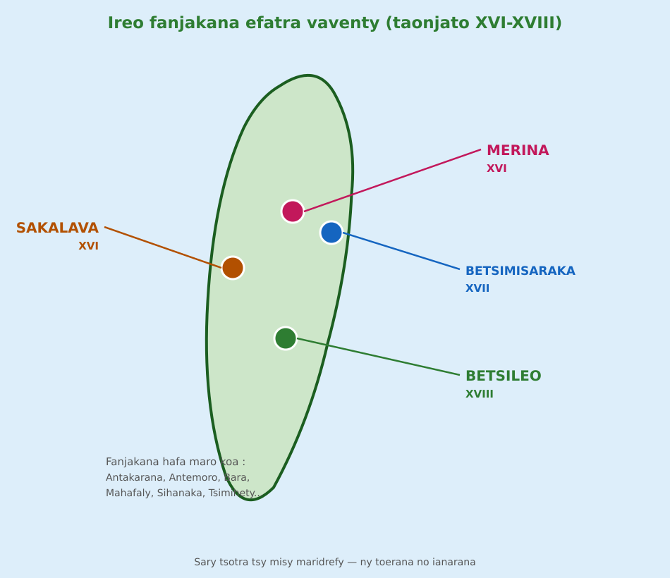
Sary 8 — Sari-tany : ireo fanjakana efatra vaventy sy ny taonjato nijoroany

Tahirin-kevitra hodinihina
« Andrianampoinimerina (1787-1810), mpanjakan'Ambohimanga. Izy no mpanjaka nanorina ny tsena voalohany. Niezaka hatrany izy nanitatra ny fanjakany, ka nahatonga ilay fitenenana hoe “Ny ranomasina no valam-parihiko”. Nampirisika ny vahoakany hamokatra ihany koa izy : “Izaho sy ny vary dia iray ihany”, “Fahavaloko ny mosary”. »
(Araka ny lovantsofina nangonin'ny R.P. Callet ao amin'ny Tantara ny Andriana eto Madagasikara.)
Fanontaniana : a) Inona no dikan'ny hoe « ny ranomasina no valam-parihiko » ? b) Nahoana izy no nilaza hoe « fahavaloko ny mosary » ?
Valiny : a) Tiany hipaka hatrany amin'ny ranomasina ny fanjakany, izany hoe ny Nosy manontolo. b) Satria nomeny lanja ny fambolena mba tsy hisian'ny mosary.

Rakibolana kely
Teny malagasy | Terme officiel (français)
Fanjakana | Royaume
Nijoro | Fondé, établi
Fanitarana | Expansion
Valam-parihy | Digue de rizière (limite)

FANAZARAN-TENA
Totaly : 10 isa
Fanazaran-tena faha 1 (4 isa)
Ampifanandrifio ny fanjakana sy ny taonjato nijoroany : 1. Sakalava / 2. Betsimisaraka / 3. Betsileo / 4. Merina — a. XVII ; b. XVIII ; d. XVI ; e. XVI.

Fanazaran-tena faha 2 (3 isa)
Iza no nilaza ireto ? Ary inona no dikany ? « Ny ranomasina no valam-parihiko ».

Fanazaran-tena faha 3 (3 isa)
Tanisao fanjakana telo hafa ankoatra ny efatra vaventy, ary lazao ny faritra nisy ny fanjakana teo amin'ny faritra misy anao.

FANAMPINY — FANAZARAN-TENA AN-TSARY (tsy isaina isa)
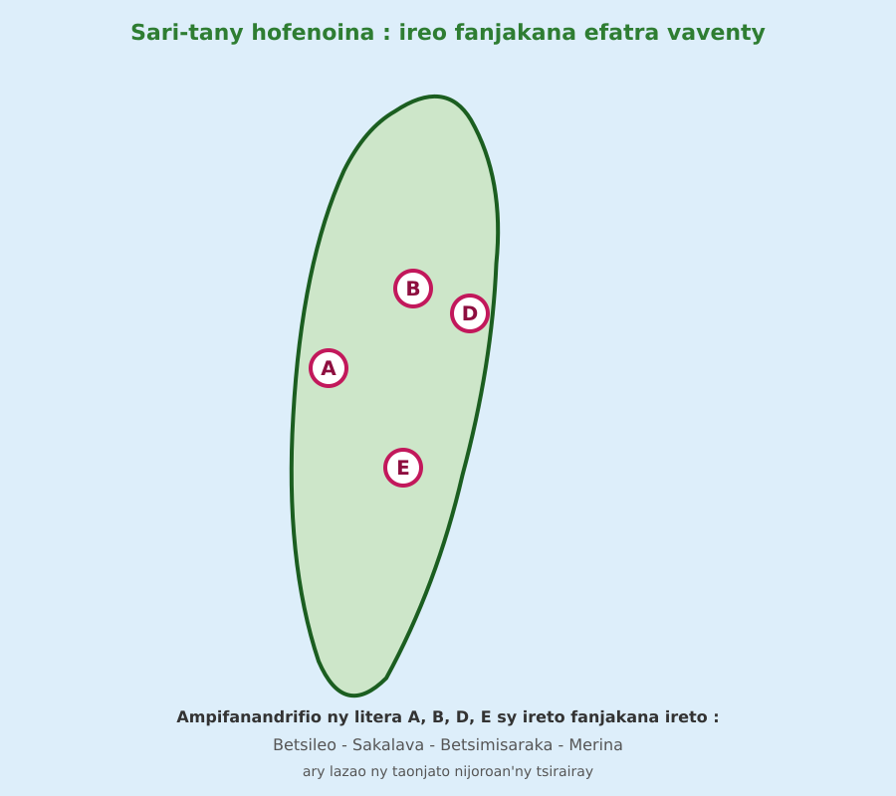
Sary 9 — Sari-tany hofenoina : ireo fanjakana efatra vaventy
Jereo ilay sari-tany ary ampifanandrifio ny litera A, B, D, E sy ireto fanjakana ireto :
Betsileo • Sakalava • Betsimisaraka • Merina — ary lazao ny taonjato nijoroan'ny tsirairay.

VALINY
Valin'ny fanazaran-tena faha 1
1-d ; 2-a ; 3-b ; 4-e.

Valin'ny fanazaran-tena faha 2
Andrianampoinimerina ; dikany : tiany hipaka hatrany amin'ny ranomasina ny fanjakany.

Valin'ny fanazaran-tena faha 3
Ohatra : Antandroy, Antemoro, Bara, Mahafaly, Sihanaka, Tsimihety… ; valiny malalaka araka ny faritra.

Valin'ny fanampiny an-tsary :
A : Sakalava (XVI) — B : Merina (XVI) — D : Betsimisaraka (XVII) — E : Betsileo (XVIII).

SEHO 6 / 30
Famerenana sy tombana — Lohahevitra II
II — Ireo fanjakana nisy teto Madagasikara (taonjato XVI-XIX)
I. FAMERENANA — NY TSARA HO TADIDINA
Famintinana
• Ny FOKO dia fitambarana olona iray fihaviana, manana fomba amam-panao sy fiteny itovizana ; niombonana ny fitaovam-pamokarana ary nifampizarana ny vokatra.
• Nitambatra ny foko maromaro ka lasa FANJAKANA : izay zokiolona mahery an'ady no lasa mpanjaka ; nino ny vahoaka fa manana HASINA izy.
• Ny saranga telo : ny ANDRIANA, ny HOVA (olontsotra), ny ANDEVO (resy an'ady).
• Ny fanjakana efatra vaventy : SAKALAVA (XVI — Andriandahifotsy), MERINA (XVI — Andrianampoinimerina), BETSIMISARAKA (XVII — Ratsimilaho), BETSILEO (XVIII — Andriamanalina).
• Andrianampoinimerina (1787-1810) : « Ny ranomasina no valam-parihiko » ; « Fahavaloko ny mosary ».

II. LAZA ADINA
Totaly : 20 isa — Fanamarihana : ny mpampianatra no mamaritra ny faharetan'ny adina.
Fanontaniana faha 1 (4 isa)
Fenoy : Ny foko dia fitambarana olona iray …, manana fomba sy … itovizana ; izay zokiolona … an'ady no lasa mpanjaka.

Fanontaniana faha 2 (4 isa)
Tanisao ireo saranga telo teo amin'ny fiarahamonina ary farito ny iray aminy.

Fanontaniana faha 3 (4 isa)
Ampifanandrifio : 1. Sakalava / 2. Merina / 3. Betsimisaraka / 4. Betsileo — a. Ratsimilaho ; b. Andriamanalina ; d. Andriandahifotsy ; e. Andrianampoinimerina.

Fanontaniana faha 4 (4 isa)
Iza no nilaza hoe « Ny ranomasina no valam-parihiko » ? Inona no dikan'izany ?

Fanontaniana faha 5 (4 isa)
Marina sa diso ? a) Andrianjaka no nanorina an'Antananarivo. b) Ny fanjakana Betsileo dia nizara efatra. d) Ratsimilaho dia mpanjaka sakalava.

VALINY SY SEDRA FANITSIANA
Valin'ny fanontaniana faha 1
fihaviana ; fiteny ; mahery.

Valin'ny fanontaniana faha 2
Andriana, hova, andevo ; ohatra : ny andevo dia ireo resy an'ady.

Valin'ny fanontaniana faha 3
1-d ; 2-e ; 3-a ; 4-b.

Valin'ny fanontaniana faha 4
Andrianampoinimerina ; tiany hipaka hatrany amin'ny ranomasina (ny Nosy manontolo) ny fanjakany.

Valin'ny fanontaniana faha 5
a) Marina ; b) Marina (Manandriana, Iarindrano, Isandra, Lalangina) ; d) Diso : mpanjaka betsimisaraka izy.

LOHAHEVITRA III
NY FANONDRANANA ANDEVO NIFANAOVAN'I MADAGASIKARA TAMIN'I AFRIKA ATSINANANA SY IREO NOSY MASCAREIGNES
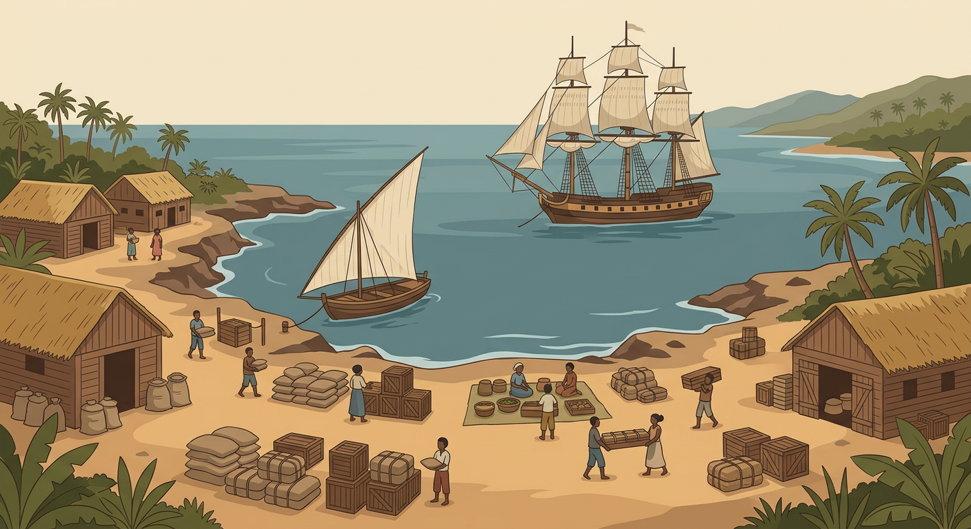

Ao anatin'ity lohahevitra ity :
• Seho 7 — Ireo fanjakana nivarotra andevo sy ny antony
• Seho 8 — Ny fisehon'ny varotra andevo : ny toerana sy ny takalo
• Seho 9 — Ny fiantraikan'ny varotra andevo
• Seho 10 — Famerenana sy tombana — Lohahevitra III

SEHO 7 / 30
Ireo fanjakana nivarotra andevo sy ny antony
TAKELA-PANOMANAN-DESONA
Taranja : Tantara  Lohahevitra : III — Ny fanondranana andevo nifanaovan'i Madagasikara tamin'i Afrika atsinanana sy ireo Nosy Mascareignes  Lohateny : Ireo fanjakana nivarotra andevo sy ny antony  Voka-pianarana manokana : Amin'ny fiafaran'ny seho, ny mpianatra dia afaka mitanisa ireo fanjakana nivarotra andevo sy manazava ny antony nanaovana izany.  Fahendrena voizina : Fanajana ny fiainana sy ny zon'olombelona  Tetika amam-paika : Famakiana lahatsoratra ; fanontaniana/valiny ; asa an-tarika  Fanovozan-kevitra : PE Tantara T5 (MEN) sy ireo boky tantara voatanisa ao amin'ny bibliografia  Fitaovana : Lahatsoratra ; sari-tany ; solaitrabe | Daty : ________________  Kilasy : T5  Seho : faha-7 (7/30)  Faharetany : ________________

Dingana sy Faharetany | Fizotry ny lesona |  | Teknika sy Paikady | Fitaovana | Fanamarihana
Dingana sy Faharetany | Mpampianatra | Mpianatra | Teknika sy Paikady | Fitaovana | Fanamarihana
I. Famerenana | Tanisao ireo fanjakana efatra vaventy nijoro teto Madagasikara.  Iza avy ireo saranga telo teo amin'ny fiarahamonina ? | V.A. : Sakalava, Merina, Betsimisaraka, Betsileo.  V.A. : Andriana, hova, andevo — ny andevo dia ireo resy an'ady. | Fanontaniana / valiny | —
II. SAHANASA — LESONA VAOVAO (lalan-tsaina ODAS)
1. Fanentanana | « Araka ny hitantsika, ny andevo dia ireo resy an'ady. Fantatrareo ve fa nisy fotoana ny olona nivarotana toy ny entana ? Inona no fahatsapanareo ny amin'izany ? » | Maneho ny heviny : tsy mety ny mivarotra olona satria manan-kasina ny aina. | Resadresaka | —
2. Fampahafantarana ny lesona | Androany isika dia hianatra ireo fanjakana nivarotra andevo sy ny antony nanaovany izany. | Mihaino ary mandika ny lohateny. | Filazana mazava | Solaitrabe
3. Fandinihana sy fanoritsoritana | Mamaky lahatsoratra momba ny varotra andevo ny mpampianatra ary mitarika ny mpianatra hamantatra : iza avy ireo fanjakana nivarotra ? Inona no notakalozana ? | Mihaino, mamaky ary manamarika ireo fanjakana sy ireo entana natakalo. | Famakiana lahatsoratra arahina fanontaniana | Lahatsoratra
4. Fanadihadiana | Tanisao ireo fanjakana nivarotra andevo.  Inona ny antony ara-tafika nivarotana andevo ?  Inona ny antony ara-pitaovana ?  Inona ny antony ara-toekarena ? | V.A. : Ny fanjakana Antakarana, Antandroy, Betsileo, Betsimisaraka, Bezanozano, Merina, Sakalava ary Sihanaka (fanjakana valo).  V.A. : Nilaina ny basy sy ny vanja mba hanamafisana ny tafika sy hanafihana ny fanjakana hafa.  V.A. : Nila entana vazaha ny mpanjaka : toaka (whisky), sigara, fitaratra, lamba sy fitaovana hafa.  V.A. : Nahazoana vola ny varotra andevo ka nampitombo ny haren'ny mpanjaka sy ny fanjakany. | Fanontaniana / valiny | Lahatsoratra
5. Famintinana | Manampy ny mpianatra hamintina : fanjakana valo no nivarotra andevo ; ny antony dia ara-tafika (basy sy vanja), ara-pitaovana (entana vazaha) ary ara-toekarena (vola). | Mamerina ny famintinana ary mandika azy ao amin'ny kahie. | Famintinana iombonana | Solaitrabe sy kahie
6. Fampiharana | Fenoy : Ny antony nivarotana andevo dia ara-…, ara-… ary ara-… . | tafika ; pitaovana ; toekarena. | Asa tsiroaroa | Solaitra kely
III. Tombana | Tanisao fanjakana efatra nivarotra andevo ary lazao antony roa nanaovany izany. | Ohatra : Sakalava, Merina, Betsimisaraka, Antakarana ; antony : nila basy sy vanja ho an'ny tafika ; nahazoana vola sy entana vazaha. | Asa samirery | Kahie

LESONA
Ireo fanjakana nivarotra andevo sy ny antony
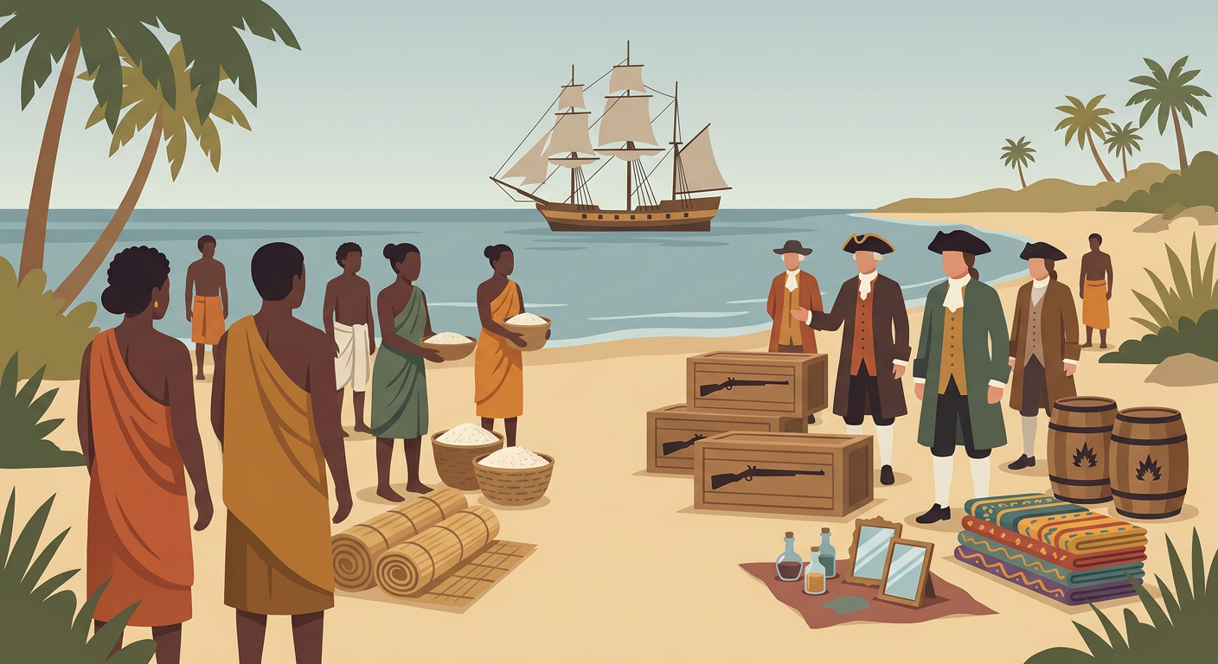
Sary 10 — Ny fifanakalozana : andevo natakalo basy sy vanja ary entana vazaha
1. Ireo fanjakana nivarotra andevo
Fanjakana valo teto Madagasikara no nivarotra andevo tamin'ny taonjato XVI ka hatramin'ny XIX : ny fanjakana Antakarana, Antandroy, Betsileo, Betsimisaraka, Bezanozano, Merina, Sakalava ary Sihanaka.
2. Ny antony nivarotana andevo
• Antony ara-tafika : nilain'ny mpanjaka ny basy sy ny vanja mba hanamafisana ny tafiny sy handresena ny fanjakana hafa.
• Antony ara-pitaovana : nila entana avy any ivelany ny mpanjaka sy ny manodidina azy — toaka (whisky), sigara, fitaratra, lamba…
• Antony ara-toekarena : nahazoana vola be ny varotra andevo ka nampitombo ny harena sy ny herin'ny fanjakana.

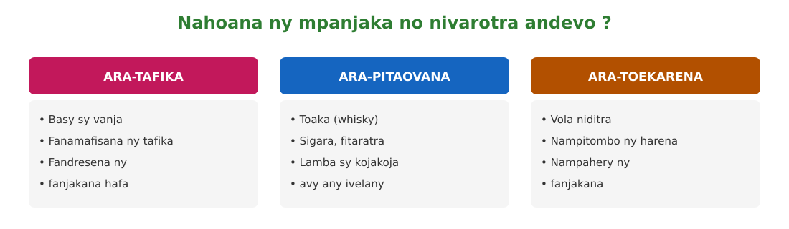
Sary 11 — Ireo antony telo nivarotan'ny mpanjaka andevo

Tahirin-kevitra hodinihina
Ny andevo natakalo dia ireo babo azo tamin'ny ady nifanaovan'ny fanjakana samy Malagasy. Ny fitaovam-piadiana azo tamin'ny takalo indray no nampiasaina hanafihana fanjakana hafa : nifamahofaho àry ny ady sy ny varotra.
Fanontaniana : Nahoana no nilaza ny mpahay tantara fa « nifamahofaho ny ady sy ny varotra » ?
Valiny : Satria ny ady no nahazoana babo hamidy, ary ny vidin'ny babo (basy sy vanja) no nentina niady indray.

Rakibolana kely
Teny malagasy | Terme officiel (français)
Fanondranana andevo | Traite des esclaves
Babo an'ady | Captif de guerre
Vanja | Poudre à canon
Fifanakalozana | Échange, troc

FANAZARAN-TENA
Totaly : 10 isa
Fanazaran-tena faha 1 (4 isa)
Marina sa diso ? a) Fanjakana valo no nivarotra andevo. b) Ny andevo namidy dia ireo babo azo an'ady. d) Vola ihany no notakalozana ny andevo. e) Ny basy sy ny vanja dia nanamafy ny tafiky ny mpanjaka.

Fanazaran-tena faha 2 (3 isa)
Tanisao ireo antony telo nivarotan'ny mpanjaka andevo.

Fanazaran-tena faha 3 (3 isa)
Amin'ny fehezanteny roa : nahoana no mifanohitra amin'ny zon'olombelona ny varotra andevo ?

VALINY
Valin'ny fanazaran-tena faha 1
a) Marina ; b) Marina ; d) Diso : nisy koa ny basy, vanja, toaka, sigara, fitaratra… ; e) Marina.

Valin'ny fanazaran-tena faha 2
Ara-tafika (basy sy vanja) ; ara-pitaovana (entana vazaha) ; ara-toekarena (vola).

Valin'ny fanazaran-tena faha 3
Satria ny olombelona dia manan-kasina ary tsy azo amidy toy ny entana ; ny varotra andevo dia manitsakitsaka ny fahafahana sy ny fiainan'ny olona.

SEHO 8 / 30
Ny fisehon'ny varotra andevo : ny toerana sy ny takalo
TAKELA-PANOMANAN-DESONA
Taranja : Tantara  Lohahevitra : III — Ny fanondranana andevo nifanaovan'i Madagasikara tamin'i Afrika atsinanana sy ireo Nosy Mascareignes  Lohateny : Ny fisehon'ny varotra andevo : ny toerana sy ny takalo  Voka-pianarana manokana : Amin'ny fiafaran'ny seho, ny mpianatra dia afaka maneho ny fisehon'ny varotra andevo, ireo toerana nanaovana azy ary ireo entana natakalo.  Fahendrena voizina : Fanajana ny fiainana sy ny zon'olombelona  Tetika amam-paika : Fandinihana sari-tany ; famakiana lahatsoratra ; fanontaniana/valiny  Fanovozan-kevitra : PE Tantara T5 (MEN) sy ireo boky tantara voatanisa ao amin'ny bibliografia  Fitaovana : Sari-tanin'ny lalan'ny varotra andevo ; lahatsoratra | Daty : ________________  Kilasy : T5  Seho : faha-8 (8/30)  Faharetany : ________________

Dingana sy Faharetany | Fizotry ny lesona |  | Teknika sy Paikady | Fitaovana | Fanamarihana
Dingana sy Faharetany | Mpampianatra | Mpianatra | Teknika sy Paikady | Fitaovana | Fanamarihana
I. Famerenana | Firy ny fanjakana nivarotra andevo ? Tanisao ny sasany.  Inona avy ireo antony nivarotana andevo ? | V.A. : Valo : Antakarana, Antandroy, Betsileo, Betsimisaraka, Bezanozano, Merina, Sakalava, Sihanaka.  V.A. : Ara-tafika, ara-pitaovana, ara-toekarena. | Fanontaniana / valiny | —
II. SAHANASA — LESONA VAOVAO (lalan-tsaina ODAS)
1. Fanentanana | « Avy aiza ireo andevo namidy ? Ary taiza no nivarotana azy ? Andao hojerentsika amin'ny sari-tany. » | Maminavina ary mijery ny sari-tany. | Resadresaka | Sari-tany
2. Fampahafantarana ny lesona | Androany isika dia hianatra ny fisehon'ny varotra andevo : ny toerana sy ny entana natakalo. | Mihaino ary mandika ny lohateny. | Filazana mazava | Solaitrabe
3. Fandinihana sy fanoritsoritana | Mampiseho ny sari-tanin'ny lalan'ny varotra ny mpampianatra : ny fifanafihana tao anatiny, ny tsena an-tanety (Moramanga), ny seranana amoron-tsiraka, ary ny lalana mankany Maurice sy La Réunion ary Afrika atsinanana. | Manaraka ny lalana eo amin'ny sari-tany ary mamantatra ireo toerana. | Fandinihana sari-tany | Sari-tany
4. Fanadihadiana | Ahoana no nisehon'ny varotra andevo tao anatin'ny Nosy ?  Iza avy ireo toerana nanaovana ny varotra ?  Nankaiza ireo andevo naondrana ?  Inona no natakalo ny andevo ? | V.A. : Nifanafika ny fanjakana samy Malagasy (ohatra : ny Merina nanafika ny faritra hafa) mba hahazoana babo hamidy ; ny Sakalava kosa nanafika hatrany Mozambika sy Komaoro mba haka andevo.  V.A. : Ny tsenan'i Moramanga (avy amin'ny hoe « mora ny zaza manga ») sy ireo seranana amoron-tsiraka.  V.A. : Tany amin'ny Nosy Mascareignes (Maurice sy La Réunion) ary tany Afrika atsinanana.  V.A. : Basy, vanja, toaka, sigara, fitaratra, lamba ary vola ; ny avy eto Madagasikara koa dia nanondrana fary sy landihazo ho any Maurice sy La Réunion. | Fanontaniana / valiny | Sari-tany sy lahatsoratra
5. Famintinana | Manampy ny mpianatra hamintina : ny fifanafihana samy Malagasy no nahazoana babo ; namidy tao Moramanga sy tany amin'ny seranana izy ireo ; naondrana tany Mascareignes sy Afrika atsinanana ; natakalo basy, vanja, entana vazaha ary vola. | Mamerina ny famintinana ary mandika azy ao amin'ny kahie. | Famintinana iombonana | Solaitrabe sy kahie
6. Fampiharana | Fenoy : Ny tsena malaza nivarotana andevo tao anatin'ny Nosy dia … ; ny andevo naondrana dia nankany amin'ny Nosy … sy tany Afrika … . | Moramanga ; Mascareignes (Maurice sy La Réunion) ; atsinanana. | Asa tsiroaroa | Solaitra kely
III. Tombana | Lazao amin'ny fehezanteny telo ny fisehon'ny varotra andevo : ny fomba nahazoana ny andevo, ny toerana nivarotana ary ny toerana nanondranana azy. | Azo tamin'ny fifanafihana samy Malagasy ny babo ; namidy tao Moramanga sy tamin'ny seranana amoron-tsiraka izy ireo ; naondrana tany Maurice, La Réunion ary Afrika atsinanana. | Asa samirery | Kahie

LESONA
Ny fisehon'ny varotra andevo : ny toerana sy ny takalo
Sary 12 — Ny seranana amoron-tsiraka : toerana nanaovana ny varotra andevo
1. Ny fomba nahazoana ny andevo
Nifanafika ny fanjakana samy Malagasy mba hahazoana babo : ny tafika merina, ohatra, nanafika ny faritra Sakalava sy ny faritra hafa. Ny Sakalava kosa nandeha lakana hatrany Mozambika sy ny Nosy Komaoro mba haka andevo.
2. Ireo toerana nanaovana ny varotra
• Ny tsenan'i Moramanga : tsena an-tanety malaza nivarotana andevo ; avy amin'ny hoe « mora ny zaza manga » hono ny anarany.
• Ireo seranana amoron-tsiraka atsinanana, andrefana ary atsimo-atsinanana : teo no nihaonan'ny mpivarotra Malagasy sy ny sambo vahiny.
3. Ny toerana nanondranana sy ny entana natakalo
Ny andevo dia naondrana tany amin'ny Nosy Mascareignes (Maurice sy La Réunion) mba hiasa any amin'ny toham-boly fary sy landihazo, ary tany Afrika atsinanana.
Ny takalo azon'ny mpanjaka Malagasy : basy, vanja, toaka, sigara, fitaratra, lamba ary vola. Ny fanjakana Sakalava sy Merina no mpanafika sady mpivarotra lehibe ; nisy koa anefa fanjakana mpividy andevo teto an-toerana, dia ny Merina sy ny Betsimisaraka.

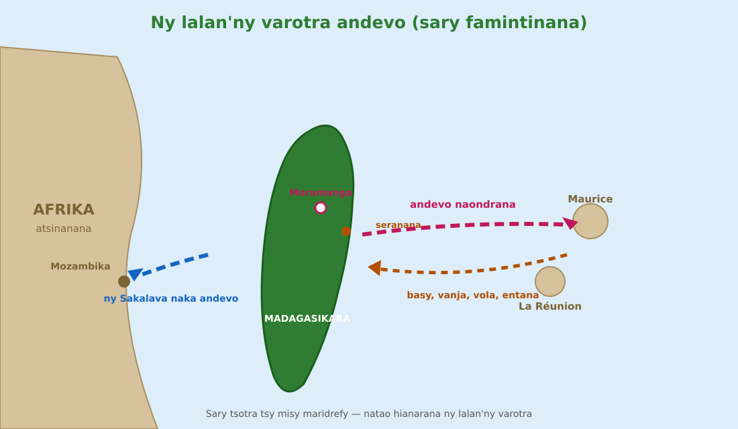
Sary 13 — Sari-tany : ny lalan'ny varotra andevo

Tahirin-kevitra hodinihina
Tany amin'ny Nosy Mascareignes, ny andevo Malagasy dia nampiasaina tamin'ny toham-boly fary, landihazo ary kafe ; ny sasany natao mpiasa an-trano, mpamboly na mpamahana ny biby fiompy. Ny mpiasa maro dia maty noho ny hasarotan'ny asa sy ny fitondrana henjana.
Fanontaniana : Inona no asa nampanaovina ny andevo Malagasy tany Mascareignes ?
Valiny : Ny fambolena fary, landihazo sy kafe, ny asa an-trano ary ny famahanana ny biby fiompy.

Rakibolana kely
Teny malagasy | Terme officiel (français)
Seranana | Port
Fanondranana | Exportation
Toham-boly | Plantation
Fary | Canne à sucre
Landihazo | Coton

FANAZARAN-TENA
Totaly : 10 isa
Fanazaran-tena faha 1 (4 isa)
Ampifanandrifio : 1. Moramanga / 2. Mascareignes / 3. Mozambika / 4. seranana — a. toerana nakan'ny Sakalava andevo ; b. tsena an-tanety ; d. toerana nihaonana tamin'ny sambo vahiny ; e. Maurice sy La Réunion.

Fanazaran-tena faha 2 (3 isa)
Tanisao entana dimy natakalo ny andevo.

Fanazaran-tena faha 3 (3 isa)
Marina sa diso ? a) Ny Sakalava nanafika hatrany Mozambika. b) Ny andevo naondrana dia niasa tamin'ny toham-boly fary. d) Ny varotra andevo dia natao tany Eoropa ihany.

VALINY
Valin'ny fanazaran-tena faha 1
1-b ; 2-e ; 3-a ; 4-d.

Valin'ny fanazaran-tena faha 2
Basy, vanja, toaka, sigara, fitaratra (na lamba, vola).

Valin'ny fanazaran-tena faha 3
a) Marina ; b) Marina ; d) Diso : tany Mascareignes sy Afrika atsinanana.

SEHO 9 / 30
Ny fiantraikan'ny varotra andevo
TAKELA-PANOMANAN-DESONA
Taranja : Tantara  Lohahevitra : III — Ny fanondranana andevo nifanaovan'i Madagasikara tamin'i Afrika atsinanana sy ireo Nosy Mascareignes  Lohateny : Ny fiantraikan'ny varotra andevo  Voka-pianarana manokana : Amin'ny fiafaran'ny seho, ny mpianatra dia afaka manazava ny fiantraikan'ny varotra andevo teo amin'ny fanjakana Malagasy sy ny fiarahamonina.  Fahendrena voizina : Fanajana ny fiainana sy ny zon'olombelona  Tetika amam-paika : Asa an-tarika ; fifanakalozan-kevitra ; fanontaniana/valiny  Fanovozan-kevitra : PE Tantara T5 (MEN) sy ireo boky tantara voatanisa ao amin'ny bibliografia  Fitaovana : Lahatsoratra ; solaitrabe | Daty : ________________  Kilasy : T5  Seho : faha-9 (9/30)  Faharetany : ________________

Dingana sy Faharetany | Fizotry ny lesona |  | Teknika sy Paikady | Fitaovana | Fanamarihana
Dingana sy Faharetany | Mpampianatra | Mpianatra | Teknika sy Paikady | Fitaovana | Fanamarihana
I. Famerenana | Taiza no nanondranana ny andevo Malagasy ?  Inona avy no natakalo azy ? | V.A. : Tany amin'ny Nosy Mascareignes (Maurice sy La Réunion) sy tany Afrika atsinanana.  V.A. : Basy, vanja, toaka, sigara, fitaratra, lamba, vola. | Fanontaniana / valiny | —
II. SAHANASA — LESONA VAOVAO (lalan-tsaina ODAS)
1. Fanentanana | « Raha misy fianakaviana very olona lahy matanjaka maro, inona no ho vokany eo amin'ny asa sy ny fiainany ? Toy izany koa ny firenena namidy olona maro. » | Mamaly : mihena ny mpiasa, mitotongana ny famokarana, malahelo ny fianakaviana. | Resadresaka | —
2. Fampahafantarana ny lesona | Androany isika dia hianatra ny fiantraikan'ny varotra andevo teo amin'ny fanjakana sy ny fiarahamonina Malagasy. | Mihaino ary mandika ny lohateny. | Filazana mazava | Solaitrabe
3. Fandinihana sy fanoritsoritana | Mizara ny kilasy ho tarika ny mpampianatra : ny tarika iray mitady ny vokatra tsara ho an'ny fanjakana mpivarotra, ny iray mitady ny vokatra ratsy ho an'ny fiarahamonina. Atolotra ny lahatsoratra. | Miara-miasa isan-tarika, mamaky ny lahatsoratra ary mampiseho ny valiny. | Asa an-tarika | Lahatsoratra
4. Fanadihadiana | Inona ny fiantraikany teo amin'ireo fanjakana mpivarotra ?  Inona ny fiantraikany teo amin'ireo fanjakana hafa ?  Inona ny fiantraikany teo amin'ny famokarana ?  Inona ny fiantraikany teo amin'ny fiarahamonina ? | V.A. : Nihanahery sy nanan-karena ny fanjakana Sakalava sy Merina : nitombo ny basy sy ny vanja ary ny volany ka nanitatra ny fahefany izy ireo.  V.A. : Rava sy nihalemy ireo fanjakana voafana matetika : very ny mponiny, ringana ny tanànany.  V.A. : Nihavitsy ny hery mpamokatra satria ny olona matanjaka no namidy, ka nitotongana ny fambolena sy ny asa.  V.A. : Nisaraka ny fianakaviana, niely ny tahotra sy ny fifampiandaniana, ary simba ny fihavanana teo amin'ny samy Malagasy. | Fanontaniana / valiny | Lahatsoratra
5. Famintinana | Manampy ny mpianatra hamintina : nampahery ny fanjakana mpivarotra (Sakalava, Merina) ny varotra andevo fa nandrava ny fanjakana hafa ; nihavitsy ny hery mpamokatra, nisaraka ny fianakaviana ary simba ny fihavanana. Manitsakitsaka ny zon'olombelona ny fivarotana olona. | Mamerina ny famintinana ary mandika azy ao amin'ny kahie. | Famintinana iombonana | Solaitrabe sy kahie
6. Fampiharana | Sokajio ho « vokatra tsara ho an'ny mpivarotra » na « vokatra ratsy ho an'ny fiarahamonina » : nitombo ny basy sy ny vola ; nihavitsy ny mpamokatra ; nisaraka ny fianakaviana ; nanitatra ny fahefany ny Merina sy ny Sakalava. | Tsara ho an'ny mpivarotra : nitombo ny basy sy ny vola ; nanitatra ny fahefany ny Merina sy ny Sakalava — Ratsy : nihavitsy ny mpamokatra ; nisaraka ny fianakaviana. | Asa tsiroaroa | Solaitra kely
III. Tombana | Lazao fiantraikany efatra nateraky ny varotra andevo teto Madagasikara. | Nihanahery ny Sakalava sy ny Merina ; rava ireo fanjakana voafana ; nihavitsy ny hery mpamokatra ; nisaraka ny fianakaviana ka simba ny fihavanana. | Asa samirery | Kahie

LESONA
Ny fiantraikan'ny varotra andevo
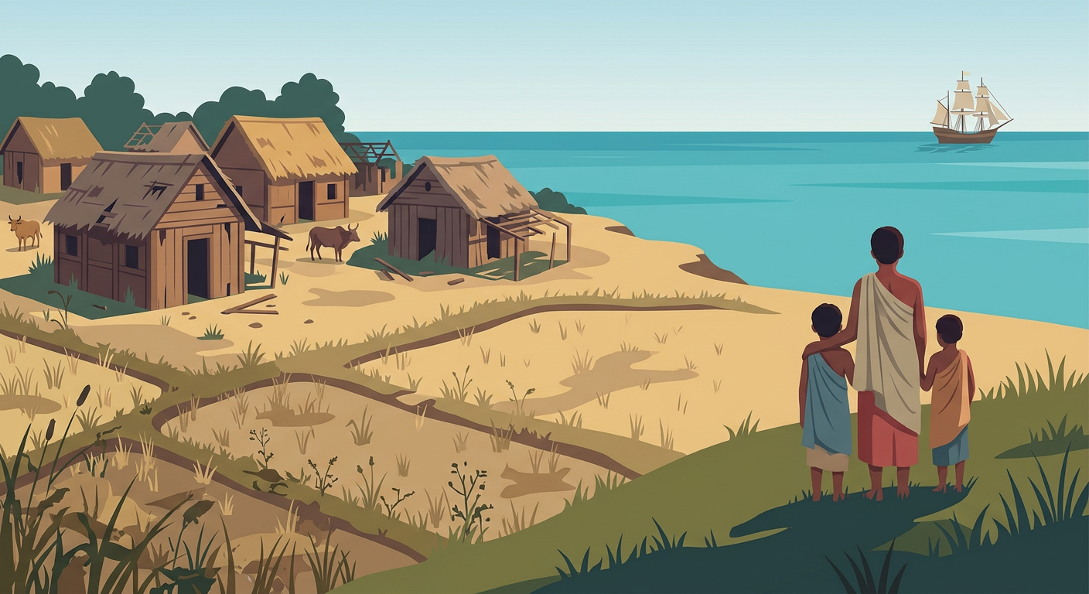
Sary 14 — Vokatry ny varotra andevo : tanàna sasany rava, fanjakana sasany nihanahery
1. Teo amin'ireo fanjakana mpivarotra
Nihanahery sy nanan-karena ireo fanjakana mpivarotra andevo, indrindra ny Sakalava sy ny Merina : nitombo ny basy aman-bajany sy ny volany ka afaka nanitatra ny fahefany sy nandresy ny fanjakana hafa izy ireo.
2. Teo amin'ireo fanjakana voafana sy ny famokarana
• Rava sy nihalemy ireo fanjakana voafana matetika : very ny mponiny, ringana ny tanànany.
• Nihavitsy ny hery mpamokatra satria ny olona salama sy matanjaka no namidy, ka nitotongana ny fambolena sy ny famokarana.
3. Teo amin'ny fiarahamonina
Nisaraka ny fianakaviana : ny ray, ny reny na ny zanaka dia nentina lavitra tsy niverina intsony. Niely ny tahotra sy ny fifampiandaniana teo amin'ny samy Malagasy ka simba ny fihavanana.
Ny varotra andevo dia manitsakitsaka ny zon'olombelona : ny olombelona rehetra dia manan-kasina ary tsy azo amidy na atao fananana.

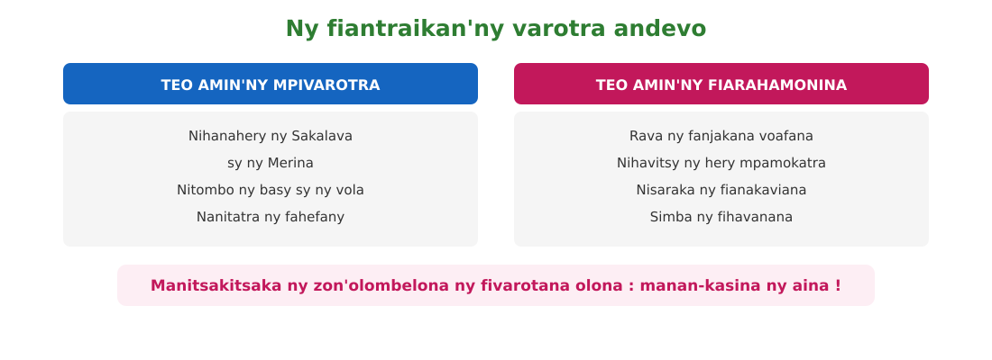
Sary 15 — Ny fiantraikan'ny varotra andevo : mizana roa

Tahirin-kevitra hodinihina
« Ny olombelona rehetra dia teraka afaka sy mitovy zo sy fahamendrehana. » (Fanambarana iraisam-pirenena momba ny zon'olombelona, andininy voalohany, 1948.)
Fanontaniana : Inona no ifandraisan'ity andininy ity amin'ny varotra andevo ?
Valiny : Mifanohitra tanteraka amin'io zo io ny varotra andevo satria nanaisotra ny fahafahan'ny olona sy ny fahamendrehany izy.

Rakibolana kely
Teny malagasy | Terme officiel (français)
Fiantraikany | Conséquence, impact
Hery mpamokatra | Forces productives
Voafana | Attaqué
Fahamendrehana | Dignité

FANAZARAN-TENA
Totaly : 10 isa
Fanazaran-tena faha 1 (4 isa)
Marina sa diso ? a) Nampahery ny fanjakana Sakalava sy Merina ny varotra andevo. b) Nitombo ny hery mpamokatra teto Madagasikara. d) Nisaraka ny fianakaviana maro. e) Nanamafy ny fihavanana ny fifanafihana.

Fanazaran-tena faha 2 (3 isa)
Amin'ny fehezanteny roa, hazavao : nahoana no nihavitsy ny hery mpamokatra ?

Fanazaran-tena faha 3 (3 isa)
Soraty amin'ny fehezanteny roa ny hevitrao : nahoana isika no tokony hanaja ny fiainana sy ny zon'olombelona ?

VALINY
Valin'ny fanazaran-tena faha 1
a) Marina ; b) Diso : nihavitsy ny hery mpamokatra ; d) Marina ; e) Diso : nosimbany ny fihavanana.

Valin'ny fanazaran-tena faha 2
Satria ny olona salama sy matanjaka no namidy ho andevo ; tsy nisy intsony ny sandry hiasa ka nitotongana ny famokarana.

Valin'ny fanazaran-tena faha 3
Valiny malalaka — ohatra : manan-kasina ny aina ary mitovy zo ny olombelona rehetra ; ny fanajana izany no miaro ny fihavanana sy ny fiadanana.

SEHO 10 / 30
Famerenana sy tombana — Lohahevitra III
III — Ny fanondranana andevo
I. FAMERENANA — NY TSARA HO TADIDINA
Famintinana
• Fanjakana VALO no nivarotra andevo : Antakarana, Antandroy, Betsileo, Betsimisaraka, Bezanozano, Merina, Sakalava, Sihanaka.
• Ny antony : ARA-TAFIKA (basy sy vanja), ARA-PITAOVANA (toaka, sigara, fitaratra, lamba), ARA-TOEKARENA (vola).
• Ny fisehony : fifanafihana samy Malagasy nahazoana babo ; ny Sakalava nanafika hatrany Mozambika sy Komaoro.
• Ny toerana : ny tsenan'i Moramanga sy ireo seranana amoron-tsiraka ; naondrana tany Mascareignes (Maurice, La Réunion) sy Afrika atsinanana ny andevo.
• Ny fiantraikany : nihanahery ny Sakalava sy ny Merina ; rava ny fanjakana voafana ; nihavitsy ny hery mpamokatra ; nisaraka ny fianakaviana ka simba ny fihavanana.

II. LAZA ADINA
Totaly : 20 isa — Fanamarihana : ny mpampianatra no mamaritra ny faharetan'ny adina.
Fanontaniana faha 1 (4 isa)
Tanisao fanjakana efatra nivarotra andevo.

Fanontaniana faha 2 (4 isa)
Fenoy : Ny antony nivarotana andevo dia ara-… (basy sy vanja), ara-… (entana vazaha) ary ara-… (vola).

Fanontaniana faha 3 (4 isa)
Valio : a) Inona ny tsena an-tanety malaza nivarotana andevo ? b) Taiza no nanondranana ny andevo Malagasy ?

Fanontaniana faha 4 (4 isa)
Lazao fiantraikany efatra nateraky ny varotra andevo.

Fanontaniana faha 5 (4 isa)
Amin'ny fehezanteny roa : nahoana ny varotra andevo no manitsakitsaka ny zon'olombelona ?

VALINY SY SEDRA FANITSIANA
Valin'ny fanontaniana faha 1
Ohatra : Antakarana, Sakalava, Betsimisaraka, Merina (na Antandroy, Betsileo, Bezanozano, Sihanaka).

Valin'ny fanontaniana faha 2
tafika ; pitaovana ; toekarena.

Valin'ny fanontaniana faha 3
a) Moramanga ; b) tany amin'ny Nosy Mascareignes (Maurice sy La Réunion) sy tany Afrika atsinanana.

Valin'ny fanontaniana faha 4
Nihanahery ny fanjakana mpivarotra ; rava ny fanjakana voafana ; nihavitsy ny hery mpamokatra ; nisaraka ny fianakaviana (simba ny fihavanana).

Valin'ny fanontaniana faha 5
Satria manan-kasina sy mitovy zo ny olombelona rehetra ka tsy azo amidy toy ny entana ; nanaisotra ny fahafahana sy ny fahamendrehan'ny olona izy.

LOHAHEVITRA IV
NY FANJAKAN'I MADAGASIKARA TAMIN'NY TAONJATO XIX
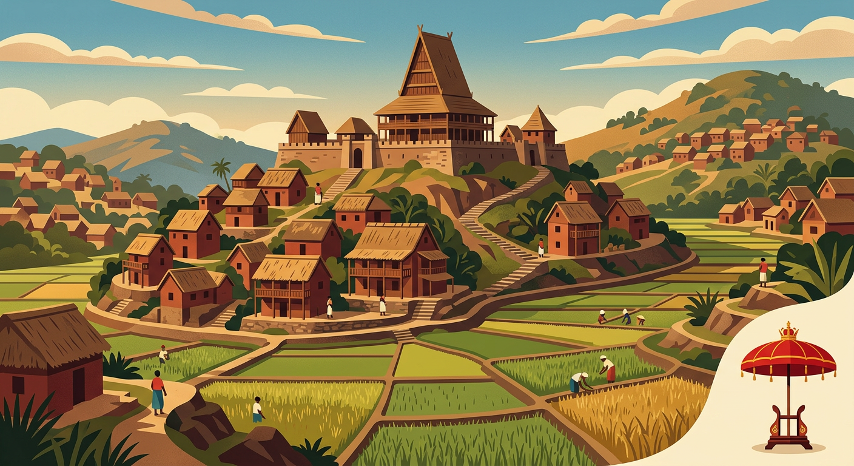

Ao anatin'ity lohahevitra ity :
• Seho 11 — Ny fanjakan'i Madagasikara sy ireo mpanjaka nifandimby
• Seho 12 — Radama I (1810-1828) : ny fanitarana ny fanjakana
• Seho 13 — Ranavalona I (1828-1861) : ny fiarovana ny fiandrianam-pirenena
• Seho 14 — Radama II (1861-1863) : ny famerenana ny vahiny
• Seho 15 — Rasoherina, Ranavalona II ary Ranavalona III (1863-1897)
• Seho 16 — Ny voka-dratsin'ny fifandraisana tamin'ny vahiny sy ireo soatoavina malagasy
• Seho 17 — Famerenana sy tombana — Lohahevitra IV

SEHO 11 / 30
Ny fanjakan'i Madagasikara sy ireo mpanjaka nifandimby
TAKELA-PANOMANAN-DESONA
Taranja : Tantara  Lohahevitra : IV — Ny fanjakan'i Madagasikara tamin'ny taonjato XIX  Lohateny : Ny fanjakan'i Madagasikara sy ireo mpanjaka nifandimby  Voka-pianarana manokana : Amin'ny fiafaran'ny seho, ny mpianatra dia afaka mitanisa araka ny filaharany ireo mpanjaka enina nifandimby (1810-1897) sy manazava ny fifanekena tamin'i Farquhar.  Fahendrena voizina : Fankamamiana ny tantaram-pirenena  Tetika amam-paika : Fandinihana frisem-potoana ; famakiana lahatsoratra ; fanontaniana/valiny  Fanovozan-kevitra : PE Tantara T5 (MEN) sy ireo boky tantara voatanisa ao amin'ny bibliografia  Fitaovana : Frisem-potoana 1810-1897 ; lahatsoratra | Daty : ________________  Kilasy : T5  Seho : faha-11 (11/30)  Faharetany : ________________

Dingana sy Faharetany | Fizotry ny lesona |  | Teknika sy Paikady | Fitaovana | Fanamarihana
Dingana sy Faharetany | Mpampianatra | Mpianatra | Teknika sy Paikady | Fitaovana | Fanamarihana
I. Famerenana | Iza no mpanjaka nampiray an'Imerina ary naniry hoe « ny ranomasina no valam-parihiko » ?  Inona no nifanakalozana tamin'ny varotra andevo ? | V.A. : Andrianampoinimerina (1787-1810).  V.A. : Andevo natakalo basy, vanja, entana vazaha ary vola. | Fanontaniana / valiny | —
II. SAHANASA — LESONA VAOVAO (lalan-tsaina ODAS)
1. Fanentanana | « Rehefa maty Andrianampoinimerina, iza no nandimby azy ? Ary firy ny mpanjaka nifandimby mandra-pahatongan'ny vazaha ? Andao hojerentsika amin'ny frisem-potoana. » | Maminavina ary mijery ny frisem-potoana. | Resadresaka | Frisem-potoana
2. Fampahafantarana ny lesona | Androany isika dia hianatra ny fanjakan'i Madagasikara tamin'ny taonjato XIX sy ireo mpanjaka enina nifandimby. | Mihaino ary mandika ny lohateny. | Filazana mazava | Solaitrabe
3. Fandinihana sy fanoritsoritana | Mampiseho ny frisem-potoana 1810-1897 ny mpampianatra ary mitarika ny mpianatra hamaky ny anaran'ny mpanjaka sy ny taona nanjakany. Manazava ny fifanekena tamin'i Farquhar (1817-1820). | Mamaky ny frisem-potoana, manamarika ny anarana sy ny daty. | Fandinihana frisem-potoana | Frisem-potoana
4. Fanadihadiana | Tanisao araka ny filaharany ireo mpanjaka enina nifandimby.  Iza i Farquhar ?  Inona no votoatin'ny fifanekena ?  Inona no vokatr'io fifanekena io ho an'i Madagasikara ? | V.A. : Radama I (1810-1828), Ranavalona I (1828-1861), Radama II (1861-1863), Rasoherina (1863-1868), Ranavalona II (1868-1883), Ranavalona III (1883-1897).  V.A. : Governora anglisy tao Maurice ; nanao fifanekena tamin'i Radama I tamin'ny 1817 sy 1820 izy.  V.A. : Najanon'i Radama I ny fanondranana andevo ; ho takalon'izany dia nekena ho « Mpanjakan'i Madagasikara » izy ary nahazo fanampiana ara-tafika sy ara-diplaomatika.  V.A. : Nisolo tena an'i Madagasikara iray manontolo teo anatrehan'ny firenen-kafa ny fanjakan'Antananarivo. | Fanontaniana / valiny | Frisem-potoana sy lahatsoratra
5. Famintinana | Manampy ny mpianatra hamintina : mpanjaka enina no nifandimby teo amin'ny fanjakan'i Madagasikara (1810-1897) ; ny fifanekena tamin'i Farquhar no nampitsahatra ny fanondranana andevo sy nanekena an'i Radama I ho Mpanjakan'i Madagasikara. | Mamerina ny famintinana ary mandika azy ao amin'ny kahie. | Famintinana iombonana | Solaitrabe sy kahie
6. Fampiharana | Alaharo araka ny fifandimbiasany : Ranavalona II, Radama I, Rasoherina, Ranavalona I. | Radama I → Ranavalona I → Rasoherina → Ranavalona II. | Asa tsiroaroa | Solaitra kely
III. Tombana | Iza i Farquhar ary inona no votoatin'ny fifanekena nataony tamin'i Radama I ? | Governora anglisy tao Maurice ; najanona ny fanondranana andevo ary nekena ho « Mpanjakan'i Madagasikara » i Radama I sady nahazo fanampiana ara-tafika. | Asa samirery | Kahie

LESONA
Ny fanjakan'i Madagasikara sy ireo mpanjaka nifandimby
Sary 16 — Ny lapan'ny mpanjaka tao Antananarivo tamin'ny taonjato XIX
1. Ireo mpanjaka enina nifandimby (1810-1897)
• Radama I (1810-1828)
• Ranavalona I (1828-1861)
• Radama II (1861-1863)
• Rasoherina (1863-1868)
• Ranavalona II (1868-1883)
• Ranavalona III (1883-1897)
2. Ny fifanekena tamin'i Farquhar (1817-1820)
I Farquhar dia governora anglisy tao Maurice. Nanao fifanekena tamin'i Radama I izy tamin'ny 1817, nohavaozina tamin'ny 1820 : nanaiky hampitsahatra ny fanondranana andevo i Radama I ; ho takalon'izany dia neken'ny Anglisy ho « Mpanjakan'i Madagasikara » izy ary nahazo fanampiana ara-tafika (fitaovam-piadiana, fanofanana miaramila) sy ara-diplaomatika.
Nanomboka teo dia ny fanjakan'Antananarivo no nisolo tena an'i Madagasikara iray manontolo teo anatrehan'ny firenen-kafa.

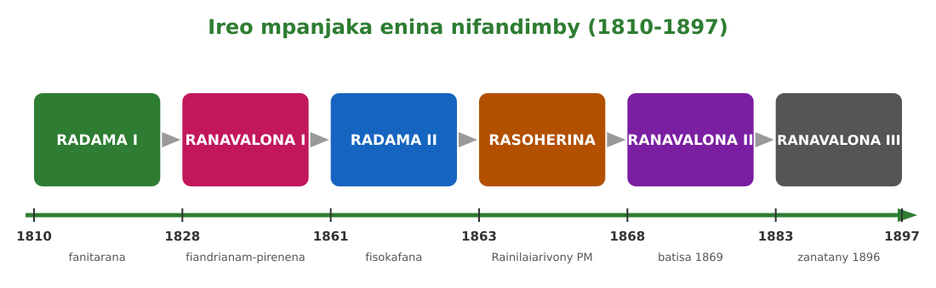
Sary 17 — Frizy : ireo mpanjaka enina nifandimby (1810-1897)

Tahirin-kevitra hodinihina
Tamin'ny fifanekena 1817 sy 1820 dia neken'ny governora anglisy Farquhar ho « Mpanjakan'i Madagasikara » i Radama I, ho setrin'ny fampitsaharana ny fanondranana andevo. (Jereo koa : Revue Historique de l'Océan Indien, laharana 14.)
Fanontaniana : Inona no azon'i Radama I sy inona no nafoiny tamin'io fifanekena io ?
Valiny : Azony ny anaram-boninahitra « Mpanjakan'i Madagasikara » sy ny fanampiana ara-tafika ; nafoiny ny vola azo tamin'ny fanondranana andevo.

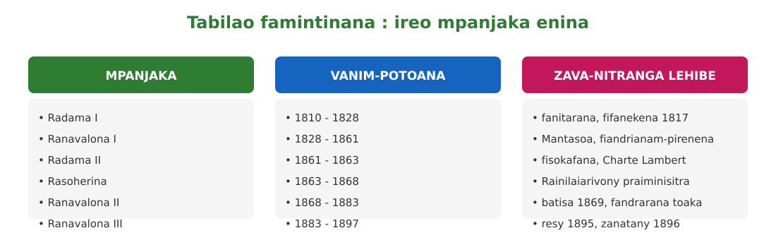
Sary 18 — Tabilao famintinana : ireo mpanjaka enina sy ny zava-nitranga lehibe

Rakibolana kely
Teny malagasy | Terme officiel (français)
Fifanekena | Traité, accord
Governora | Gouverneur
Fisoloan-tena | Représentation
Frisem-potoana | Frise chronologique

FANAZARAN-TENA
Totaly : 10 isa
Fanazaran-tena faha 1 (4 isa)
Ampifanandrifio ny mpanjaka sy ny vanim-potoana : 1. Radama I / 2. Ranavalona I / 3. Rasoherina / 4. Ranavalona III — a. 1863-1868 ; b. 1883-1897 ; d. 1810-1828 ; e. 1828-1861.

Fanazaran-tena faha 2 (3 isa)
Fenoy : I Farquhar dia governora … tao … ; ny fifanekena voalohany dia natao tamin'ny taona ….

Fanazaran-tena faha 3 (3 isa)
Marina sa diso ? a) Mpanjaka enina no nifandimby teo amin'ny fanjakan'i Madagasikara. b) Vehivavy avokoa izy enina. d) Ranavalona III no mpanjaka farany.

FANAMPINY — FANAZARAN-TENA AN-TSARY (tsy isaina isa)
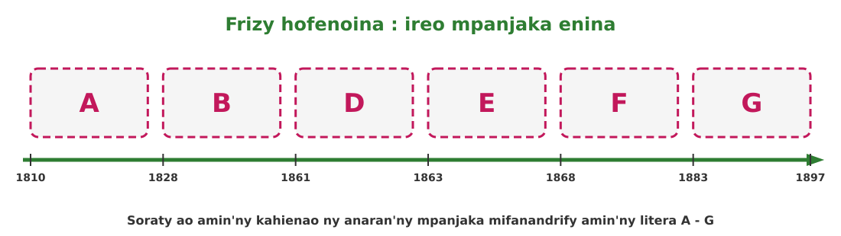
Sary 19 — Frizy hofenoina : ireo mpanjaka enina
Adikao ao amin'ny kahienao ilay frizy ary soraty ny anaran'ny mpanjaka mifanandrify amin'ny litera A - G :
Ranavalona II • Radama I • Ranavalona III • Rasoherina • Ranavalona I • Radama II

VALINY
Valin'ny fanazaran-tena faha 1
1-d ; 2-e ; 3-a ; 4-b.

Valin'ny fanazaran-tena faha 2
anglisy ; Maurice ; 1817.

Valin'ny fanazaran-tena faha 3
a) Marina ; b) Diso : lehilahy i Radama I sy Radama II ; d) Marina.

Valin'ny fanampiny an-tsary :
A : Radama I — B : Ranavalona I — D : Radama II — E : Rasoherina — F : Ranavalona II — G : Ranavalona III.

SEHO 12 / 30
Radama I (1810-1828) : ny fanitarana ny fanjakana
TAKELA-PANOMANAN-DESONA
Taranja : Tantara  Lohahevitra : IV — Ny fanjakan'i Madagasikara tamin'ny taonjato XIX  Lohateny : Radama I (1810-1828) : ny fanitarana ny fanjakana  Voka-pianarana manokana : Amin'ny fiafaran'ny seho, ny mpianatra dia afaka manazava ny fomba nanitaran'i Radama I ny fanjakany.  Fahendrena voizina : Fankamamiana ny tantaram-pirenena  Tetika amam-paika : Famakiana lahatsoratra ; fandinihana sari-tany ; fanontaniana/valiny  Fanovozan-kevitra : PE Tantara T5 (MEN) sy ireo boky tantara voatanisa ao amin'ny bibliografia  Fitaovana : Sari-tany ; lahatsoratra | Daty : ________________  Kilasy : T5  Seho : faha-12 (12/30)  Faharetany : ________________

Dingana sy Faharetany | Fizotry ny lesona |  | Teknika sy Paikady | Fitaovana | Fanamarihana
Dingana sy Faharetany | Mpampianatra | Mpianatra | Teknika sy Paikady | Fitaovana | Fanamarihana
I. Famerenana | Iza no mpanjaka voalohany tamin'ny fanjakan'i Madagasikara ?  Inona no azony tamin'ny fifanekena tamin'i Farquhar ? | V.A. : Radama I (1810-1828), zanak'Andrianampoinimerina.  V.A. : Ny anaram-boninahitra « Mpanjakan'i Madagasikara » sy ny fanampiana ara-tafika. | Fanontaniana / valiny | —
II. SAHANASA — LESONA VAOVAO (lalan-tsaina ODAS)
1. Fanentanana | « Nomen'ny Anglisy basy sy mpanofana miaramila i Radama I. Inona no nataony tamin'izany araka ny hevitrareo ? » | Maminavina : nanitatra ny fanjakany izy. | Resadresaka | —
2. Fampahafantarana ny lesona | Androany isika dia hianatra ny fomba nanitaran'i Radama I ny fanjakany. | Mihaino ary mandika ny lohateny. | Filazana mazava | Solaitrabe
3. Fandinihana sy fanoritsoritana | Mampiseho sari-tany ny mpampianatra : avy tao Imerina dia nitatra nankaiza ny fanjakana ? Mitarika ny mpianatra hahita ny fomba telo nampiasainy : ny ady, ny fanambadiana, ny fifanekena. | Mandinika ny sari-tany sy ny lahatsoratra ary mamantatra ny fomba telo. | Fandinihana sari-tany sy lahatsoratra | Sari-tany
4. Fanadihadiana | Inona ny fomba voalohany nanitaran'i Radama I ny fanjakany ?  Inona ny fomba faharoa ?  Inona ny fomba fahatelo ?  Hatraiza ny fanjakan'i Radama I ? | V.A. : Ny ady : nandefa tafika voaofana sy nitondra basy izy nankany amin'ny Bezanozano, ny Sihanaka, ny Betsileo ary ny morontsiraka.  V.A. : Ny fanambadiana : nanambady an-dRasalimo, zanak'i Ramitraho mpanjakan'ny Menabe, izy tamin'ny 1822 mba hihavanana amin'ny Sakalava.  V.A. : Ny fifanekena sy ny fihavanana tamin'ireo mpanjaka hafa, ohatra i Jean René tao Toamasina.  V.A. : Nahenika ny ampahany betsaka tamin'ny Nosy izy, ka i Radama I no neken'ny vahiny ho Mpanjakan'i Madagasikara. | Fanontaniana / valiny | Sari-tany sy lahatsoratra
5. Famintinana | Manampy ny mpianatra hamintina : fomba telo no nanitaran'i Radama I ny fanjakany — ny ady (tafika voaofana), ny fanambadiana (Rasalimo), ary ny fifanekena. Nahenika ny ampahany betsaka tamin'ny Nosy ny fanjakany. | Mamerina ny famintinana ary mandika azy ao amin'ny kahie. | Famintinana iombonana | Solaitrabe sy kahie
6. Fampiharana | Fenoy : Fomba telo no nanitaran'i Radama I ny fanjakany : ny …, ny … ary ny …. | ady ; fanambadiana ; fifanekena. | Asa tsiroaroa | Solaitra kely
III. Tombana | Iza no novadin'i Radama I mba hihavanana tamin'ny Sakalava ? Zanak'iza izy ary avy amin'ny fanjakana inona ? | Rasalimo, zanak'i Ramitraho, mpanjakan'ny Menabe (Sakalava). | Asa samirery | Kahie

LESONA
Radama I (1810-1828) : ny fanitarana ny fanjakana
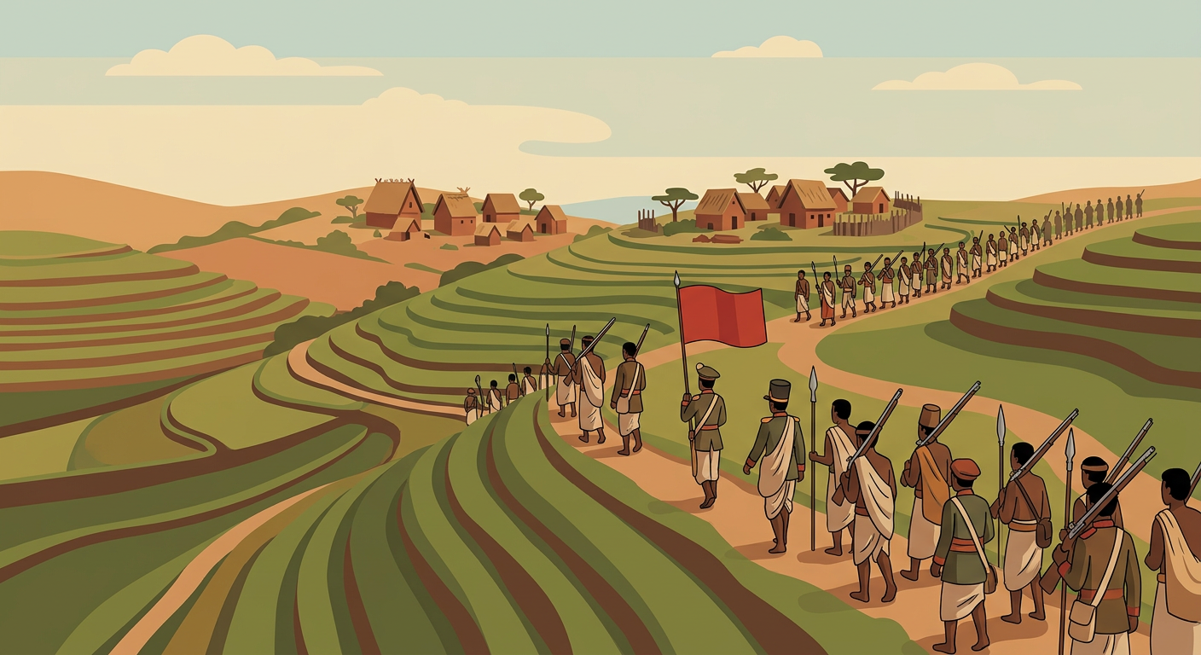
Sary 20 — Ny tafik'i Radama I : miaramila voaofana sy nitondra basy vaovao
1. Ny fanitarana tamin'ny ady
Noho ny fanampian'ny Anglisy dia nanana tafika voaofana sy nitondra basy vaovao i Radama I. Nandefa tafika izy nankany amin'ny Bezanozano, ny Sihanaka, ny Betsileo ary ny morontsiraka atsinanana sy andrefana.
2. Ny fanitarana tamin'ny fanambadiana sy ny fifanekena
Tamin'ny 1822 dia nanambady an-dRasalimo, zanak'i Ramitraho mpanjakan'ny Menabe, i Radama I mba hihavanana amin'ny Sakalava.
Nanao fifanekena tamin'ireo mpanjaka hafa koa izy, toa an'i Jean René tao Toamasina, ka niely tsikelikely ny fahefany.
3. Ny vokany
Nahenika ny ampahany betsaka tamin'ny Nosy ny fanjakan'i Radama I ka izy no neken'ny firenen-kafa ho « Mpanjakan'i Madagasikara ». Nampidiriny koa ny sekoly sy ny soratra latinina niaraka tamin'ny misionera anglisy (LMS).

Tahirin-kevitra hodinihina
Ny misionera LMS (London Missionary Society) dia tonga tamin'ny andron'i Radama I : nanokatra sekoly izy ireo ary nandrafitra ny soratra malagasy tamin'ny abidy latinina (1823).
Fanontaniana : Inona no nentin'ny misionera LMS teto Madagasikara ?
Valiny : Ny sekoly sy ny soratra malagasy tamin'ny abidy latinina.

Rakibolana kely
Teny malagasy | Terme officiel (français)
Fanitarana | Expansion
Tafika | Armée
Misionera | Missionnaire
Abidy latinina | Alphabet latin

FANAZARAN-TENA
Totaly : 10 isa
Fanazaran-tena faha 1 (4 isa)
Marina sa diso ? a) Zanak'Andrianampoinimerina i Radama I. b) Tsy nisy basy ny tafiny. d) Nanambady an-dRasalimo izy tamin'ny 1822. e) Ny misionera LMS no nandrafitra ny soratra malagasy tamin'ny abidy latinina.

Fanazaran-tena faha 2 (3 isa)
Tanisao faritra telo nalefan'i Radama I tafika.

Fanazaran-tena faha 3 (3 isa)
Amin'ny fehezanteny roa : nahoana no nanambady an-dRasalimo i Radama I ?

VALINY
Valin'ny fanazaran-tena faha 1
a) Marina ; b) Diso : nahazo basy sy fanofanana avy tamin'ny Anglisy izy ; d) Marina ; e) Marina.

Valin'ny fanazaran-tena faha 2
Bezanozano, Sihanaka, Betsileo (na ny morontsiraka).

Valin'ny fanazaran-tena faha 3
Mba hihavanana amin'ny fanjakana Sakalava (Menabe) ; ny fanambadiana dia fomba nanitarana ny fanjakana tsy tamin'ny ady.

SEHO 13 / 30
Ranavalona I (1828-1861) : ny fiarovana ny fiandrianam-pirenena
TAKELA-PANOMANAN-DESONA
Taranja : Tantara  Lohahevitra : IV — Ny fanjakan'i Madagasikara tamin'ny taonjato XIX  Lohateny : Ranavalona I (1828-1861) : ny fiarovana ny fiandrianam-pirenena  Voka-pianarana manokana : Amin'ny fiafaran'ny seho, ny mpianatra dia afaka manazava ny politikan-dRanavalona I sy ny zava-bitan'i Jean Laborde tao Mantasoa.  Fahendrena voizina : Fankamamiana ny tantaram-pirenena  Tetika amam-paika : Famakiana lahatsoratra ; fanontaniana/valiny ; fifanakalozan-kevitra  Fanovozan-kevitra : PE Tantara T5 (MEN) sy ireo boky tantara voatanisa ao amin'ny bibliografia  Fitaovana : Lahatsoratra ; sary | Daty : ________________  Kilasy : T5  Seho : faha-13 (13/30)  Faharetany : ________________

Dingana sy Faharetany | Fizotry ny lesona |  | Teknika sy Paikady | Fitaovana | Fanamarihana
Dingana sy Faharetany | Mpampianatra | Mpianatra | Teknika sy Paikady | Fitaovana | Fanamarihana
I. Famerenana | Fomba inona avy no nanitaran'i Radama I ny fanjakany ?  Oviana no maty i Radama I ? | V.A. : Ny ady, ny fanambadiana ary ny fifanekena.  V.A. : Tamin'ny 1828. | Fanontaniana / valiny | —
II. SAHANASA — LESONA VAOVAO (lalan-tsaina ODAS)
1. Fanentanana | « Vehivavy no nandimby an'i Radama I. Araka ny hevitrareo, nanohy ny fifandraisana tamin'ny vazaha ve izy sa niaro ny fomba malagasy ? » | Maminavina sy maneho ny heviny. | Resadresaka | —
2. Fampahafantarana ny lesona | Androany isika dia hianatra ny fanjakan-dRanavalona I sy ny zava-bitan'i Jean Laborde tao Mantasoa. | Mihaino ary mandika ny lohateny. | Filazana mazava | Solaitrabe
3. Fandinihana sy fanoritsoritana | Mamaky ny lahatsoratra ny mpampianatra : nofoanan-dRanavalona I ny fifanekena tamin'ny vazaha ary narovany ny fomba malagasy ; kanefa nampiasainy ny fahaizan'i Jean Laborde. Mitarika fifanakalozan-kevitra : inona no tsara sy sarotra tamin'io politika io ? | Mamaky, mamaly ary mifanakalo hevitra. | Famakiana lahatsoratra sy fifanakalozan-kevitra | Lahatsoratra
4. Fanadihadiana | Inona ny politikan-dRanavalona I ?  Iza i Jean Laborde ?  Inona no naorin'i Jean Laborde tao Mantasoa ?  Inona koa no nataony tany Antananarivo ?  Firy taona no nanjakan-dRanavalona I ? | V.A. : Niaro ny fiandrianam-pirenena sy ny fomba amam-panao malagasy izy : nofoanany ny fifanekena tamin'ny vazaha ary noferany ny asan'ny misionera.  V.A. : Vazaha frantsay vaky sambo tonga teto Madagasikara ; nampiasain-dRanavalona I ny fahaizany.  V.A. : Orinasa namokatra basy, vanja, biriky, savony, labozia, fitaratra sy zavatra maro hafa.  V.A. : Nanorina ny lapa Manjakamiadana (hazo) sy ny lapa Andafiavaratra izy.  V.A. : 33 taona (1828-1861) ; maty izy ny 16 aogositra 1861. | Fanontaniana / valiny | Lahatsoratra
5. Famintinana | Manampy ny mpianatra hamintina : niaro ny fiandrianam-pirenena sy ny fomba malagasy i Ranavalona I nandritra ny 33 taona ; nampiasainy ny fahaizan'i Jean Laborde ka namokatra basy, vanja sy entana maro ny orinasan'i Mantasoa : nizaka tena ara-pamokarana i Madagasikara. | Mamerina ny famintinana ary mandika azy ao amin'ny kahie. | Famintinana iombonana | Solaitrabe sy kahie
6. Fampiharana | Tanisao vokatra efatra novokarin'ny orinasan'i Mantasoa. | Basy, vanja, biriky, savony (na labozia, fitaratra…). | Asa tsiroaroa | Solaitra kely
III. Tombana | Amin'ny fehezanteny roa, lazao ny politikan-dRanavalona I ary ny anjara asan'i Jean Laborde. | Niaro ny fiandrianam-pirenena sy ny fomba malagasy izy ary nofoanany ny fifanekena tamin'ny vazaha ; i Jean Laborde no nanorina ny orinasan'i Mantasoa namokatra basy, vanja sy entana maro. | Asa samirery | Kahie

LESONA
Ranavalona I (1828-1861) : ny fiarovana ny fiandrianam-pirenena
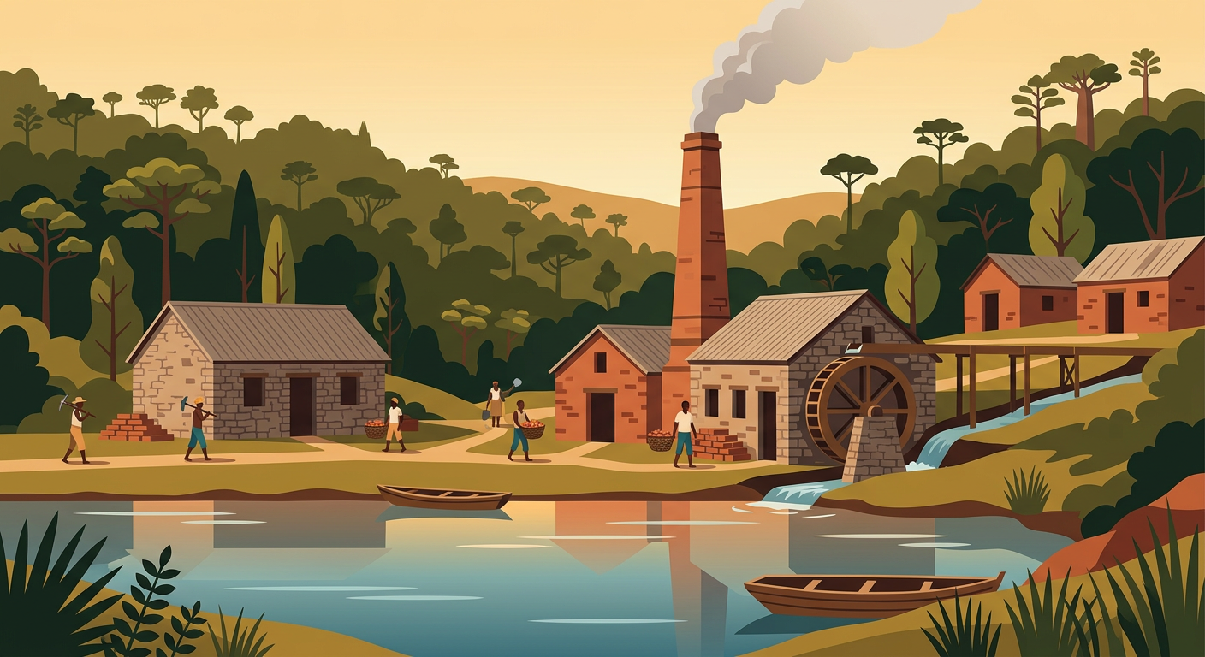
Sary 21 — Ny orinasan'i Mantasoa : toeram-pamokarana voalohany teto Madagasikara
1. Ny fiarovana ny fiandrianam-pirenena
Nandimby an'i Radama I i Ranavalona I (1828-1861). Natsahany ny fanavaozana nataon'ny vazaha : nofoanany ny fifanekena, noferany ny asan'ny misionera ary narovany ny fomba amam-panao sy ny fivavahan-drazana. Tiany hizaka tena i Madagasikara.
2. Jean Laborde sy ny orinasan'i Mantasoa
Nampiasain-dRanavalona I ny fahaizan'i Jean Laborde, vazaha frantsay vaky sambo. Naoriny tao Mantasoa ny orinasa lehibe namokatra basy, vanja, biriky, savony, labozia, fitaratra sy zavatra maro hafa : tsy voatery nividy tany ivelany intsony ny fanjakana.
Tany Antananarivo dia izy koa no nanorina ny lapa Manjakamiadana (hazo) sy ny lapa Andafiavaratra.
3. Ny faran'ny fanjakany
Maty ny 16 aogositra 1861 i Ranavalona I, rehefa nanjaka 33 taona — izy no naharitra ela indrindra tamin'ireo mpanjaka enina.

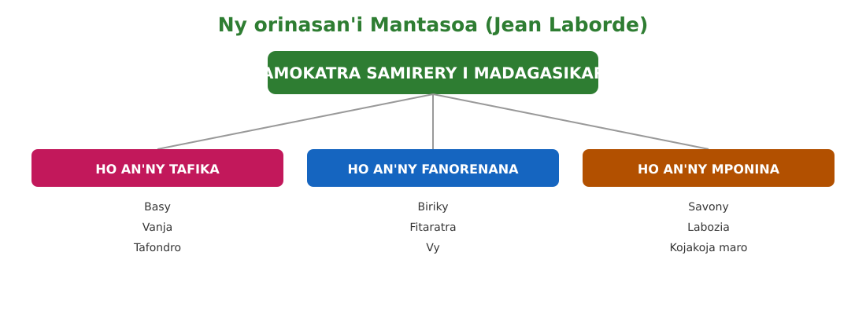
Sary 22 — Ny vokatry ny orinasan'i Mantasoa

Tahirin-kevitra hodinihina
Ny orinasan'i Mantasoa dia natao hoe « tanànan'ny asa » : tao no namokarana ny basy sy ny vanja nilain'ny tafika, ny biriky sy ny fitaratra nilain'ny fanorenana, ary ny savony sy ny labozia nilain'ny mponina.
Fanontaniana : Nahoana no zava-dehibe ho an'ny fanjakana ny orinasan'i Mantasoa ?
Valiny : Satria nahafahan'i Madagasikara namokatra samirery ka tsy niankina tamin'ny vahiny.

Rakibolana kely
Teny malagasy | Terme officiel (français)
Fiandrianam-pirenena | Souveraineté nationale
Orinasa | Usine, entreprise
Fizakan-tena | Autonomie
Vaky sambo | Naufragé

FANAZARAN-TENA
Totaly : 10 isa
Fanazaran-tena faha 1 (4 isa)
Marina sa diso ? a) Nanjaka 33 taona i Ranavalona I. b) Nanokatra be ny varavarana ho an'ny vazaha izy. d) Jean Laborde no nanorina ny orinasan'i Mantasoa. e) Ny lapa Manjakamiadana hazo dia naorin'i Laborde.

Fanazaran-tena faha 2 (3 isa)
Fenoy : Maty ny 16 … 1861 i Ranavalona I ; ny tanjony dia ny hampizaka tena an'i … ary ny hiaro ny …-pirenena.

Fanazaran-tena faha 3 (3 isa)
Tanisao zavatra telo naorin'i Jean Laborde na novokariny.

VALINY
Valin'ny fanazaran-tena faha 1
a) Marina ; b) Diso : noferany ny asan'ny vazaha sy ny misionera ; d) Marina ; e) Marina.

Valin'ny fanazaran-tena faha 2
aogositra ; Madagasikara ; fiandrianam.

Valin'ny fanazaran-tena faha 3
Ny orinasan'i Mantasoa ; ny lapa Manjakamiadana sy Andafiavaratra ; basy, vanja, savony, fitaratra….

SEHO 14 / 30
Radama II (1861-1863) : ny famerenana ny vahiny
TAKELA-PANOMANAN-DESONA
Taranja : Tantara  Lohahevitra : IV — Ny fanjakan'i Madagasikara tamin'ny taonjato XIX  Lohateny : Radama II (1861-1863) : ny famerenana ny vahiny  Voka-pianarana manokana : Amin'ny fiafaran'ny seho, ny mpianatra dia afaka manazava ny politikan-dRadama II sy ny Charte Lambert.  Fahendrena voizina : Fankamamiana ny tantaram-pirenena  Tetika amam-paika : Famakiana lahatsoratra ; fanontaniana/valiny ; fifanakalozan-kevitra  Fanovozan-kevitra : PE Tantara T5 (MEN) sy ireo boky tantara voatanisa ao amin'ny bibliografia  Fitaovana : Lahatsoratra ; solaitrabe | Daty : ________________  Kilasy : T5  Seho : faha-14 (14/30)  Faharetany : ________________

Dingana sy Faharetany | Fizotry ny lesona |  | Teknika sy Paikady | Fitaovana | Fanamarihana
Dingana sy Faharetany | Mpampianatra | Mpianatra | Teknika sy Paikady | Fitaovana | Fanamarihana
I. Famerenana | Inona ny politikan-dRanavalona I ?  Iza no nanorina ny orinasan'i Mantasoa ? | V.A. : Niaro ny fiandrianam-pirenena sy ny fomba malagasy izy ary nofoanany ny fifanekena tamin'ny vazaha.  V.A. : Jean Laborde. | Fanontaniana / valiny | —
II. SAHANASA — LESONA VAOVAO (lalan-tsaina ODAS)
1. Fanentanana | « Rehefa maty i Ranavalona I dia ny zanany no nandimby azy. Hanohy ny politikan-dreniny ve izy sa hanova azy ? » | Maminavina sy maneho ny heviny. | Resadresaka | —
2. Fampahafantarana ny lesona | Androany isika dia hianatra ny fanjakan-dRadama II sy ny Charte Lambert. | Mihaino ary mandika ny lohateny. | Filazana mazava | Solaitrabe
3. Fandinihana sy fanoritsoritana | Mamaky ny lahatsoratra ny mpampianatra : novan-dRadama II tanteraka ny politikan-dreniny. Mitarika ny mpianatra hamantatra ireo fanapahan-kevitra noraisiny sy ny Charte Lambert. | Mamaky sy manamarika ireo fanapahan-kevitra. | Famakiana lahatsoratra arahina fanontaniana | Lahatsoratra
4. Fanadihadiana | Inona ny politikan-dRadama II ?  Inona ny Charte Lambert ?  Nahoana no nampidi-doza ny Charte Lambert ?  Ahoana no niafaran'i Radama II ? | V.A. : Nanokatra indray ny varavarana ho an'ny vahiny izy : niverina ny misionera LMS sy ny Frantsay, nofoanany ny hetra sasany ary navelany hiditra malalaka ny vazaha.  V.A. : Fifanekena nataon'ny printsy Rakoto (Radama II ho avy) tamin'i Joseph Lambert, frantsay, tamin'ny 1855 : nomena tombontsoa lehibe teo amin'ny fitrandrahana ny tany sy ny harena i Lambert.  V.A. : Satria nanome ny vahiny fahefana lehibe loatra teo amin'ny harem-pirenena ka nandrahona ny fiandrianam-pirenena.  V.A. : Novonoina izy ny 11 mey 1863, roa taona monja taorian'ny nanjakany. | Fanontaniana / valiny | Lahatsoratra
5. Famintinana | Manampy ny mpianatra hamintina : nanokatra ny varavarana ho an'ny vahiny i Radama II ; ny Charte Lambert (1855) dia nanome tombontsoa be loatra ny Frantsay ka nampidi-doza ny fiandrianam-pirenena ; novonoina izy tamin'ny 1863. | Mamerina ny famintinana ary mandika azy ao amin'ny kahie. | Famintinana iombonana | Solaitrabe sy kahie
6. Fampiharana | Fenoy : Ny Charte Lambert dia fifanekena natao tamin'ny taona … ; nanome tombontsoa lehibe ny … izy io ka nandrahona ny …-pirenena. | 1855 ; Frantsay (an'i Joseph Lambert) ; fiandrianam. | Asa tsiroaroa | Solaitra kely
III. Tombana | Ampitahao amin'ny fehezanteny roa ny politikan-dRanavalona I sy ny an-dRadama II. | Nakaton-dRanavalona I ny varavarana ka narovany ny fiandrianam-pirenena ; nosokafan-dRadama II indray izy io ka niverina ny vahiny sy ny misionera. | Asa samirery | Kahie

LESONA
Radama II (1861-1863) : ny famerenana ny vahiny
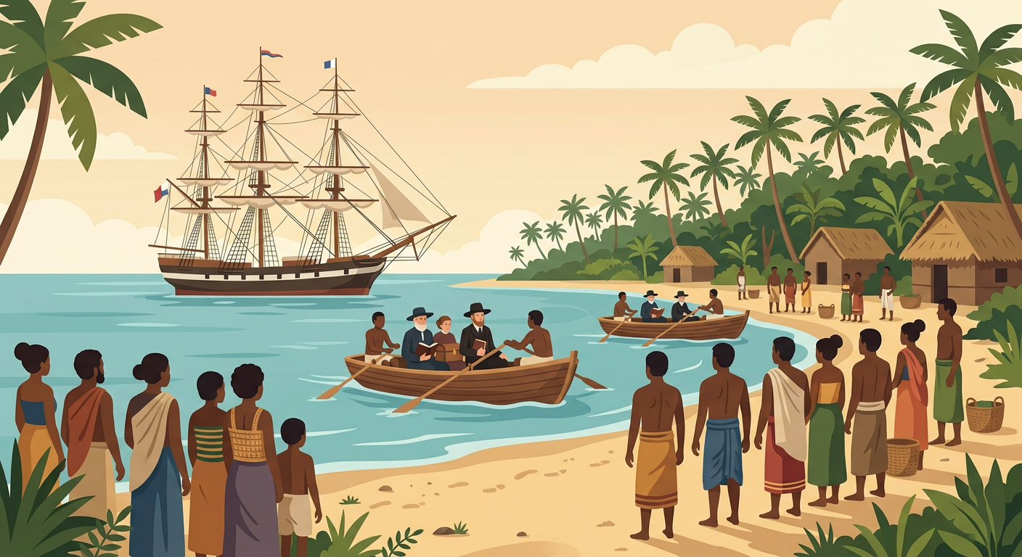
Sary 23 — Niverina ny sambo vahiny sy ny misionera tamin'ny andron-dRadama II
1. Ny fisokafana amin'ny vahiny
Radama II (1861-1863), zanak'i Ranavalona I, dia nanova tanteraka ny politikan-dreniny : nanokatra indray ny varavarana ho an'ny vahiny izy. Niverina ny misionera LMS sy ny Frantsay, navelany hiditra malalaka ny vazaha ary nofoanany ny hetra sasany.
2. Ny Charte Lambert (1855)
Fony mbola printsy Rakoto izy dia nanao sonia ny Charte Lambert (1855) : fifanekena nanome an'i Joseph Lambert, frantsay, tombontsoa lehibe teo amin'ny fitrandrahana ny tany sy ny harena eto Madagasikara. Nampidi-doza ny fiandrianam-pirenena io fifanekena io satria fahefana be loatra no nomena ny vahiny.
3. Ny faran'ny fanjakany
Tsy nankasitrahan'ny manam-pahefana sasany ny politikan-dRadama II ka novonoina izy ny 11 mey 1863, roa taona monja taorian'ny nanjakany.

Tahirin-kevitra hodinihina
Ny Charte Lambert dia nanome an'i Joseph Lambert ny zo hitrandraka ny tany, ny ala sy ny harena an-kibon'ny tany ary hanorina orinasa. Io fifanekena io no nampiasain'ny Frantsay tatỳ aoriana hitakiana tombontsoa teto Madagasikara.
Fanontaniana : Nahoana ny Charte Lambert no nampidi-doza ny firenena ?
Valiny : Satria natolotra ny vahiny ny fitrandrahana ny harem-pirenena ka voarahona ny fiandrianam-pirenena.

Rakibolana kely
Teny malagasy | Terme officiel (français)
Fisokafana | Ouverture
Fitrandrahana | Exploitation
Printsy | Prince
Sonia | Signature

FANAZARAN-TENA
Totaly : 10 isa
Fanazaran-tena faha 1 (4 isa)
Marina sa diso ? a) Zanak'i Ranavalona I i Radama II. b) Nanohy ny politikan-dreniny izy. d) Ny Charte Lambert dia natao tamin'ny 1855. e) Naharitra 20 taona ny fanjakan-dRadama II.

Fanazaran-tena faha 2 (3 isa)
Tanisao fanapahan-kevitra roa noraisin-dRadama II.

Fanazaran-tena faha 3 (3 isa)
Amin'ny fehezanteny roa : inona no lesona azontsika tsoahina amin'ny Charte Lambert ?

VALINY
Valin'ny fanazaran-tena faha 1
a) Marina ; b) Diso : novany tanteraka izy io ; d) Marina ; e) Diso : roa taona monja (1861-1863).

Valin'ny fanazaran-tena faha 2
Namerina ny misionera sy ny vahiny ; nofoanany ny hetra sasany (na : navelany hiditra malalaka ny vazaha).

Valin'ny fanazaran-tena faha 3
Tokony hitandrina ny firenena rehefa manao fifanekena amin'ny vahiny ; tsy azo atakalo tombontsoa kely ny harem-pirenena sy ny fiandrianam-pirenena.

SEHO 15 / 30
Rasoherina, Ranavalona II ary Ranavalona III (1863-1897)
TAKELA-PANOMANAN-DESONA
Taranja : Tantara  Lohahevitra : IV — Ny fanjakan'i Madagasikara tamin'ny taonjato XIX  Lohateny : Rasoherina, Ranavalona II ary Ranavalona III (1863-1897)  Voka-pianarana manokana : Amin'ny fiafaran'ny seho, ny mpianatra dia afaka manazava ny nanjakan'ireo mpanjakavavy telo farany sy ny nahaverezan'ny fahaleovantena.  Fahendrena voizina : Fankamamiana ny tantaram-pirenena  Tetika amam-paika : Fandinihana frisem-potoana ; famakiana lahatsoratra ; fanontaniana/valiny  Fanovozan-kevitra : PE Tantara T5 (MEN) sy ireo boky tantara voatanisa ao amin'ny bibliografia  Fitaovana : Frisem-potoana ; lahatsoratra | Daty : ________________  Kilasy : T5  Seho : faha-15 (15/30)  Faharetany : ________________

Dingana sy Faharetany | Fizotry ny lesona |  | Teknika sy Paikady | Fitaovana | Fanamarihana
Dingana sy Faharetany | Mpampianatra | Mpianatra | Teknika sy Paikady | Fitaovana | Fanamarihana
I. Famerenana | Inona ny Charte Lambert ?  Ahoana no niafaran'i Radama II ? | V.A. : Fifanekena 1855 nanome tombontsoa lehibe an'i Joseph Lambert (frantsay) ka nampidi-doza ny fiandrianam-pirenena.  V.A. : Novonoina izy ny 11 mey 1863. | Fanontaniana / valiny | —
II. SAHANASA — LESONA VAOVAO (lalan-tsaina ODAS)
1. Fanentanana | « Mpanjakavavy telo no nifandimby taorian'i Radama II, ary praiminisitra iray ihany no teo anilany. Iza moa izy io ? » | Maminavina ; mihaino ny anarana hoe Rainilaiarivony. | Resadresaka | —
2. Fampahafantarana ny lesona | Androany isika dia hianatra ny nanjakan'i Rasoherina, Ranavalona II ary Ranavalona III, sy ny nahaverezan'ny fahaleovantena tamin'ny 1896. | Mihaino ary mandika ny lohateny. | Filazana mazava | Solaitrabe
3. Fandinihana sy fanoritsoritana | Mampiseho ny frisem-potoana 1863-1897 ny mpampianatra ary mizara ny lahatsoratra telo (mpanjakavavy iray isan-tarika). Mitarika ny famakiana sy ny fampisehoana. | Mamaky isan-tarika ary mampiseho ny zava-nitranga lehibe isaky ny mpanjakavavy. | Asa an-tarika | Frisem-potoana sy lahatsoratra
4. Fanadihadiana | Inona no zava-dehibe tamin'ny andron-dRasoherina (1863-1868) ?  Inona no zava-dehibe tamin'ny andron-dRanavalona II (1868-1883) ?  Inona no zava-dehibe tamin'ny andron-dRanavalona III (1883-1897) ?  Ahoana no niafaran'ny mpitondra farany ? | V.A. : Nanambady ny praiminisitra Rainilaiarivony izy ; nohamafisiny ny fampianarana ; maty izy ny 1 aprily 1868.  V.A. : Natao batisa izy ny 21 febroary 1869 ka lasa fivavahana ofisialy ny kristianisma ; noraràny ny toaka ; nanao fifanarahana ara-toekarena tamin'ny Anglisy izy ; maty ny 13 jolay 1883.  V.A. : Niady tamin'ny Frantsay ny fanjakana (1883-1885 sy 1895) ; azon'ny tafika Duchesne Antananarivo tamin'ny 1895 ; lasa zanatany frantsay i Madagasikara ny 6 aogositra 1896.  V.A. : Natao sesitany tany Alger i Rainilaiarivony ; natao sesitany tany La Réunion i Ranavalona III, avy eo tany Alger, ary maty tany izy tamin'ny 1917. | Fanontaniana / valiny | Lahatsoratra
5. Famintinana | Manampy ny mpianatra hamintina : mpanjakavavy telo nifandimby (Rasoherina, Ranavalona II, Ranavalona III) ary Rainilaiarivony no praiminisitra ; lasa fivavahana ofisialy ny kristianisma (1869) ; resin'ny Frantsay ny fanjakana ka lasa zanatany i Madagasikara ny 6 aogositra 1896. | Mamerina ny famintinana ary mandika azy ao amin'ny kahie. | Famintinana iombonana | Solaitrabe sy kahie
6. Fampiharana | Ampifanandrifio : 1. Rasoherina / 2. Ranavalona II / 3. Ranavalona III — a. batisa 21 febroary 1869 ; b. lasa zanatany i Madagasikara ; d. nanambady an-dRainilaiarivony voalohany. | 1-d ; 2-a ; 3-b. | Asa tsiroaroa | Solaitra kely
III. Tombana | Lazao amin'ny fehezanteny roa ny nahaverezan'ny fahaleovantenan'i Madagasikara. | Resin'ny tafika frantsay notarihin'i Duchesne ny fanjakana tamin'ny 1895 ; lasa zanatany frantsay i Madagasikara ny 6 aogositra 1896. | Asa samirery | Kahie

LESONA
Rasoherina, Ranavalona II ary Ranavalona III (1863-1897)
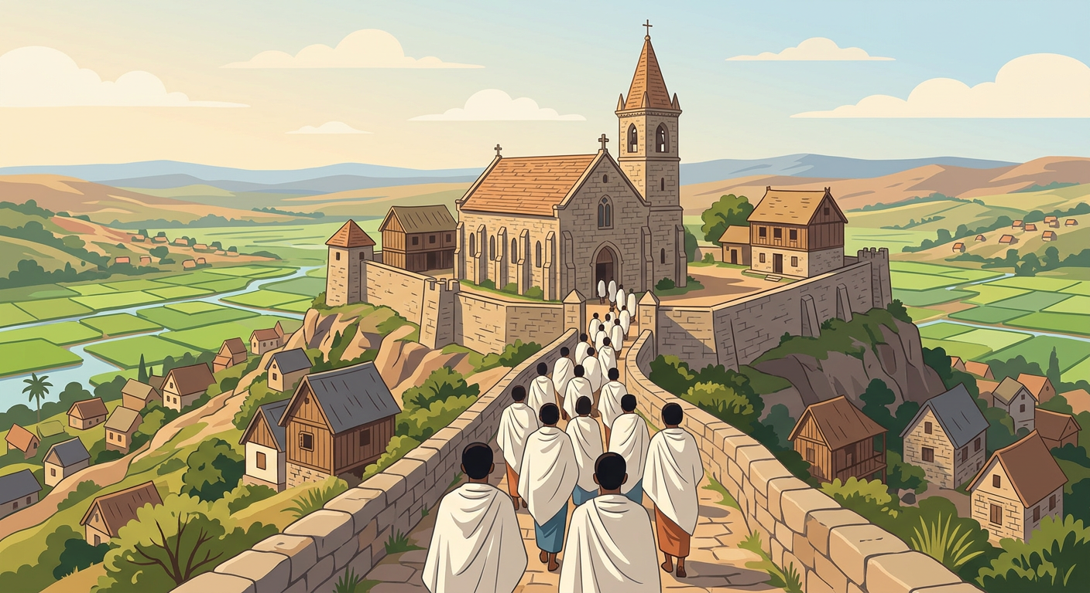
Sary 24 — Ny fiangonana tao anatirova : lasa fivavahana ofisialy ny kristianisma (1869)
1. Rasoherina (1863-1868)
Nandimby an-dRadama II i Rasoherina. Nanambady ny praiminisitra Rainilaiarivony izy — io praiminisitra io no tena nitantana ny fanjakana hatramin'ny 1895. Nohamafisiny ny fampianarana. Maty izy ny 1 aprily 1868.
2. Ranavalona II (1868-1883)
Natao batisa i Ranavalona II ny 21 febroary 1869 ka lasa fivavahana ofisialin'ny fanjakana ny kristianisma ; nodorana ny sampy. Nofoanany ny fahafahana manambady maro, noraràny ny fivarotana toaka ary nanao fifanarahana ara-toekarena tamin'ny Anglisy izy. Maty izy ny 13 jolay 1883.
3. Ranavalona III (1883-1897) sy ny fahaverezan'ny fahaleovantena
Vao nanjaka i Ranavalona III dia niady tamin'ny Frantsay ny fanjakana (1883-1885). Tamin'ny 1895 dia notafihin'ny tafika frantsay notarihin'ny jeneraly Duchesne Antananarivo ka resy ny fanjakana. Ny 6 aogositra 1896 dia lasa zanatany frantsay i Madagasikara : very ny fahaleovantena.
Natao sesitany tany Alger i Rainilaiarivony ; i Ranavalona III kosa natao sesitany tany La Réunion, avy eo tany Alger, ary maty tany izy tamin'ny 1917.

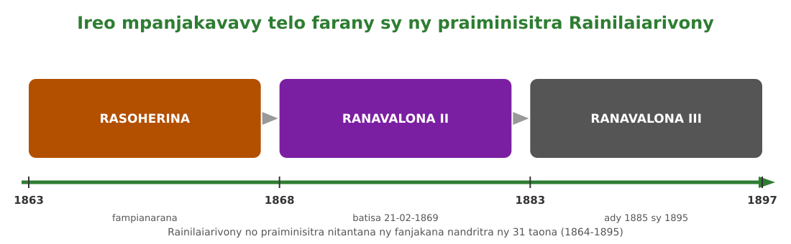
Sary 25 — Frizy : ireo mpanjakavavy telo farany (1863-1897)

Tahirin-kevitra hodinihina
Rainilaiarivony no praiminisitra nitantana ny fanjakana nandritra ny 31 taona (1864-1895) : nanambady ny mpanjakavavy telo nifandimby izy (Rasoherina, Ranavalona II, Ranavalona III) ary izy no nitarika ny raharaham-panjakana sy ny fifandraisana tamin'ny vahiny.
Fanontaniana : Nahoana no lazaina fa i Rainilaiarivony no tena nitondra ny fanjakana ?
Valiny : Satria izy no praiminisitra nitantana ny raharaham-panjakana nandritra ny 31 taona, teo anilan'ny mpanjakavavy telo.

Rakibolana kely
Teny malagasy | Terme officiel (français)
Praiminisitra | Premier ministre
Batisa | Baptême
Zanatany | Colonie
Sesitany | Exil

FANAZARAN-TENA
Totaly : 10 isa
Fanazaran-tena faha 1 (4 isa)
Marina sa diso ? a) Natao batisa i Ranavalona II tamin'ny 21 febroary 1869. b) Ny jeneraly Duchesne no nitarika ny tafika frantsay tamin'ny 1895. d) Lasa zanatany i Madagasikara ny 6 aogositra 1896. e) Maty tany Antananarivo i Ranavalona III.

Fanazaran-tena faha 2 (3 isa)
Fenoy : Ny praiminisitra … dia nanambady mpanjakavavy telo nifandimby ; natao sesitany tany … izy tamin'ny 1896.

Fanazaran-tena faha 3 (3 isa)
Alaharo araka ny fotoana nitrangany : lasa zanatany i Madagasikara ; batisan-dRanavalona II ; nahafatesan-dRasoherina.

VALINY
Valin'ny fanazaran-tena faha 1
a) Marina ; b) Marina ; d) Marina ; e) Diso : maty tany Alger izy (1917).

Valin'ny fanazaran-tena faha 2
Rainilaiarivony ; Alger.

Valin'ny fanazaran-tena faha 3
Nahafatesan-dRasoherina (1868) → batisan-dRanavalona II (1869) → lasa zanatany i Madagasikara (1896).

SEHO 16 / 30
Ny voka-dratsin'ny fifandraisana tamin'ny vahiny sy ireo soatoavina malagasy
TAKELA-PANOMANAN-DESONA
Taranja : Tantara  Lohahevitra : IV — Ny fanjakan'i Madagasikara tamin'ny taonjato XIX  Lohateny : Ny voka-dratsin'ny fifandraisana tamin'ny vahiny sy ireo soatoavina malagasy  Voka-pianarana manokana : Amin'ny fiafaran'ny seho, ny mpianatra dia afaka manazava ny voka-dratsin'ny fifandraisana tamin'ny vahiny ary mitanisa ireo soatoavina malagasy tokony hotandrovana.  Fahendrena voizina : Fankamamiana ny tantaram-pirenena  Tetika amam-paika : Fifanakalozan-kevitra ; asa an-tarika ; fanontaniana/valiny  Fanovozan-kevitra : PE Tantara T5 (MEN) sy ireo boky tantara voatanisa ao amin'ny bibliografia  Fitaovana : Lahatsoratra ; solaitrabe | Daty : ________________  Kilasy : T5  Seho : faha-16 (16/30)  Faharetany : ________________

Dingana sy Faharetany | Fizotry ny lesona |  | Teknika sy Paikady | Fitaovana | Fanamarihana
Dingana sy Faharetany | Mpampianatra | Mpianatra | Teknika sy Paikady | Fitaovana | Fanamarihana
I. Famerenana | Oviana no lasa zanatany frantsay i Madagasikara ?  Iza no mpanjakavavy farany ? | V.A. : Ny 6 aogositra 1896.  V.A. : Ranavalona III (1883-1897). | Fanontaniana / valiny | —
II. SAHANASA — LESONA VAOVAO (lalan-tsaina ODAS)
1. Fanentanana | « Nandritra ny taonjato XIX dia niditra tsikelikely ny vahiny sy ny fombany. Inona no tsara ary inona no ratsy tamin'izany ho an'ny Malagasy ? » | Mifanakalo hevitra malalaka. | Resadresaka | —
2. Fampahafantarana ny lesona | Androany isika dia handinika ny voka-dratsin'ny fifandraisana tamin'ny vahiny sy ireo soatoavina malagasy tokony hotandrovana. | Mihaino ary mandika ny lohateny. | Filazana mazava | Solaitrabe
3. Fandinihana sy fanoritsoritana | Mizara ny kilasy ho tarika ny mpampianatra : tarika mitady ny voka-dratsy ; tarika mitanisa ireo soatoavina malagasy sy ny fomba itandrovana azy ankehitriny. | Miara-miasa isan-tarika ary mampiseho ny valiny. | Asa an-tarika | Lahatsoratra
4. Fanadihadiana | Inona ny voka-dratsin'ny fifandraisana tamin'ny vahiny ?  Tanisao ireo soatoavina malagasy lehibe.  Nahoana no tokony hotandrovana ireo soatoavina ireo ?  Ahoana no anehoantsika izany ankehitriny ? | V.A. : Nihena ny lanjan'ny soatoavina sy ny fomba amam-panao malagasy ; niankina tamin'ny vahiny ny fanjakana ; ary tamin'ny farany dia very ny fahaleovantena (1896).  V.A. : Ny fihavanana, ny fifanampiana, ny firaisan-kina, ny fanajana ny hafa sy ny tena, ary ny fanajana ny teny nomena.  V.A. : Satria izy ireo no maha Malagasy antsika sy mampiray ny firenena ; very izy dia mora rava ny firenena.  V.A. : Mifanampy amin'ny asa, mandala ny fihavanana ao an-tanàna, manaja ny zokiolona sy ny teny nomena, tsy manavakavaka. | Fanontaniana / valiny | Lahatsoratra
5. Famintinana | Manampy ny mpianatra hamintina : ny fifandraisana tamin'ny vahiny dia nitondra fandrosoana sasany fa nahaverezana ny soatoavina sy ny fahaleovantena ; adidintsika ny mitandro ny fihavanana, ny fifanampiana, ny firaisan-kina ary ny fanajana. | Mamerina ny famintinana ary mandika azy ao amin'ny kahie. | Famintinana iombonana | Solaitrabe sy kahie
6. Fampiharana | Tanisao soatoavina malagasy efatra tokony hotandrovana. | Ny fihavanana, ny fifanampiana, ny firaisan-kina, ny fanajana (ny hafa, ny tena, ny teny nomena). | Asa tsiroaroa | Solaitra kely
III. Tombana | Lazao voka-dratsy roa nateraky ny fifandraisana tamin'ny vahiny tamin'ny taonjato XIX. | Nihena ny lanjan'ny soatoavina sy ny fomba malagasy ; very ny fahaleovantena tamin'ny 1896 (na : niankina tamin'ny vahiny ny fanjakana). | Asa samirery | Kahie

LESONA
Ny voka-dratsin'ny fifandraisana tamin'ny vahiny sy ireo soatoavina malagasy
Sary 26 — Ny soatoavina malagasy : fihavanana, fifanampiana, firaisan-kina
1. Ny voka-dratsin'ny fifandraisana tamin'ny vahiny
• Nihena ny lanjan'ny soatoavina sy ny fomba amam-panao malagasy : nisolo azy tsikelikely ny fomba vahiny.
• Niankina tamin'ny vahiny ny fanjakana : ny fitaovana, ny fifanekena, ny fivavahana.
• Tamin'ny farany dia very ny fahaleovantena : lasa zanatany frantsay i Madagasikara (1896).
2. Ireo soatoavina malagasy tokony hotandrovana
• Ny fihavanana : « Aleo very tsikalakalam-bola toy izay very tsikalakalam-pihavanana. »
• Ny fifanampiana sy ny firaisan-kina : « Izay mitambatra vato, izay misaraka fasika. »
• Ny fanajana ny hafa, ny fanajan-tena ary ny fanajana ny teny nomena : « Ny teny nomena, trosa. »
3. Ny anjarantsika ankehitriny
Adidin'ny Malagasy tsirairay ny mitandro ireo soatoavina ireo : izy ireo no maha Malagasy antsika, mampiray ny firenena ary miaro azy amin'ny zava-manahirana.

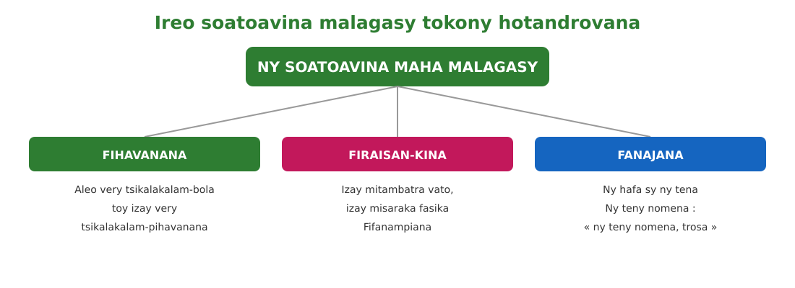
Sary 27 — Ireo soatoavina malagasy tokony hotandrovana

Tahirin-kevitra hodinihina
« Izay mitambatra vato, izay misaraka fasika. » (Ohabolana malagasy.)
Fanontaniana : Inona no ifandraisan'ity ohabolana ity amin'ny tantaran'ny taonjato XIX ?
Valiny : Rehefa nisaraka sy nifampiandany ny Malagasy dia mora resin'ny vahiny ; ny firaisan-kina no hery miaro ny firenena.

Rakibolana kely
Teny malagasy | Terme officiel (français)
Soatoavina | Valeurs
Fihavanana | Lien social, entente
Firaisan-kina | Solidarité, union
Fandalàna | Valorisation, respect

FANAZARAN-TENA
Totaly : 10 isa
Fanazaran-tena faha 1 (4 isa)
Fenoy : « Izay mitambatra …, izay misaraka … » ; « Aleo very tsikalakalam-… toy izay very tsikalakalam-… ».

Fanazaran-tena faha 2 (3 isa)
Lazao voka-dratsy telo nateraky ny fifandraisana tamin'ny vahiny.

Fanazaran-tena faha 3 (3 isa)
Soraty amin'ny fehezanteny roa : ahoana no anehoanao ny firaisan-kina ao amin'ny sekolinao ?

VALINY
Valin'ny fanazaran-tena faha 1
vato ; fasika ; bola ; pihavanana.

Valin'ny fanazaran-tena faha 2
Fihenan'ny soatoavina malagasy ; fiankinan-doha tamin'ny vahiny ; fahaverezan'ny fahaleovantena (1896).

Valin'ny fanazaran-tena faha 3
Valiny malalaka — ohatra : manampy ny namana sahirana amin'ny lesona ; miara-manadio ny efitrano fianarana ; tsy manavakavaka.

SEHO 17 / 30
Famerenana sy tombana — Lohahevitra IV
IV — Ny fanjakan'i Madagasikara tamin'ny taonjato XIX
I. FAMERENANA — NY TSARA HO TADIDINA
Famintinana
• Ireo mpanjaka nifandimby : Radama I (1810-1828), Ranavalona I (1828-1861), Radama II (1861-1863), Rasoherina (1863-1868), Ranavalona II (1868-1883), Ranavalona III (1883-1897).
• Radama I : fifanekena tamin'i Farquhar (1817-1820) — najanona ny fanondranana andevo ; nekena ho « Mpanjakan'i Madagasikara » izy ary nanitatra ny fanjakany.
• Ranavalona I : niaro ny fiandrianam-pirenena ; Jean Laborde nanorina ny orinasan'i Mantasoa (basy, vanja, biriky, savony…).
• Radama II : namerina ny vahiny sy ny misionera ; ny Charte Lambert ; Rasoherina : nanohy ny fampianarana ; Ranavalona II : natao batisa (21 febroary 1869), lasa fivavahana ofisialy ny kristianisma.
• Ranavalona III : resy tamin'ny ady 1883-1885 sy 1895 ; lasa zanatany frantsay i Madagasikara ny 6 aogositra 1896 ; natao sesitany izy.

II. LAZA ADINA
Totaly : 20 isa — Fanamarihana : ny mpampianatra no mamaritra ny faharetan'ny adina.
Fanontaniana faha 1 (4 isa)
Alaharo araka ny fifandimbiasany ireto mpanjaka ireto : Rasoherina, Radama I, Ranavalona II, Ranavalona I, Ranavalona III, Radama II.

Fanontaniana faha 2 (4 isa)
Fenoy : Tamin'ny fifanekena 1817 dia najanon'i Radama I ny fanondranana … ; ho takalon'izany dia nekena ho « Mpanjakan'i … » izy ary nahazo fanampiana ara-….

Fanontaniana faha 3 (4 isa)
Iza no vazaha frantsay nanorina ny orinasan'i Mantasoa ? Tanisao vokatra telo novokariny tao.

Fanontaniana faha 4 (4 isa)
Marina sa diso ? a) Natao batisa i Ranavalona II tamin'ny 21 febroary 1869. b) Rainilaiarivony no praiminisitra nanambady mpanjakavavy telo. d) Lasa zanatany frantsay i Madagasikara ny 6 aogositra 1896.

Fanontaniana faha 5 (4 isa)
Amin'ny fehezanteny roa : inona no voka-dratsin'ny fahatongavan'ny vahiny teo amin'ny soatoavina malagasy sy ny fiandrianam-pirenena ?

VALINY SY SEDRA FANITSIANA
Valin'ny fanontaniana faha 1
Radama I, Ranavalona I, Radama II, Rasoherina, Ranavalona II, Ranavalona III.

Valin'ny fanontaniana faha 2
andevo ; Madagasikara ; tafika (fitaovam-piadiana).

Valin'ny fanontaniana faha 3
Jean Laborde ; basy, vanja, biriky (na savony, labozia, fitaratra).

Valin'ny fanontaniana faha 4
a) Marina ; b) Marina (Rasoherina, Ranavalona II, Ranavalona III) ; d) Marina.

Valin'ny fanontaniana faha 5
Nihena ny soatoavina malagasy (fihavanana, firaisan-kina) ary very ny fahaleovantena tamin'ny 1896.

LOHAHEVITRA V
NY FANJANAHANTANY TETO MADAGASIKARA (1896-1960)
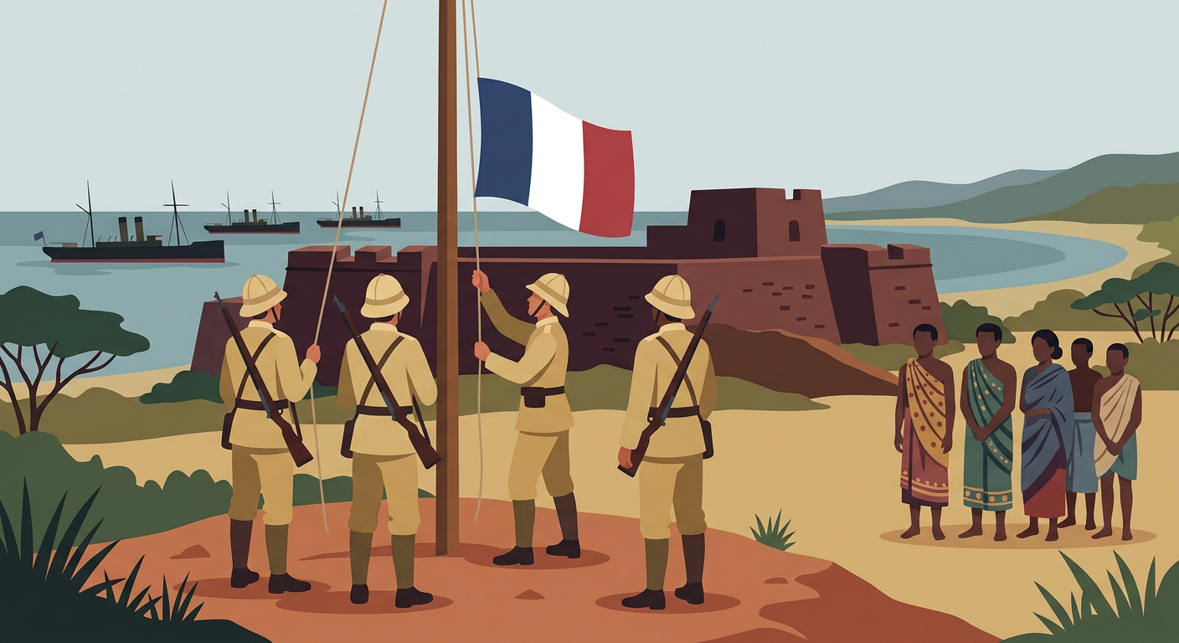

Ao anatin'ity lohahevitra ity :
• Seho 18 — Ny fanjanahantany : famaritana sy ireo satan'i Madagasikara
• Seho 19 — Ny rafi-pitantanan'ny mpanjanaka
• Seho 20 — Ny fisehon'ny fanjanahantany ara-toekarena
• Seho 21 — Ny fisehon'ny fanjanahantany ara-piarahamonina
• Seho 22 — Ny SMOTIG : asam-panompoana sy asa an-terivozona
• Seho 23 — Ireo hetsika fanoherana ny fanjanahantany
• Seho 24 — Ny zava-bitan'ny mpanjanaka sy ny fiantraikan'ny fanjanahantany
• Seho 25 — Famerenana sy tombana — Lohahevitra V

SEHO 18 / 30
Ny fanjanahantany : famaritana sy ireo satan'i Madagasikara
TAKELA-PANOMANAN-DESONA
Taranja : Tantara  Lohahevitra : V — Ny fanjanahantany teto Madagasikara (1896-1960)  Lohateny : Ny fanjanahantany : famaritana sy ireo satan'i Madagasikara  Voka-pianarana manokana : Amin'ny fiafaran'ny seho, ny mpianatra dia afaka mamaritra ny atao hoe fanjanahantany sy mitanisa ireo sata nisy an'i Madagasikara (1895-1960).  Fahendrena voizina : Fitiavan-tanindrazana sy fandraisana andraikitra  Tetika amam-paika : Famakiana lahatsoratra ; fandinihana tabilao ; fanontaniana/valiny  Fanovozan-kevitra : PE Tantara T5 (MEN) sy ireo boky tantara voatanisa ao amin'ny bibliografia  Fitaovana : Tabilao ny satas ; lahatsoratra | Daty : ________________  Kilasy : T5  Seho : faha-18 (18/30)  Faharetany : ________________

Dingana sy Faharetany | Fizotry ny lesona |  | Teknika sy Paikady | Fitaovana | Fanamarihana
Dingana sy Faharetany | Mpampianatra | Mpianatra | Teknika sy Paikady | Fitaovana | Fanamarihana
I. Famerenana | Oviana no lasa zanatany frantsay i Madagasikara ?  Iza no jeneraly frantsay naka an'Antananarivo tamin'ny 1895 ? | V.A. : Ny 6 aogositra 1896.  V.A. : Ny jeneraly Duchesne. | Fanontaniana / valiny | —
II. SAHANASA — LESONA VAOVAO (lalan-tsaina ODAS)
1. Fanentanana | « Rehefa resy ny fanjakan'i Madagasikara, iza no nitondra ny Nosy ? Ary nitovy ve ny satany nandritra ny 60 taona ? » | Maminavina sy mihaino. | Resadresaka | —
2. Fampahafantarana ny lesona | Androany isika dia hianatra ny famaritana ny fanjanahantany sy ireo sata nisy an'i Madagasikara teo anelanelan'ny 1895 sy 1960. | Mihaino ary mandika ny lohateny. | Filazana mazava | Solaitrabe
3. Fandinihana sy fanoritsoritana | Mamaky ny famaritana ny mpampianatra ary mampiseho ny tabilaon'ny sata efatra. Manazava koa ny fifanarahana 5 aogositra 1890 (nizarazaran'ny firenena eoropeanina ny tany). | Mamaky ny tabilao ary mamantatra ny sata efatra sy ny vanim-potoanany. | Fandinihana tabilao | Tabilao
4. Fanadihadiana | Inona no atao hoe fanjanahantany ?  Inona ny fifanarahana 5 aogositra 1890 ?  Tanisao ireo sata efatra nisy an'i Madagasikara.  Oviana no niverina ny fahaleovantena ? | V.A. : Fakana sy fitondrana tany iray ataon'ny firenena vahiny matanjaka : alainy ny fahefana, ny tany sy ny harena ary fehezany ny mponina.  V.A. : Fifanarahana teo amin'i Frantsa sy Angletera : neken'ny Anglisy ho an'i Frantsa i Madagasikara, ary neken'i Frantsa ho an'ny Anglisy i Zanzibar.  V.A. : Protectorat (1895-1896) ; zanatany (1896-1945) ; Territoire d'Outre-Mer tao amin'ny Union française (1946-1958) ; firaisambe frantsay (1958-1960).  V.A. : Ny 26 jona 1960. | Fanontaniana / valiny | Tabilao sy lahatsoratra
5. Famintinana | Manampy ny mpianatra hamintina : ny fanjanahantany dia fitondran'ny firenena vahiny ny tany iray ; sata efatra no nisy an'i Madagasikara (protectorat, zanatany, TOM, firaisambe) mandra-piverin'ny fahaleovantena tamin'ny 26 jona 1960. | Mamerina ny famintinana ary mandika azy ao amin'ny kahie. | Famintinana iombonana | Solaitrabe sy kahie
6. Fampiharana | Ampifanandrifio : 1. protectorat / 2. zanatany / 3. TOM / 4. firaisambe — a. 1896-1945 ; b. 1958-1960 ; d. 1895-1896 ; e. 1946-1958. | 1-d ; 2-a ; 3-e ; 4-b. | Asa tsiroaroa | Solaitra kely
III. Tombana | Farito amin'ny fehezanteny roa ny atao hoe fanjanahantany. | Fakana sy fitondrana tany iray ataon'ny firenena vahiny matanjaka : alainy ny fahefana, ny tany sy ny harena ary fehezany ny mponina. | Asa samirery | Kahie

LESONA
Ny fanjanahantany : famaritana sy ireo satan'i Madagasikara
Sary 28 — Nidina teto Madagasikara ny sainam-pirenena vahiny : nanomboka ny fanjanahantany
1. Famaritana ny fanjanahantany
Ny fanjanahantany dia ny fakana sy ny fitondrana tany iray ataon'ny firenena vahiny matanjaka : alainy ny fahefana, ny tany sy ny harena ary fehezany ny mponina hiasa ho azy.
Tamin'ny fifanarahana 5 aogositra 1890 dia neken'ny Anglisy ho zaram-pahefan'i Frantsa i Madagasikara, ary neken'i Frantsa ho an'ny Anglisy kosa i Zanzibar.
2. Ireo satan'i Madagasikara (1895-1960)
• 1895-1896 : PROTECTORAT — mbola nisy ny mpanjaka fa ny Frantsay no nibaiko.
• 1896-1945 : ZANATANY (colonie) — nofoanana ny fanjakana ; ny governora jeneraly frantsay no nitondra.
• 1946-1958 : TERRITOIRE D'OUTRE-MER (TOM) tao amin'ny Union française.
• 1958-1960 : FIRAISAMBE FRANTSAY (Communauté française) — Repoblika Malagasy voalohany (14 oktobra 1958).
3. Ny fiafarany
Niverina ny fahaleovantenan'i Madagasikara ny 26 jona 1960.

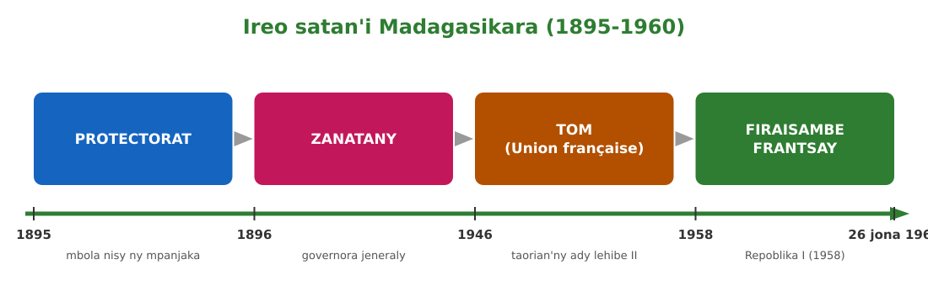
Sary 29 — Frizy : ireo satan'i Madagasikara (1895-1960)

Tahirin-kevitra hodinihina
Tamin'ny faran'ny taonjato XIX dia nifaninana ny firenena eoropeanina haka zanatany tany Afrika sy Azia : izany no atao hoe « fizarazarana an'i Afrika ». Tao anatin'izany no nanekena an'i Madagasikara ho an'i Frantsa (1890).
Fanontaniana : Nahoana ny firenena eoropeanina no nifaninana naka zanatany ?
Valiny : Nila akora sy tany ary tsena ho an'ny orinasany izy ireo, sady naniry laza sy hery.

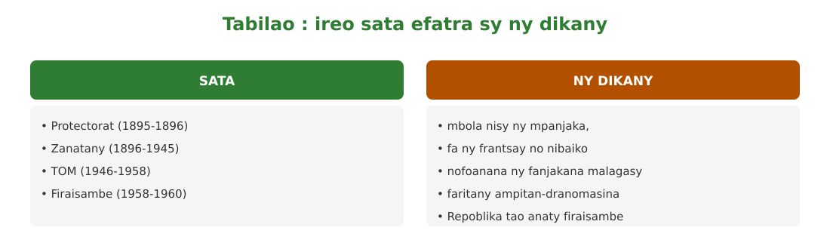
Sary 30 — Tabilao : ireo sata efatra sy ny dikany

Rakibolana kely
Teny malagasy | Terme officiel (français)
Fanjanahantany | Colonisation
Sata | Statut
Zanatany | Colonie
Firaisambe | Communauté

FANAZARAN-TENA
Totaly : 10 isa
Fanazaran-tena faha 1 (4 isa)
Fenoy : Tamin'ny fifanarahana 5 aogositra … dia neken'ny … ho an'i Frantsa i Madagasikara ; ho takalon'izany dia neken'i Frantsa ho an'ny Anglisy i ….

Fanazaran-tena faha 2 (3 isa)
Alaharo araka ny fotoana : TOM ; protectorat ; firaisambe ; zanatany.

Fanazaran-tena faha 3 (3 isa)
Marina sa diso ? a) Naharitra 60 taona mahery ny fanjanahantany. b) Ny 26 jona 1960 no niverenan'ny fahaleovantena. d) Tamin'ny protectorat dia nofoanana avy hatrany ny fanjakana.

FANAMPINY — FANAZARAN-TENA AN-TSARY (tsy isaina isa)
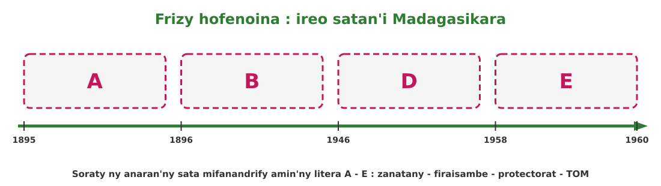
Sary 31 — Frizy hofenoina : ireo satan'i Madagasikara
Adikao ilay frizy ary soraty ny anaran'ny sata mifanandrify amin'ny litera A - E :
zanatany • firaisambe frantsay • protectorat • TOM (Union française)

VALINY
Valin'ny fanazaran-tena faha 1
1890 ; Anglisy ; Zanzibar.

Valin'ny fanazaran-tena faha 2
Protectorat (1895-1896) → zanatany (1896-1945) → TOM (1946-1958) → firaisambe (1958-1960).

Valin'ny fanazaran-tena faha 3
a) Marina (1896-1960) ; b) Marina ; d) Diso : mbola nisy ny mpanjaka fa ny Frantsay no nibaiko.

Valin'ny fanampiny an-tsary :
A : protectorat — B : zanatany — D : TOM (Union française) — E : firaisambe frantsay.

SEHO 19 / 30
Ny rafi-pitantanan'ny mpanjanaka
TAKELA-PANOMANAN-DESONA
Taranja : Tantara  Lohahevitra : V — Ny fanjanahantany teto Madagasikara (1896-1960)  Lohateny : Ny rafi-pitantanan'ny mpanjanaka  Voka-pianarana manokana : Amin'ny fiafaran'ny seho, ny mpianatra dia afaka maneho ny rafi-pitantanana napetraky ny mpanjanaka teto Madagasikara.  Fahendrena voizina : Fitiavan-tanindrazana sy fandraisana andraikitra  Tetika amam-paika : Fandinihana kisarisary (organigrama) ; fanontaniana/valiny  Fanovozan-kevitra : PE Tantara T5 (MEN) sy ireo boky tantara voatanisa ao amin'ny bibliografia  Fitaovana : Kisarisarin'ny rafi-pitantanana ; lahatsoratra | Daty : ________________  Kilasy : T5  Seho : faha-19 (19/30)  Faharetany : ________________

Dingana sy Faharetany | Fizotry ny lesona |  | Teknika sy Paikady | Fitaovana | Fanamarihana
Dingana sy Faharetany | Mpampianatra | Mpianatra | Teknika sy Paikady | Fitaovana | Fanamarihana
I. Famerenana | Tanisao ireo sata efatra nisy an'i Madagasikara.  Inona no atao hoe fanjanahantany ? | V.A. : Protectorat, zanatany, TOM, firaisambe frantsay.  V.A. : Fakana sy fitondrana tany iray ataon'ny firenena vahiny matanjaka. | Fanontaniana / valiny | —
II. SAHANASA — LESONA VAOVAO (lalan-tsaina ODAS)
1. Fanentanana | « Ahoana no nitantanan'ny Frantsay ny Nosy lehibe toy izao ? Nisy filaharana avy any ambony ka hatrany amin'ny fokontany. Andao hojerentsika. » | Maminavina ny rafitra. | Resadresaka | —
2. Fampahafantarana ny lesona | Androany isika dia hianatra ny rafi-pitantanana napetraky ny mpanjanaka. | Mihaino ary mandika ny lohateny. | Filazana mazava | Solaitrabe
3. Fandinihana sy fanoritsoritana | Mampiseho ny kisarisarin'ny rafi-pitantanana ny mpampianatra : governora jeneraly → province → district → canton → arrondissement → village/quartier. Manazava ny anjara asan'ny tsirairay. | Mandinika ny kisarisary ary mamerina ny filaharana. | Fandinihana kisarisary | Kisarisary
4. Fanadihadiana | Iza no fara-tampon'ny fitondrana mpanjanaka teto Madagasikara ?  Ahoana ny fizarazarana ny tany ?  Firy ny governora jeneraly nifandimby ?  Iza no nitantana ny ambaratonga ambany ? | V.A. : Ny governora jeneraly, solontenan'i Frantsa ; i Gallieni no voalohany (1896).  V.A. : Nozaraina ho province ny Nosy, ny province ho district, ny district ho canton, ny canton ho arrondissement, ary farany ny village sy ny quartier.  V.A. : Governora jeneraly sahabo ho 14 no nifandimby (1896-1946), ary haut-commissaire 4 (1946-1960).  V.A. : Ny mpiasam-panjakana frantsay no tao amin'ny ambaratonga ambony ; Malagasy notendrena no nanatanteraka ny baiko tany amin'ny ambaratonga ambany. | Fanontaniana / valiny | Kisarisary
5. Famintinana | Manampy ny mpianatra hamintina : ny governora jeneraly (Gallieni no voalohany) no fara-tampony ; nozaraina ho province, district, canton, arrondissement, village/quartier ny Nosy ; ny Frantsay no nibaiko, ny Malagasy no nanatanteraka. | Mamerina ny famintinana ary mandika azy ao amin'ny kahie. | Famintinana iombonana | Solaitrabe sy kahie
6. Fampiharana | Alaharo avy any ambony : canton ; province ; village ; district. | Province → district → canton → village. | Asa tsiroaroa | Solaitra kely
III. Tombana | Iza no governora jeneraly frantsay voalohany ary inona no anjara asan'ny governora jeneraly ? | Gallieni (1896) ; izy no fara-tampon'ny fitondrana, solontenan'i Frantsa, nibaiko ny fitantanana manontolo. | Asa samirery | Kahie

LESONA
Ny rafi-pitantanan'ny mpanjanaka
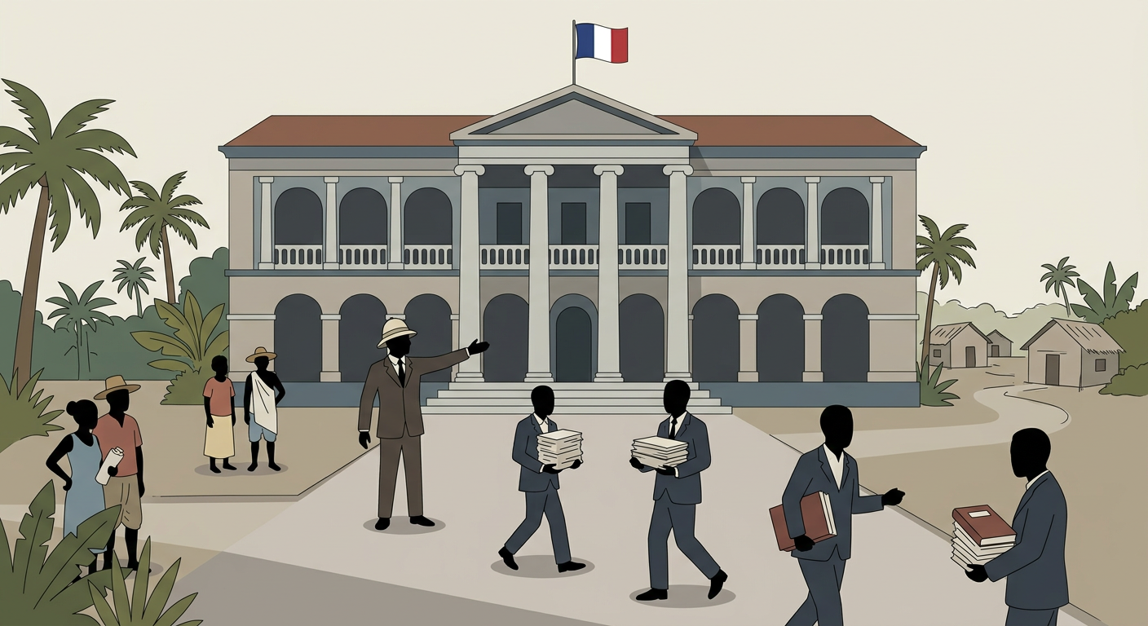
Sary 32 — Ny biraon'ny fitondrana mpanjanaka : ny governora jeneraly no fara-tampony
1. Ny governora jeneraly
Ny governora jeneraly, solontenan'i Frantsa, no fara-tampon'ny fitondrana teto Madagasikara. I Gallieni no voalohany (1896-1905). Governora jeneraly sahabo ho 14 no nifandimby (1896-1946), ary haut-commissaire 4 (1946-1960).
2. Ny fizarazarana ny tany
Mba hifehezana ny Nosy manontolo dia nozaraina ambaratonga maro izy :
• Province (faritany)
• District (distrika)
• Canton (kantao)
• Arrondissement (boriboritany)
• Village sy quartier (tanàna sy fokontany)
3. Ny mpitantana
Ny mpiasam-panjakana frantsay no nitana ny ambaratonga ambony ; Malagasy notendrena kosa no nanatanteraka ny baiko tany amin'ny ambaratonga ambany. Ny tanjon'io rafitra io dia ny hifehy akaiky ny mponina sy ny harena.

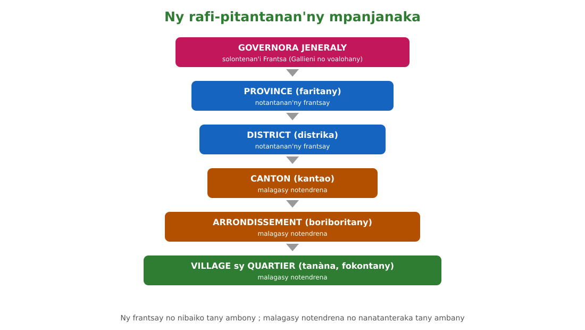
Sary 33 — Ny rafi-pitantanan'ny mpanjanaka : avy amin'ny governora jeneraly ka hatramin'ny fokontany

Tahirin-kevitra hodinihina
I Gallieni no nametraka ny « politikan'ny foko » (politique des races) : nozarazarainy ny Malagasy mba tsy hiray hina hanohitra ny fanjanahantany.
Fanontaniana : Inona no tanjon'ny « politikan'ny foko » ?
Valiny : Ny hampisaraka ny Malagasy mba tsy hiray hina hanohitra ny mpanjanaka.

Rakibolana kely
Teny malagasy | Terme officiel (français)
Rafi-pitantanana | Structure administrative
Faritany | Province
Distrika | District
Solontena | Représentant

FANAZARAN-TENA
Totaly : 10 isa
Fanazaran-tena faha 1 (4 isa)
Fenoy ny filaharana : governora jeneraly → … → district → … → arrondissement → village sy ….

Fanazaran-tena faha 2 (3 isa)
Marina sa diso ? a) Gallieni no governora jeneraly voalohany. b) Governora jeneraly sahabo ho 14 no nifandimby. d) Malagasy no nitana ny ambaratonga ambony.

Fanazaran-tena faha 3 (3 isa)
Amin'ny fehezanteny roa : nahoana ny mpanjanaka no nizarazara ny tany ho ambaratonga maro ?

FANAMPINY — FANAZARAN-TENA AN-TSARY (tsy isaina isa)
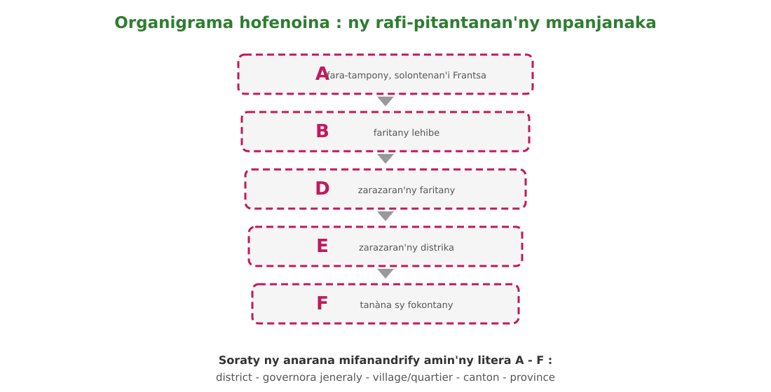
Sary 34 — Organigrama hofenoina : ny rafi-pitantanan'ny mpanjanaka
Soraty ao amin'ny kahienao ny anarana mifanandrify amin'ny litera A - F :
district • governora jeneraly • village/quartier • canton • province

VALINY
Valin'ny fanazaran-tena faha 1
province ; canton ; quartier.

Valin'ny fanazaran-tena faha 2
a) Marina ; b) Marina ; d) Diso : Frantsay no tambony, Malagasy no nanatanteraka baiko.

Valin'ny fanazaran-tena faha 3
Mba hifehezany akaiky ny mponina sy ny harena ; mora ny mibaiko rehefa voazara madinika ny tany.

Valin'ny fanampiny an-tsary :
A : governora jeneraly — B : province — D : district — E : canton — F : village sy quartier.

SEHO 20 / 30
Ny fisehon'ny fanjanahantany ara-toekarena
TAKELA-PANOMANAN-DESONA
Taranja : Tantara  Lohahevitra : V — Ny fanjanahantany teto Madagasikara (1896-1960)  Lohateny : Ny fisehon'ny fanjanahantany ara-toekarena  Voka-pianarana manokana : Amin'ny fiafaran'ny seho, ny mpianatra dia afaka manazava ny fisehon'ny fanjanahantany teo amin'ny lafiny ara-toekarena.  Fahendrena voizina : Fitiavan-tanindrazana sy fandraisana andraikitra  Tetika amam-paika : Famakiana lahatsoratra ; asa an-tarika ; fanontaniana/valiny  Fanovozan-kevitra : PE Tantara T5 (MEN) sy ireo boky tantara voatanisa ao amin'ny bibliografia  Fitaovana : Lahatsoratra ; solaitrabe | Daty : ________________  Kilasy : T5  Seho : faha-20 (20/30)  Faharetany : ________________

Dingana sy Faharetany | Fizotry ny lesona |  | Teknika sy Paikady | Fitaovana | Fanamarihana
Dingana sy Faharetany | Mpampianatra | Mpianatra | Teknika sy Paikady | Fitaovana | Fanamarihana
I. Famerenana | Iza no fara-tampon'ny fitondrana mpanjanaka ?  Ahoana ny fizarazarana ny tany ? | V.A. : Ny governora jeneraly (Gallieni no voalohany).  V.A. : Province, district, canton, arrondissement, village/quartier. | Fanontaniana / valiny | —
II. SAHANASA — LESONA VAOVAO (lalan-tsaina ODAS)
1. Fanentanana | « Ho an'iza ny vokatry ny tany sy ny harena teto Madagasikara tamin'ny fanjanahantany ? Ho an'ny Malagasy ve sa ho an'ny mpanjanaka ? » | Maminavina sy maneho ny heviny. | Resadresaka | —
2. Fampahafantarana ny lesona | Androany isika dia hianatra ny fisehon'ny fanjanahantany ara-toekarena. | Mihaino ary mandika ny lohateny. | Filazana mazava | Solaitrabe
3. Fandinihana sy fanoritsoritana | Mamaky ny lahatsoratra ny mpampianatra ary mitarika ny mpianatra hamantatra : ny pacte colonial, ny kaompania vazaha, ny fibodoana ny tany, ny hetra. | Mamaky sy manamarika ireo endrika efatra. | Famakiana lahatsoratra arahina fanontaniana | Lahatsoratra
4. Fanadihadiana | Inona no atao hoe pacte colonial ?  Iza avy ireo kaompania vazaha nifehy ny varotra ?  Inona no nitranga tamin'ny tany lonaka ?  Inona ny hetra isan-dahy ? | V.A. : Fitsipika nametra fa ny zanatany dia mamokatra akora ho an'ny firenena mpanjanaka ary mividy ny entana vitany : toekarena natao ho an'ny mpanjanaka (économie de traite).  V.A. : Ny SICE, ny Compagnie Marseillaise, ny Compagnie Lyonnaise…  V.A. : Nobodoin'ny mpanjanaka sy ny voanjo (colons) ny tany lonaka maro ka very tany ny Malagasy.  V.A. : Hetra tsy maintsy naloan'ny lehilahy malagasy rehetra ; izay tsy nahaloa dia noterena hiasa. | Fanontaniana / valiny | Lahatsoratra
5. Famintinana | Manampy ny mpianatra hamintina : natao ho an'ny mpanjanaka ny toekarena — pacte colonial sy économie de traite, kaompania vazaha nifehy ny varotra, fibodoana ny tany lonaka, hetra isan-dahy nanindry ny vahoaka. | Mamerina ny famintinana ary mandika azy ao amin'ny kahie. | Famintinana iombonana | Solaitrabe sy kahie
6. Fampiharana | Fenoy : Tamin'ny pacte colonial dia namokatra … ho an'ny firenena mpanjanaka ny zanatany ary nividy ny … vitany. | akora ; entana. | Asa tsiroaroa | Solaitra kely
III. Tombana | Lazao endrika efatra nisehoan'ny fanjanahantany ara-toekarena. | Ny pacte colonial (économie de traite) ; ny kaompania vazaha nifehy ny varotra ; ny fibodoana ny tany lonaka ; ny hetra isan-dahy. | Asa samirery | Kahie

LESONA
Ny fisehon'ny fanjanahantany ara-toekarena
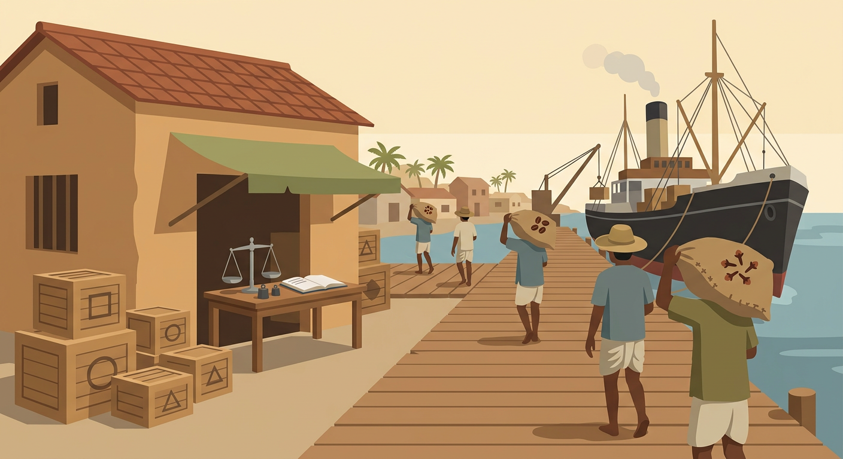
Sary 35 — Nentina any amin'ny seranana ny vokatry ny tany : ny toekarena natao ho an'ny mpanjanaka
1. Ny pacte colonial sy ny économie de traite
Natao ho an'ny mpanjanaka ny toekarena : ny zanatany dia namokatra akora (kafé, jirofo, lavanila, harena an-kibon'ny tany…) naondrana any Frantsa, ary nividy ny entana vita any Frantsa kosa. Izany no atao hoe pacte colonial sy économie de traite.
2. Ny kaompania vazaha sy ny fibodoana ny tany
• Kaompania vazaha lehibe no nifehy ny varotra : ny SICE, ny Compagnie Marseillaise, ny Compagnie Lyonnaise…
• Nobodoin'ny mpanjanaka sy ny voanjo (colons) ny tany lonaka maro ka very ny tanin'ny Malagasy.
3. Ny hetra isan-dahy
Tsy maintsy nandoa hetra isan-dahy ny lehilahy malagasy rehetra. Izay tsy nahaloa dia noterena hiasa ho an'ny fanjakana mpanjanaka. Nanindry mafy ny vahoaka io hetra io ary nanery azy hiasa amin'ny toham-boly sy ny orinasan'ny vazaha.

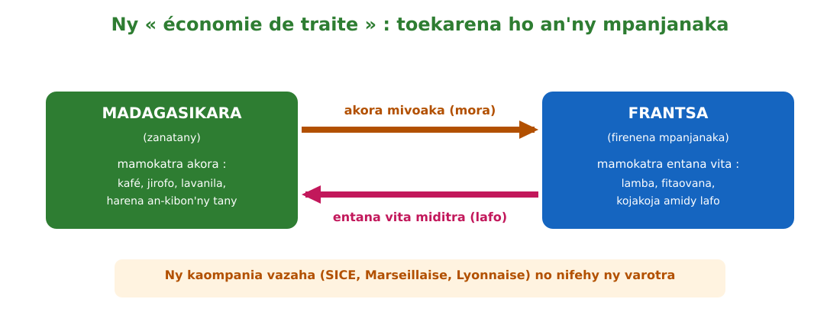
Sary 36 — Ny « économie de traite » : toekarena natao ho an'ny mpanjanaka

Tahirin-kevitra hodinihina
Ny hoe « économie de traite » dia toekarena natao hivoahan'ny harena : ny akora avy amin'ny zanatany no naondrana mora, ary ny entana vita tany Frantsa no namidy lafo tamin'ny mponina.
Fanontaniana : Iza no nahazo tombony tamin'ny économie de traite ?
Valiny : Ny firenena mpanjanaka sy ny kaompania vazaha ; ny mponina malagasy kosa no namokatra sy nandoa.

Rakibolana kely
Teny malagasy | Terme officiel (français)
Akora | Matière première
Kaompania | Compagnie (commerciale)
Voanjo (colons) | Colons
Hetra isan-dahy | Impôt de capitation

FANAZARAN-TENA
Totaly : 10 isa
Fanazaran-tena faha 1 (4 isa)
Marina sa diso ? a) Ny zanatany dia namokatra akora ho an'i Frantsa. b) Ny Malagasy no tompon'ny kaompania lehibe. d) Nobodoina ny tany lonaka maro. e) Nandoa hetra isan-dahy ny lehilahy malagasy.

Fanazaran-tena faha 2 (3 isa)
Tanisao kaompania vazaha roa nifehy ny varotra teto Madagasikara.

Fanazaran-tena faha 3 (3 isa)
Amin'ny fehezanteny roa : inona no vokatry ny fibodoana ny tany lonaka teo amin'ny tantsaha malagasy ?

VALINY
Valin'ny fanazaran-tena faha 1
a) Marina ; b) Diso : kaompania vazaha (SICE, Marseillaise, Lyonnaise…) ; d) Marina ; e) Marina.

Valin'ny fanazaran-tena faha 2
Ny SICE, ny Compagnie Marseillaise (na ny Compagnie Lyonnaise).

Valin'ny fanazaran-tena faha 3
Very ny taniny ny tantsaha maro ka voatery niasa tamin'ny tanin'ny voanjo ; nihamahantra sy niankina tamin'ny vazaha izy ireo.

SEHO 21 / 30
Ny fisehon'ny fanjanahantany ara-piarahamonina
TAKELA-PANOMANAN-DESONA
Taranja : Tantara  Lohahevitra : V — Ny fanjanahantany teto Madagasikara (1896-1960)  Lohateny : Ny fisehon'ny fanjanahantany ara-piarahamonina  Voka-pianarana manokana : Amin'ny fiafaran'ny seho, ny mpianatra dia afaka manazava ny fisarahan'ny saranga sy ny endri-panabeazana tamin'ny fanjanahantany.  Fahendrena voizina : Fitiavan-tanindrazana sy fandraisana andraikitra  Tetika amam-paika : Famakiana lahatsoratra ; fifanakalozan-kevitra ; fanontaniana/valiny  Fanovozan-kevitra : PE Tantara T5 (MEN) sy ireo boky tantara voatanisa ao amin'ny bibliografia  Fitaovana : Lahatsoratra ; solaitrabe | Daty : ________________  Kilasy : T5  Seho : faha-21 (21/30)  Faharetany : ________________

Dingana sy Faharetany | Fizotry ny lesona |  | Teknika sy Paikady | Fitaovana | Fanamarihana
Dingana sy Faharetany | Mpampianatra | Mpianatra | Teknika sy Paikady | Fitaovana | Fanamarihana
I. Famerenana | Inona no atao hoe pacte colonial ?  Inona ny hetra isan-dahy ? | V.A. : Ny zanatany mamokatra akora ho an'ny mpanjanaka ary mividy ny entany.  V.A. : Hetra naloan'ny lehilahy malagasy rehetra. | Fanontaniana / valiny | —
II. SAHANASA — LESONA VAOVAO (lalan-tsaina ODAS)
1. Fanentanana | « Nitovy zo ve ny olona rehetra teto Madagasikara tamin'ny fanjanahantany ? Nitovy ve ny sekolin'ny zanaky ny vazaha sy ny an'ny zanaky ny Malagasy ? » | Maminavina sy maneho ny heviny. | Resadresaka | —
2. Fampahafantarana ny lesona | Androany isika dia hianatra ny fisehon'ny fanjanahantany ara-piarahamonina : ny saranga sy ny fanabeazana. | Mihaino ary mandika ny lohateny. | Filazana mazava | Solaitrabe
3. Fandinihana sy fanoritsoritana | Mamaky ny lahatsoratra ny mpampianatra : nozarazaraina ny mponina (citoyens, colons, indigènes) ary nisaratsaraka koa ny sekoly. Mitarika fifanakalozan-kevitra momba ny tsy fitoviana. | Mamaky, mamaly ary maneho ny fahatsapany. | Famakiana lahatsoratra sy fifanakalozan-kevitra | Lahatsoratra
4. Fanadihadiana | Tanisao ireo saranga nisy tamin'ny fanjanahantany.  Inona ny code de l'indigénat ?  Ahoana ny endri-panabeazana ?  Inona no fiantraikan'izany ? | V.A. : Ny olom-pirenena frantsay (citoyens : mpitondra, mpiandraikitra, manamboninahitra) ; ny voanjo (colons) sy ny Malagasy vitsy nahazo tombontsoa ; ary ny « indigènes » — ny Malagasy ankamaroany.  V.A. : Lalàna manokana nifehy ny « indigènes » : azo nosaziana tsy nisy fitsarana izy ireo ary tsy nitovy zo tamin'ny citoyens.  V.A. : Nisaratsaraka : sekoly kalitao ho an'ny vazaha sy ny citoyens (Le Myre de Vilers, École de Médecine Befelatanana, École européenne…) fa sekoly tsotra ho an'ny « indigènes », natao hamokatra sy hanatanteraka baiko fotsiny.  V.A. : Fiarahamonina nanjakan'ny tsy fitoviana tanteraka : ny mpanjanaka nihevi-tena ho ambony noho ny Malagasy. | Fanontaniana / valiny | Lahatsoratra
5. Famintinana | Manampy ny mpianatra hamintina : nozarazaraina ny mponina (citoyens, colons, indigènes) ; ny code de l'indigénat no nanindry ny Malagasy ; nisaratsaraka ny sekoly ka tsy nitovy ny fanabeazana — fiarahamonina tsy nisy fitoviana. | Mamerina ny famintinana ary mandika azy ao amin'ny kahie. | Famintinana iombonana | Solaitrabe sy kahie
6. Fampiharana | Fenoy : Ny Malagasy ankamaroany dia natao hoe « … » ary nofehezin'ny lalàna atao hoe code de l'…. | indigènes ; indigénat. | Asa tsiroaroa | Solaitra kely
III. Tombana | Hazavao amin'ny fehezanteny roa ny tsy fitoviana teo amin'ny fanabeazana tamin'ny fanjanahantany. | Sekoly kalitao (Le Myre de Vilers, Befelatanana…) no ho an'ny vazaha sy ny citoyens ; sekoly tsotra natao hamokatra sy hanatanteraka baiko kosa no ho an'ny « indigènes ». | Asa samirery | Kahie

LESONA
Ny fisehon'ny fanjanahantany ara-piarahamonina
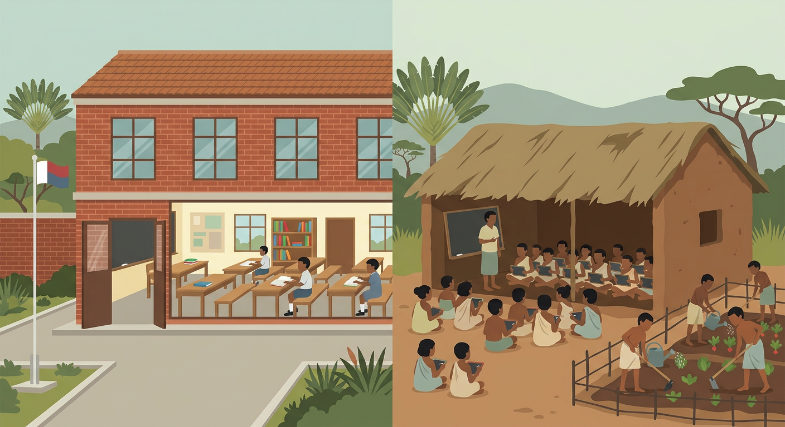
Sary 37 — Sekoly roa tsy mitovy : ho an'ny zanaky ny vazaha sy ho an'ny zanaky ny « indigènes »
1. Ny fisarahan'ny saranga
• Ny olom-pirenena frantsay (citoyens) : ny mpitondra fanjakana, ny mpiandraikitra, ny manamboninahitra.
• Ny voanjo (colons) sy ireo Malagasy vitsy nahazo tombontsoa manokana.
• Ny « indigènes » : ny Malagasy ankamaroany, niasa sy nanatanteraka ny baikon'ny fitondrana.
2. Ny code de l'indigénat
Ny « indigènes » dia nofehezin'ny lalàna manokana atao hoe code de l'indigénat : azo nosaziana tsy nisy fitsarana izy ireo, tsy afaka nivezivezy malalaka ary tsy nitovy zo tamin'ny citoyens. Nihevitra ny tenany ho ambony noho ny Malagasy ny mpanjanaka.
3. Ny endri-panabeazana nisaratsaraka
• Sekoly kalitao ho an'ny vazaha sy ny citoyens : Le Myre de Vilers (Mahamasina), École régionale (Mantasoa), École de Médecine (Befelatanana), École européenne.
• Sekoly tsotra ho an'ny « indigènes » : natao hamokatra sy hanatanteraka baiko ary hiasa ho an'ny mpanjanaka.

Tahirin-kevitra hodinihina
Nisy ambaratonga roa ny sekoly tamin'ny fanjanahantany : ny sekoly natokana ho an'ny zanaka vazaha sy ny olom-pirenena frantsay, ary ny sekoly tsotra ho an'ny Malagasy nantsoina hoe « indigènes » — izay natao hamolavola mpanatanteraka baiko sy mpamokatra ho an'ny mpanjanaka fa tsy hampandroso ny Malagasy. (Famintinana narafitra ho an'ity boky ity.)
Fanontaniana : Inona no tanjon'ny sekoly natokana ho an'ny « indigènes » ?
Valiny : Ny hanofana azy hanatanteraka baiko sy hamokatra ho an'ny mpanjanaka fa tsy ny hampandroso azy.

Rakibolana kely
Teny malagasy | Terme officiel (français)
Olom-pirenena | Citoyen
Tsy fitoviana | Inégalité
Fanabeazana | Éducation
Sazy | Sanction, punition

FANAZARAN-TENA
Totaly : 10 isa
Fanazaran-tena faha 1 (4 isa)
Ampifanandrifio : 1. citoyens / 2. voanjo / 3. indigènes — a. ny Malagasy ankamaroany ; b. ny olom-pirenena frantsay ; d. ny colons nahazo tany sy tombontsoa.

Fanazaran-tena faha 2 (3 isa)
Tanisao sekoly roa natokana ho an'ny vazaha sy ny citoyens.

Fanazaran-tena faha 3 (3 isa)
Amin'ny fehezanteny roa : nahoana no tsy rariny ny code de l'indigénat ?

VALINY
Valin'ny fanazaran-tena faha 1
1-b ; 2-d ; 3-a.

Valin'ny fanazaran-tena faha 2
Le Myre de Vilers (Mahamasina), École de Médecine Befelatanana (na École régionale Mantasoa, École européenne).

Valin'ny fanazaran-tena faha 3
Satria nosaziana tsy nisy fitsarana ny Malagasy ary tsy nitovy zo tamin'ny citoyens izy ; mifanohitra amin'ny fitoviana sy ny zon'olombelona izany.

SEHO 22 / 30
Ny SMOTIG : asam-panompoana sy asa an-terivozona
TAKELA-PANOMANAN-DESONA
Taranja : Tantara  Lohahevitra : V — Ny fanjanahantany teto Madagasikara (1896-1960)  Lohateny : Ny SMOTIG : asam-panompoana sy asa an-terivozona  Voka-pianarana manokana : Amin'ny fiafaran'ny seho, ny mpianatra dia afaka manazava ny atao hoe SMOTIG sy ny fiantraikany teo amin'ny vahoaka malagasy.  Fahendrena voizina : Fitiavan-tanindrazana sy fandraisana andraikitra  Tetika amam-paika : Famakiana lahatsoratra ; fandinihana sary ; fanontaniana/valiny  Fanovozan-kevitra : PE Tantara T5 (MEN) sy ireo boky tantara voatanisa ao amin'ny bibliografia  Fitaovana : Lahatsoratra ; sary | Daty : ________________  Kilasy : T5  Seho : faha-22 (22/30)  Faharetany : ________________

Dingana sy Faharetany | Fizotry ny lesona |  | Teknika sy Paikady | Fitaovana | Fanamarihana
Dingana sy Faharetany | Mpampianatra | Mpianatra | Teknika sy Paikady | Fitaovana | Fanamarihana
I. Famerenana | Inona ny code de l'indigénat ?  Nitovy ve ny sekoly rehetra ? | V.A. : Lalàna manokana nifehy ny « indigènes » : azo nosaziana tsy nisy fitsarana izy ireo.  V.A. : Tsia : sekoly kalitao ho an'ny vazaha, sekoly tsotra ho an'ny « indigènes ». | Fanontaniana / valiny | —
II. SAHANASA — LESONA VAOVAO (lalan-tsaina ODAS)
1. Fanentanana | « Iza no nanamboatra ny lalana sy ny lalamby tamin'ny fanjanahantany ? Nandray karama ve izy ireo ? » | Maminavina sy mihaino. | Resadresaka | —
2. Fampahafantarana ny lesona | Androany isika dia hianatra ny SMOTIG sy ny asa an-terivozona. | Mihaino ary mandika ny lohateny. | Filazana mazava | Solaitrabe
3. Fandinihana sy fanoritsoritana | Mamaky ny lahatsoratra ny mpampianatra ary manazava ny hevitry ny sigla SMOTIG (Service de la Main-d'Œuvre pour les Travaux d'Intérêt Général — sampan-draharaha misahana ny mpiasa amin'ny asa fanasoavam-bahoaka). Mampiseho sary ny fanamboarana lalana sy lalamby. | Mamaky, mandinika ny sary ary mamaly. | Famakiana lahatsoratra sy fandinihana sary | Lahatsoratra sy sary
4. Fanadihadiana | Inona ny SMOTIG ?  Inona no asa nampanaovina azy ireo ?  Nahoana ny mpanjanaka no nanao izany ?  Inona ny fiantraikany teo amin'ny vahoaka ? | V.A. : Asam-panompoana tsy andraisana karama : ny vatan-dehilahy malagasy 15 ka hatramin'ny 60 taona dia noterena hiasa 10 ka hatramin'ny 50 andro isan-taona.  V.A. : Fanamboarana lalana, lalamby, tetezana, tonelina sy fotodrafitrasa hafa.  V.A. : Mba hamahana ny olan'ny tsy fahampian'ny mpiasa sy mba hahafahany manondrana mora ny harem-pirenena malagasy.  V.A. : Nijaly sy trotraka ny lehilahy ; maro no maty ; nilaozana ny fambolena tany an-tanàna ka nihamahantra ny fianakaviana. | Fanontaniana / valiny | Lahatsoratra
5. Famintinana | Manampy ny mpianatra hamintina : ny SMOTIG dia asa an-terivozona tsy nandraisana karama (10-50 andro, lehilahy 15-60 taona) nanamboarana lalana sy lalamby ho an'ny mpanjanaka ; nampijaly ny vahoaka izy io. | Mamerina ny famintinana ary mandika azy ao amin'ny kahie. | Famintinana iombonana | Solaitrabe sy kahie
6. Fampiharana | Fenoy : Ny SMOTIG dia asam-panompoana naharitra … ka hatramin'ny … andro, nataon'ny lehilahy … ka hatramin'ny … taona. | 10 ; 50 ; 15 ; 60. | Asa tsiroaroa | Solaitra kely
III. Tombana | Farito ny SMOTIG ary lazao ny tena antony nanaovan'ny mpanjanaka azy. | Asam-panompoana tsy andraisana karama noteren'ny mpanjanaka ny lehilahy malagasy (10-50 andro, 15-60 taona) ; mba hanamboarana lalana sy lalamby ahafahany manondrana mora ny harem-pirenena. | Asa samirery | Kahie

LESONA
Ny SMOTIG : asam-panompoana sy asa an-terivozona
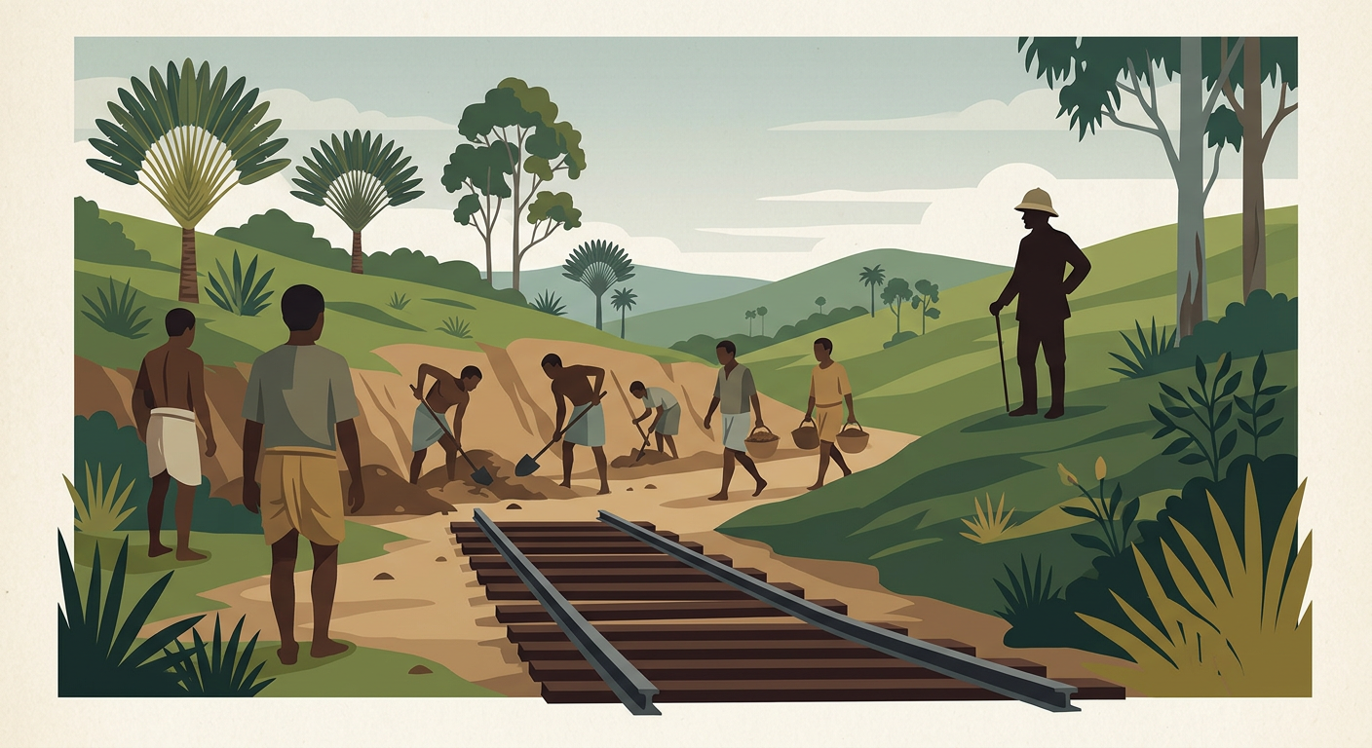
Sary 38 — Ny asa an-terivozona : fanamboarana lalana sy lalamby ho an'ny mpanjanaka
1. Ny atao hoe SMOTIG
Ny SMOTIG (Service de la Main-d'Œuvre pour les Travaux d'Intérêt Général) dia asam-panompoana tsy nandraisana karama : ny vatan-dehilahy malagasy 15 ka hatramin'ny 60 taona dia noterena hiasa 10 ka hatramin'ny 50 andro isan-taona ho an'ny fanjakana mpanjanaka.
2. Ny asa nampanaovina
Niompana tamin'ny fanorenana fotodrafitrasa ny asa : fanamboarana lalana, lalamby, tetezana sy tonelina. Ny tanjony dia ny hahafahan'ny mpanjanaka manondrana mora foana ny harem-pirenena malagasy any amin'ny seranana.
3. Ny fiantraikany teo amin'ny vahoaka
• Nijaly sy trotraka ny lehilahy ; maro no narary sy maty noho ny hasarotry ny asa.
• Nilaozana ny fambolena tany an-tanàna ka nihamahantra ny fianakaviana.
• Nampitombo ny lolom-po tamin'ny mpanjanaka izy io ka isan'ny nipoiran'ny hetsika fanoherana.

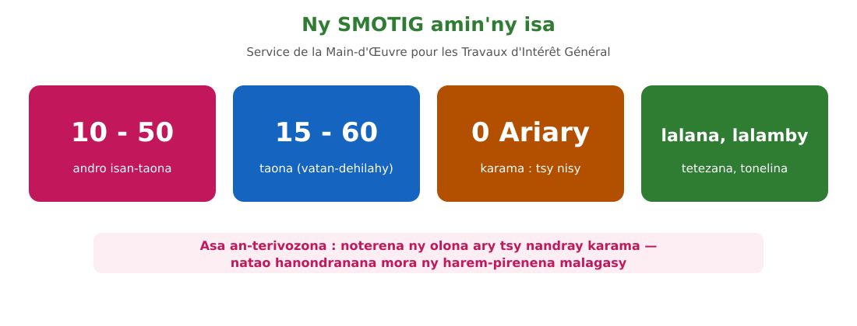
Sary 39 — Ny SMOTIG amin'ny isa

Tahirin-kevitra hodinihina
Mba hamahana ny olan'ny tanan-tsarotra dia noteren'ny mpanjanaka hiasa an-terivozona ireo mponina voazanaka : tsy safidy ny asa fa adidy noterena, ary saziana izay nandà. (Famintinana narafitra ho an'ity boky ity.)
Fanontaniana : Nahoana ny SMOTIG no antsoina hoe « asa an-terivozona » ?
Valiny : Satria noterena ny olona ary tsy nandray karama : tsy safidiny ny niasa.

Rakibolana kely
Teny malagasy | Terme officiel (français)
Asa an-terivozona | Travail forcé
Asam-panompoana | Corvée
Lalamby | Chemin de fer
Tonelina | Tunnel

FANAZARAN-TENA
Totaly : 10 isa
Fanazaran-tena faha 1 (4 isa)
Marina sa diso ? a) Nandray karama ny mpiasa tao amin'ny SMOTIG. b) Ny lehilahy 15-60 taona no noterena. d) Fanamboarana lalana sy lalamby no asa lehibe. e) Nampitombo ny fitiavan'ny vahoaka ny mpanjanaka ny SMOTIG.

Fanazaran-tena faha 2 (3 isa)
Amin'ny fehezanteny roa : inona no fiantraikan'ny SMOTIG teo amin'ny fianakaviana malagasy ?

Fanazaran-tena faha 3 (3 isa)
Soraty amin'ny teny malagasy tsotra ny hevitry ny sigla SMOTIG.

VALINY
Valin'ny fanazaran-tena faha 1
a) Diso : tsy nandray karama izy ireo ; b) Marina ; d) Marina ; e) Diso : nampitombo ny lolom-po sy ny fanoherana.

Valin'ny fanazaran-tena faha 2
Lasa lavitra ny lehilahy ka nilaozana ny fambolena ; nihamahantra sy nijaly ny fianakaviana.

Valin'ny fanazaran-tena faha 3
Sampan-draharaha nisahana ny mpiasa noterena tamin'ny asa fanasoavam-bahoaka (lalana, lalamby…).

SEHO 23 / 30
Ireo hetsika fanoherana ny fanjanahantany
TAKELA-PANOMANAN-DESONA
Taranja : Tantara  Lohahevitra : V — Ny fanjanahantany teto Madagasikara (1896-1960)  Lohateny : Ireo hetsika fanoherana ny fanjanahantany  Voka-pianarana manokana : Amin'ny fiafaran'ny seho, ny mpianatra dia afaka mitanisa ireo hetsika fanoherana ny fanjanahantany sy ny zava-notakiny.  Fahendrena voizina : Fitiavan-tanindrazana sy fandraisana andraikitra  Tetika amam-paika : Fandinihana frisem-potoana ; asa an-tarika ; fanontaniana/valiny  Fanovozan-kevitra : PE Tantara T5 (MEN) sy ireo boky tantara voatanisa ao amin'ny bibliografia  Fitaovana : Frisem-potoanan'ny tolona ; lahatsoratra | Daty : ________________  Kilasy : T5  Seho : faha-23 (23/30)  Faharetany : ________________

Dingana sy Faharetany | Fizotry ny lesona |  | Teknika sy Paikady | Fitaovana | Fanamarihana
Dingana sy Faharetany | Mpampianatra | Mpianatra | Teknika sy Paikady | Fitaovana | Fanamarihana
I. Famerenana | Inona ny SMOTIG ?  Inona no fiantraikany teo amin'ny vahoaka ? | V.A. : Asa an-terivozona tsy nandraisana karama nanamboarana lalana sy lalamby.  V.A. : Nijaly ny vahoaka ka nitombo ny lolom-po tamin'ny mpanjanaka. | Fanontaniana / valiny | —
II. SAHANASA — LESONA VAOVAO (lalan-tsaina ODAS)
1. Fanentanana | « Nanaiky fotsiny ve ny Malagasy nandritra ny fanjanahantany sa nitolona ? Andao hojerentsika ireo hetsika fanoherana. » | Mamaly : nitolona ny Malagasy. | Resadresaka | —
2. Fampahafantarana ny lesona | Androany isika dia hianatra ireo hetsika fanoherana ny fanjanahantany. | Mihaino ary mandika ny lohateny. | Filazana mazava | Solaitrabe
3. Fandinihana sy fanoritsoritana | Mampiseho ny frisem-potoanan'ny tolona ny mpampianatra ary mizara ny hetsika isan-tarika : ny fotoana sy toerana, ny mpitarika, ny zava-notakiny, ny vokany. | Miasa isan-tarika ary mampiseho ny hetsika iray avy. | Asa an-tarika | Frisem-potoana sy lahatsoratra
4. Fanadihadiana | Inona ny hetsika nanohitra ny fidiran'ny vahiny ?  Inona ny hetsika nitaky ny fitovian-jo tamin'ny Frantsay ?  Inona ny hetsika nitaky ny fahaleovantena ?  Inona no niafaran'ny tolona rehetra ? | V.A. : Ny Menalamba (1895-1898) tany afovoan-tany, ary ny Sadiavahy (1904-1905) tany amin'ny faritra atsimo.  V.A. : Ny VVS (Vy Vato Sakelika, 1913-1915), fikambanan'ny tanora nianatra ; ary ny tolon'i Jean Ralaimongo (1919-1930).  V.A. : Ny JINA sy ny PANAMA (fikambanana miafina) ary ny MDRM ; nipoaka ny tolona tamin'ny 29 martsa 1947.  V.A. : Na dia nohenjehina mafy aza ny mpitolona dia niverina ihany ny fahaleovantena ny 26 jona 1960. | Fanontaniana / valiny | Lahatsoratra
5. Famintinana | Manampy ny mpianatra hamintina : tsy nanaiky ny Malagasy — Menalamba sy Sadiavahy (fanoherana ny vahiny), VVS sy Ralaimongo (fitovian-jo), JINA/PANAMA/MDRM sy ny 1947 (fahaleovantena) ; niverina ny fahaleovantena tamin'ny 26 jona 1960. | Mamerina ny famintinana ary mandika azy ao amin'ny kahie. | Famintinana iombonana | Solaitrabe sy kahie
6. Fampiharana | Ampifanandrifio : 1. Menalamba / 2. VVS / 3. MDRM — a. fitakiana fahaleovantena (1946-1947) ; b. fanoherana ny fidiran'ny vahiny (1895-1898) ; d. fitakiana fitovian-jo (1913-1915). | 1-b ; 2-d ; 3-a. | Asa tsiroaroa | Solaitra kely
III. Tombana | Tanisao hetsika fanoherana efatra ary lazao ny zava-notakin'ny iray aminy. | Ohatra : Menalamba, Sadiavahy, VVS, MDRM ; ny MDRM dia nitaky ny fahaleovantena. | Asa samirery | Kahie

LESONA
Ireo hetsika fanoherana ny fanjanahantany
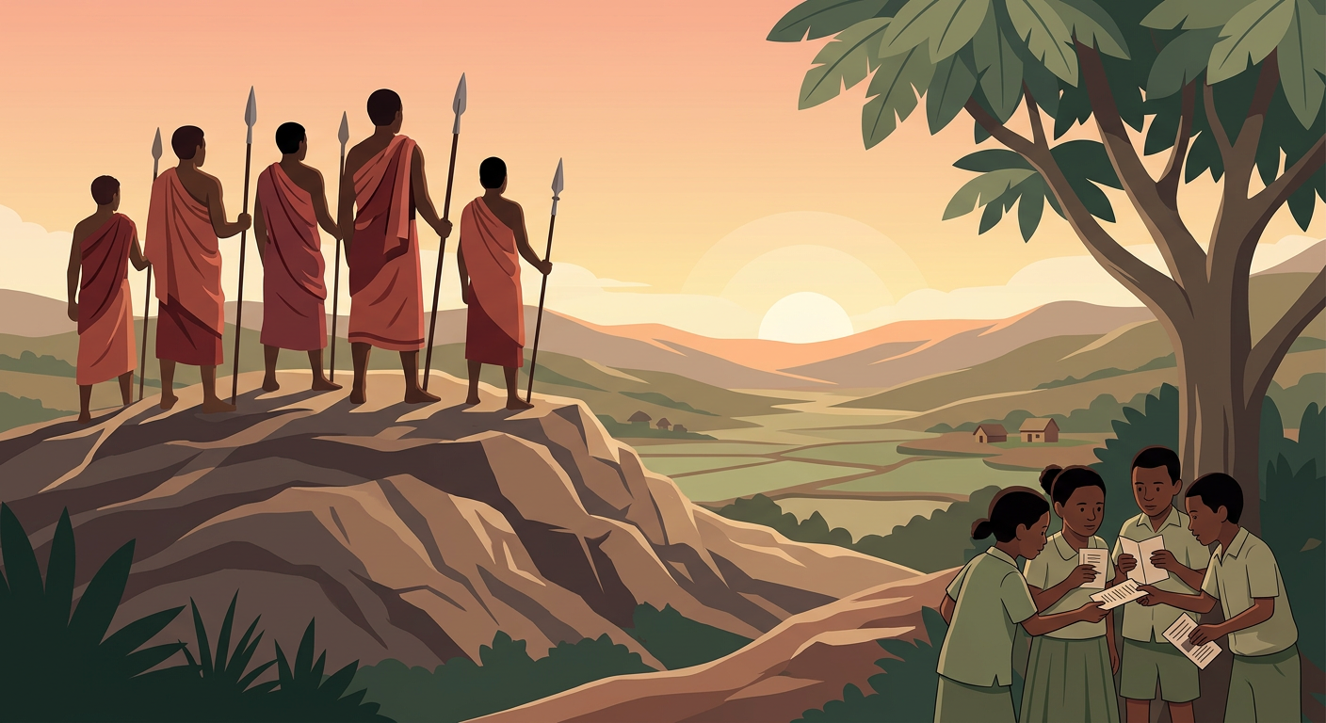
Sary 40 — Nitolona hatrany ny Malagasy mba hamerenana ny fahaleovantena
1. Ny fanoherana ny fidiran'ny vahiny
• Ny MENALAMBA (1895-1898) : tany amin'ny faritra afovoan-tany ; nanohitra ny fidiran'ny vahiny sy ny fanjanahantany.
• Ny SADIAVAHY (1904-1905) : tany amin'ny faritra atsimo.
2. Ny fitakiana ny fitovian-jo
• Ny VVS (Vy Vato Sakelika, 1913-1915) : fikambanan'ny tanora nianatra ; nitaky ny fitovian-jo tamin'ny Frantsay ; nohenjehina mafy ny mpikambana.
• Ny tolon'i Jean RALAIMONGO (1919-1930) : nampiasa ny gazety sy ny lalàna izy nitakiana ny zon'ny Malagasy.
3. Ny fitakiana ny fahaleovantena
Ny JINA sy ny PANAMA (fikambanana miafina) ary ny MDRM (Mouvement Démocratique de la Rénovation Malgache, 1946) dia nitaky ny fahaleovantena. Nipoaka ny tolona tamin'ny 29 martsa 1947 ka vahoaka maro no maty tamin'ny famoretana.
Na izany aza dia niverina ihany ny fahaleovantena ny 26 jona 1960 : vokatry ny tolona sy ny fitiavan-tanindrazan'ny Malagasy izany.

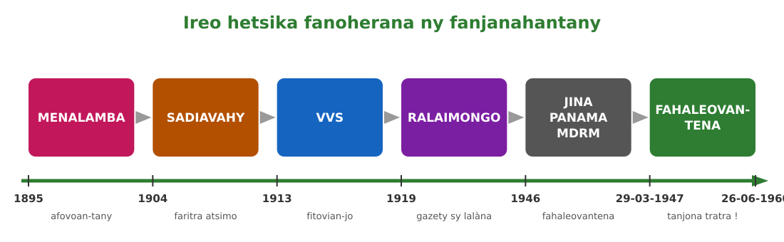
Sary 41 — Frizy : ireo hetsika fanoherana ny fanjanahantany

Tahirin-kevitra hodinihina
Ny tolona tsirairay dia samy manana ny fotoana sy ny toerana nitrangany, ny mpitarika azy, ny zava-notakiny ary ny vokany. (Famintinana narafitra ho an'ity boky ity.)
Fanontaniana : Inona no itovizan'ireo tolona rehetra ireo ?
Valiny : Samy naneho ny fitiavan-tanindrazana sy ny tsy fanekena ny fanjanahantany avokoa izy rehetra.

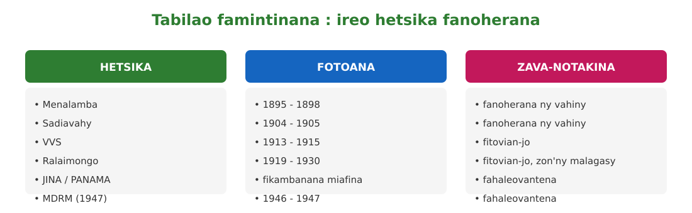
Sary 42 — Tabilao famintinana : ireo hetsika fanoherana

Rakibolana kely
Teny malagasy | Terme officiel (français)
Tolona | Lutte, résistance
Fikambanana miafina | Société secrète
Fitovian-jo | Égalité des droits
Famoretana | Répression

FANAZARAN-TENA
Totaly : 10 isa
Fanazaran-tena faha 1 (4 isa)
Ampifanandrifio : 1. Sadiavahy / 2. Ralaimongo / 3. JINA sy PANAMA / 4. VVS — a. fikambanana miafina ; b. faritra atsimo (1904-1905) ; d. fikambanan'ny tanora nianatra ; e. gazety sy lalàna (1919-1930).

Fanazaran-tena faha 2 (3 isa)
Fenoy : Nipoaka ny tolona lehibe ny 29 … 1947 ; niverina ny fahaleovantena ny 26 … 1960.

Fanazaran-tena faha 3 (3 isa)
Amin'ny fehezanteny roa : inona no lesona omen'ireo mpitolona antsika ankehitriny ?

VALINY
Valin'ny fanazaran-tena faha 1
1-b ; 2-e ; 3-a ; 4-d.

Valin'ny fanazaran-tena faha 2
martsa ; jona.

Valin'ny fanazaran-tena faha 3
Valiny malalaka — ohatra : sarobidy ny fahaleovantena ka tokony harovana ; ny fitiavan-tanindrazana dia aseho amin'ny asa sy ny fandraisana andraikitra.

SEHO 24 / 30
Ny zava-bitan'ny mpanjanaka sy ny fiantraikan'ny fanjanahantany
TAKELA-PANOMANAN-DESONA
Taranja : Tantara  Lohahevitra : V — Ny fanjanahantany teto Madagasikara (1896-1960)  Lohateny : Ny zava-bitan'ny mpanjanaka sy ny fiantraikan'ny fanjanahantany  Voka-pianarana manokana : Amin'ny fiafaran'ny seho, ny mpianatra dia afaka mitanisa ny zava-bitan'ny mpanjanaka sy manazava ny fiantraikan'ny fanjanahantany.  Fahendrena voizina : Fitiavan-tanindrazana sy fandraisana andraikitra  Tetika amam-paika : Asa an-tarika ; fampitahana ; fanontaniana/valiny  Fanovozan-kevitra : PE Tantara T5 (MEN) sy ireo boky tantara voatanisa ao amin'ny bibliografia  Fitaovana : Lahatsoratra ; solaitrabe | Daty : ________________  Kilasy : T5  Seho : faha-24 (24/30)  Faharetany : ________________

Dingana sy Faharetany | Fizotry ny lesona |  | Teknika sy Paikady | Fitaovana | Fanamarihana
Dingana sy Faharetany | Mpampianatra | Mpianatra | Teknika sy Paikady | Fitaovana | Fanamarihana
I. Famerenana | Tanisao hetsika fanoherana telo.  Oviana no niverina ny fahaleovantena ? | V.A. : Menalamba, Sadiavahy, VVS (na Ralaimongo, JINA/PANAMA, MDRM).  V.A. : Ny 26 jona 1960. | Fanontaniana / valiny | —
II. SAHANASA — LESONA VAOVAO (lalan-tsaina ODAS)
1. Fanentanana | « Misy lalamby sy sekoly ary hopitaly nolovana tamin'ny fanjanahantany. Midika ve izany fa tsara ny fanjanahantany ? Andao handanjalanja. » | Maneho ny heviny malalaka. | Resadresaka | —
2. Fampahafantarana ny lesona | Androany isika dia handanjalanja ny zava-bitan'ny mpanjanaka sy ny fiantraikan'ny fanjanahantany. | Mihaino ary mandika ny lohateny. | Filazana mazava | Solaitrabe
3. Fandinihana sy fanoritsoritana | Mizara ny kilasy ho tarika roa ny mpampianatra : ny iray mitanisa ny zava-bita (ara-toekarena, ara-tsosialy), ny iray mitanisa ny fiantraikany ratsy. Avy eo ampitahaina. | Miasa isan-tarika, mampiseho ary mampitaha. | Asa an-tarika sy fampitahana | Lahatsoratra
4. Fanadihadiana | Inona ny zava-bitan'ny mpanjanaka ara-toekarena ?  Inona ny zava-bitany ara-tsosialy ?  Inona anefa ny fiantraikany ara-toekarena ?  Inona ny fiantraikany ara-toetsaina sy ara-kolontsaina ? | V.A. : Seranan-tsambo sy seranam-piaramanidina ; fanitarana ny tany voavoly sy ny voly fanondrana (kafé, jirofo) ; lalana sy lalamby : TCE (Tananarive-Côte Est), MLA (Moramanga-Lac Alaotra), TA (Tananarive-Antsirabe), FCE (Fianarantsoa-Côte Est).  V.A. : Trano fianarana sy trano fitsaboana ; fanaovana vaksiny sy fizarana fanafody.  V.A. : Olana ara-pananan-tany (tsy niverina tamin'ny Malagasy ny tany nobodoina) sy fiankinan-doha amin'i Frantsa.  V.A. : Fanindrahindrana ny kolontsaina vahiny (fitafy, fiteny, fihetsika), fanomezana vahana ny teny frantsay, fahaverezan'ny fomba amam-panao sy ny soatoavina malagasy. | Fanontaniana / valiny | Lahatsoratra
5. Famintinana | Manampy ny mpianatra hamintina : nisy zava-bita (seranana, lalamby, sekoly, hopitaly) fa natao ho an'ny tombontsoan'ny mpanjanaka ; navelany ho lova kosa ny olana ara-pananan-tany, ny fiankinan-doha ary ny fahaverezan'ny soatoavina. | Mamerina ny famintinana ary mandika azy ao amin'ny kahie. | Famintinana iombonana | Solaitrabe sy kahie
6. Fampiharana | Ampifanandrifio ny lalamby sy ny heviny : 1. TCE / 2. MLA / 3. FCE — a. Fianarantsoa-Côte Est ; b. Tananarive-Côte Est ; d. Moramanga-Lac Alaotra. | 1-b ; 2-d ; 3-a. | Asa tsiroaroa | Solaitra kely
III. Tombana | Lazao zava-bita roa sy fiantraikany ratsy roa navelan'ny fanjanahantany. | Zava-bita : lalana sy lalamby, sekoly sy hopitaly (na seranana, vaksiny) ; fiantraikany ratsy : olana ara-pananan-tany sy fiankinan-doha, fahaverezan'ny soatoavina malagasy. | Asa samirery | Kahie

LESONA
Ny zava-bitan'ny mpanjanaka sy ny fiantraikan'ny fanjanahantany
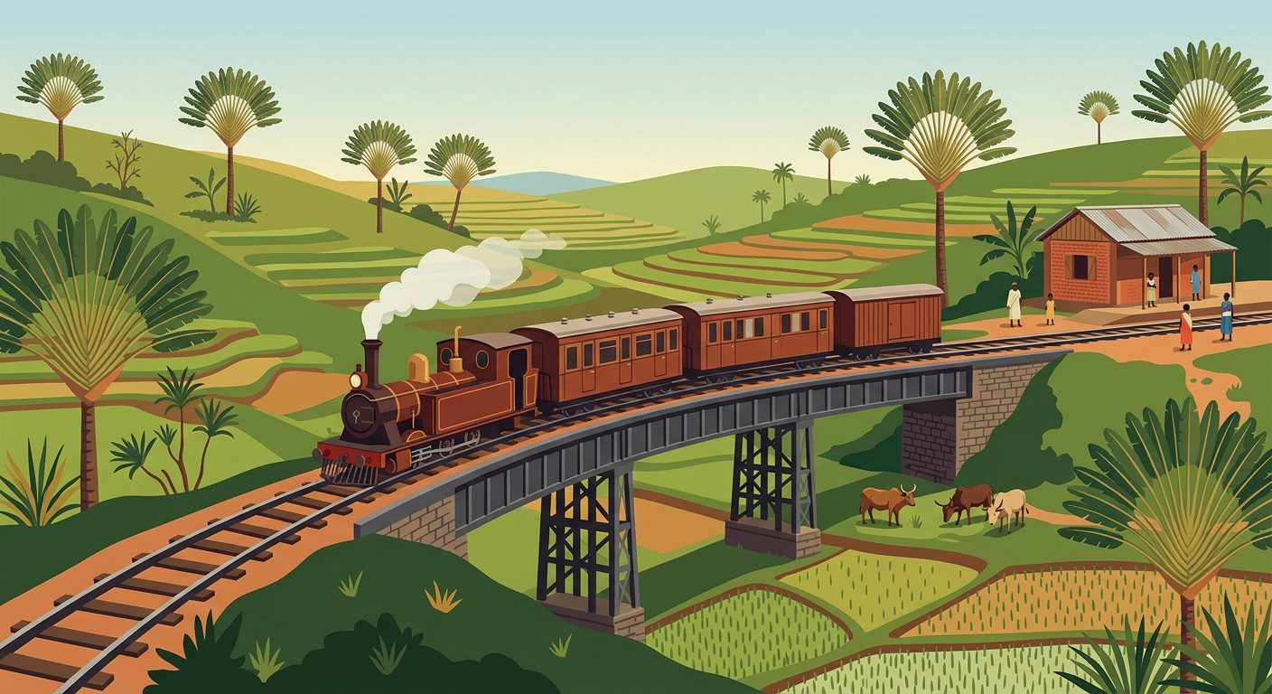
Sary 43 — Ny lalamby nolovana tamin'ny fanjanahantany : nisy zava-bita fa lafo ny vidiny
1. Ny zava-bitan'ny mpanjanaka
• Ara-toekarena : seranan-tsambo sy seranam-piaramanidina ; fanitarana ny tany voavoly sy ny voly fanondrana (kafé, jirofo…) ; lalana sy lalamby — TCE (Tananarive-Côte Est), MLA (Moramanga-Lac Alaotra), TA (Tananarive-Antsirabe), FCE (Fianarantsoa-Côte Est).
• Ara-tsosialy : trano fianarana sy trano fitsaboana ; fanaovana vaksiny sy fizarana fanafody.
2. Nefa ho an'iza ireo zava-bita ireo ?
Natao indrindra hanondranana ny harem-pirenena sy hampandehanana ny raharahan'ny mpanjanaka ireo fotodrafitrasa ireo ; ny vahoaka malagasy no nanamboatra azy tamin'ny asa an-terivozona.
3. Ny fiantraikan'ny fanjanahantany
• Ara-toekarena : olana ara-pananan-tany (tsy niverina tamin'ny Malagasy ny ankamaroan'ny tany nobodoin'ny voanjo) ; fiankinan-doha amin'i Frantsa.
• Ara-toetsaina sy ara-kolontsaina : fanindrahindrana ny kolontsaina vahiny (fitafy, fiteny, fihetsika), fanomezana vahana ny teny frantsay, fahaverezan'ny fomba amam-panao maneho ny fahendrena sy ny soatoavina malagasy.

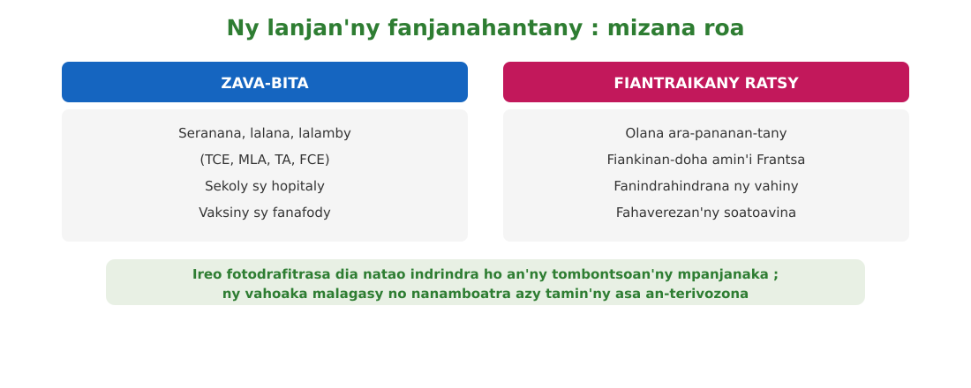
Sary 44 — Ny lanjan'ny fanjanahantany : zava-bita sy fiantraikany ratsy

Tahirin-kevitra hodinihina
Ny lalamby TCE (Tananarive-Côte Est) dia nampitohy an'Antananarivo sy Toamasina : nandalo tany Moramanga sy Brickaville izy ary mbola ampiasaina mandraka androany.
Fanontaniana : Nahoana ny mpanjanaka no nanamboatra lalamby mankany amin'ny seranana ?
Valiny : Mba hahafahany mitatitra mora ny akora sy ny harem-pirenena haondrana any Frantsa.

Rakibolana kely
Teny malagasy | Terme officiel (français)
Fotodrafitrasa | Infrastructure
Voly fanondrana | Culture d'exportation
Fiankinan-doha | Dépendance
Fanindrahindrana | Survalorisation

FANAZARAN-TENA
Totaly : 10 isa
Fanazaran-tena faha 1 (4 isa)
Sokajio ho « zava-bita » na « fiantraikany ratsy » : a) lalamby TCE ; b) fahaverezan'ny soatoavina ; d) trano fitsaboana sy vaksiny ; e) fiankinan-doha amin'i Frantsa.

Fanazaran-tena faha 2 (3 isa)
Tanisao lalamby telo namboarina tamin'ny fanjanahantany.

Fanazaran-tena faha 3 (3 isa)
Amin'ny fehezanteny roa : nahoana isika no tokony handanjalanja rehefa mitsara ny fanjanahantany ?

VALINY
Valin'ny fanazaran-tena faha 1
Zava-bita : a, d ; fiantraikany ratsy : b, e.

Valin'ny fanazaran-tena faha 2
TCE, MLA, TA (na FCE).

Valin'ny fanazaran-tena faha 3
Satria nisy zava-bita (lalana, sekoly, hopitaly) fa lafo ny vidiny : asa an-terivozona, harena lasa, soatoavina very ; ny tantara dia dinihina amin'ny lafiny roa.

SEHO 25 / 30
Famerenana sy tombana — Lohahevitra V
V — Ny fanjanahantany (1896-1960)
I. FAMERENANA — NY TSARA HO TADIDINA
Famintinana
• Ny sata : protectorat (1895-1896), zanatany (1896-1945), TOM tao amin'ny Union française (1946-1958), firaisambe frantsay (1958-1960).
• Ny toekarena : pacte colonial sy économie de traite ; kaompania vazaha (SICE, Marseillaise, Lyonnaise) ; fibodoana ny tany lonaka ; hetra isan-dahy ; SMOTIG.
• Ny fitondrana : governora jeneraly (Gallieni no voalohany) ; fizarana ny mponina ho citoyens sy indigènes (code de l'indigénat).
• Ny tolona : Menalamba (1895-1898), Sadiavahy (1904-1905), VVS (1913-1915), ny tolon'i Ralaimongo, JINA sy PANAMA, MDRM sy ny raharaha 1947.
• Niverina ny fahaleovantena ny 26 jona 1960.

II. LAZA ADINA
Totaly : 20 isa — Fanamarihana : ny mpampianatra no mamaritra ny faharetan'ny adina.
Fanontaniana faha 1 (4 isa)
Ampifanandrifio ny sata sy ny vanim-potoana : 1. protectorat / 2. zanatany / 3. TOM / 4. firaisambe — a. 1946-1958 ; b. 1958-1960 ; d. 1895-1896 ; e. 1896-1945.

Fanontaniana faha 2 (4 isa)
Fenoy : Ny governora jeneraly frantsay voalohany teto Madagasikara dia … ; ny mponina dia nozaraina ho « citoyens » sy « … » izay nofehezin'ny code de l'….

Fanontaniana faha 3 (4 isa)
Lazao endrika telo nisehoan'ny fanararaotana ara-toekarena nataon'ny mpanjanaka.

Fanontaniana faha 4 (4 isa)
Ampifanandrifio ny tolona sy ny taona : 1. Menalamba / 2. VVS / 3. MDRM — a. 1913-1915 ; b. 1946-1947 ; d. 1895-1898.

Fanontaniana faha 5 (4 isa)
Valio : a) Oviana no niverina ny fahaleovantenan'i Madagasikara ? b) Inona no ianarantsika amin'ireo tolona nataon'ny Malagasy ?

VALINY SY SEDRA FANITSIANA
Valin'ny fanontaniana faha 1
1-d ; 2-e ; 3-a ; 4-b.

Valin'ny fanontaniana faha 2
Gallieni ; indigènes ; indigénat.

Valin'ny fanontaniana faha 3
Fibodoana ny tany lonaka ; hetra isan-dahy ; asa an-terivozona (SMOTIG) — na : pacte colonial, kaompania nifehy ny varotra.

Valin'ny fanontaniana faha 4
1-d ; 2-a ; 3-b.

Valin'ny fanontaniana faha 5
a) 26 jona 1960 ; b) ny fitiavan-tanindrazana sy ny herim-po — valiny malalaka.

LOHAHEVITRA VI
NY VAKOKA SY NY HAREM-PIRENENA ETO MADAGASIKARA
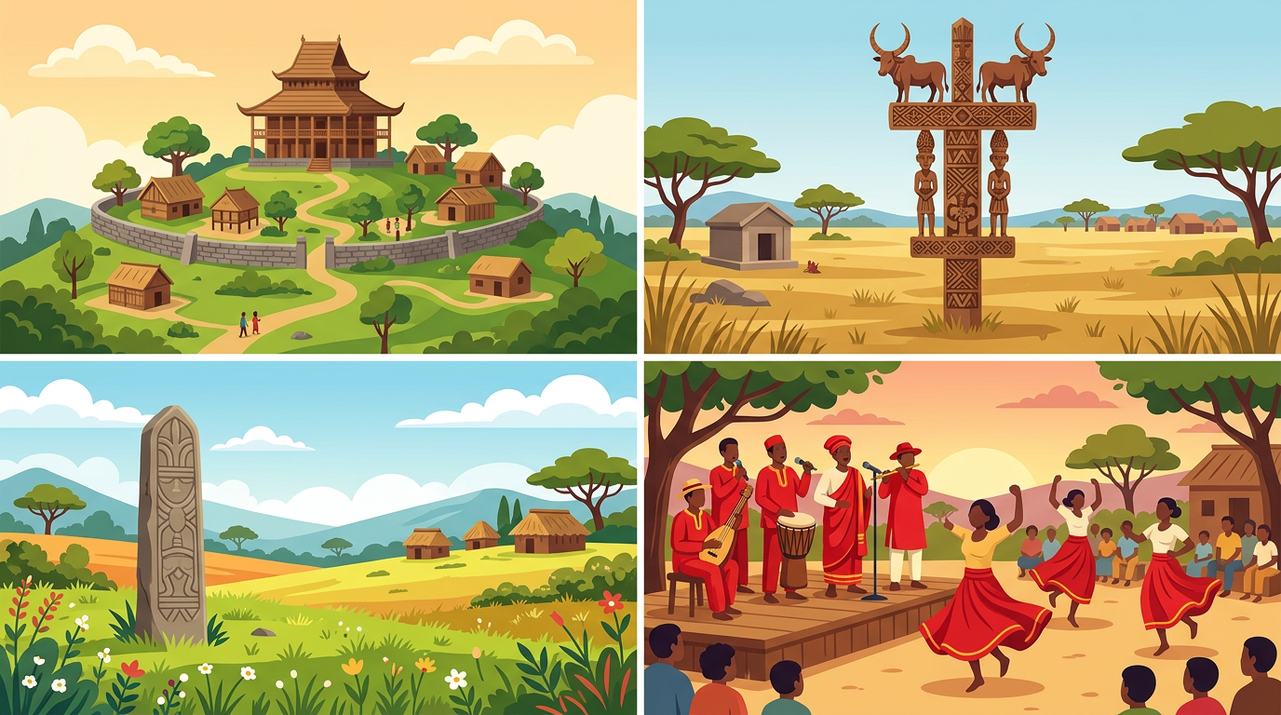

Ao anatin'ity lohahevitra ity :
• Seho 26 — Ny vakoka : famaritana sy karazany
• Seho 27 — Ny harem-pirenena sy ny tombontsoa azo aminy
• Seho 28 — Ny lalàna sy ny fepetra miaro ny vakoka sy ny harem-pirenena
• Seho 29 — Ny anjara asan'ny tsirairay amin'ny fiarovana ny vakoka
• Seho 30 — Famerenana sy tombana — Lohahevitra VI

SEHO 26 / 30
Ny vakoka : famaritana sy karazany
TAKELA-PANOMANAN-DESONA
Taranja : Tantara  Lohahevitra : VI — Ny vakoka sy ny harem-pirenena eto Madagasikara  Lohateny : Ny vakoka : famaritana sy karazany  Voka-pianarana manokana : Amin'ny fiafaran'ny seho, ny mpianatra dia afaka mamaritra ny atao hoe vakoka sy mitanisa ireo karazany.  Fahendrena voizina : Fanajana ny fananana iombonana  Tetika amam-paika : Famakiana lahatsoratra ; fandinihana sary ; fanontaniana/valiny  Fanovozan-kevitra : PE Tantara T5 (MEN) sy ireo boky tantara voatanisa ao amin'ny bibliografia  Fitaovana : Sary vakoka ; lahatsoratra | Daty : ________________  Kilasy : T5  Seho : faha-26 (26/30)  Faharetany : ________________

Dingana sy Faharetany | Fizotry ny lesona |  | Teknika sy Paikady | Fitaovana | Fanamarihana
Dingana sy Faharetany | Mpampianatra | Mpianatra | Teknika sy Paikady | Fitaovana | Fanamarihana
I. Famerenana | Tamin'ny T4 : inona no atao hoe vakoka ?  Omeo ohatra iray amin'ny vakoka fantatrao. | V.A. : Ireo lova navelan'ny razana.  V.A. : Ohatra : ny Rovan'Ambohimanga, ny kabary, ny hira gasy… | Fanontaniana / valiny | —
II. SAHANASA — LESONA VAOVAO (lalan-tsaina ODAS)
1. Fanentanana | « Inona avy ireo zavatra tranainy na fomba nolovantsika tamin'ny razana eto amin'ny faritra misy antsika ? » | Mitanisa araka ny faritra misy azy. | Resadresaka | —
2. Fampahafantarana ny lesona | Androany isika dia hamaritra lalindalina kokoa ny vakoka sy ireo karazany. | Mihaino ary mandika ny lohateny. | Filazana mazava | Solaitrabe
3. Fandinihana sy fanoritsoritana | Mamaky ny famaritana ny mpampianatra ary mampiseho sary vakoka samihafa : mitarika ny mpianatra hanasokajy azy ho hita maso sy tsy hita maso. | Mandinika ny sary ary manasokajy. | Fandinihana sary sy fanasokajiana | Sary
4. Fanadihadiana | Inona no atao hoe vakoka ?  Tanisao vakoka hita maso.  Tanisao vakoka tsy hita maso.  Nahoana no tehirizina ny vakoka ? | V.A. : Akora na fitaovana tranainy mirakitra ny maha izy azy ny firenena sy ny vahoaka mbamin'ny tantarany, ka zary harem-pirenena sy rakitra sarobidy tehirizina ho fantatry ny taranaka mifandimby.  V.A. : Tsangambato, trano manan-tantara, tsena tranainy, fiangonana manan-tantara, rova, aloalo, fasan'ny mpanjaka, fitaovana tranainy…  V.A. : Ny kabary, ny hira gasy sy ny vakodrazana, ny fomba amam-panao, ny angano sy ny ohabolana.  V.A. : Satria izy no mitahiry ny tantara sy ny maha Malagasy ka tokony ho fantatry ny taranaka mifandimby. | Fanontaniana / valiny | Sary sy lahatsoratra
5. Famintinana | Manampy ny mpianatra hamintina : ny vakoka dia lova mirakitra ny maha izy azy ny firenena sy ny tantarany ; misy vakoka hita maso (rova, aloalo, tsangambato…) sy tsy hita maso (kabary, hira gasy, fomba amam-panao…). | Mamerina ny famintinana ary mandika azy ao amin'ny kahie. | Famintinana iombonana | Solaitrabe sy kahie
6. Fampiharana | Sokajio ho « hita maso » na « tsy hita maso » : a) ny aloalo ; b) ny kabary ; d) ny tsangambato ; e) ny angano. | Hita maso : a, d ; tsy hita maso : b, e. | Asa tsiroaroa | Solaitra kely
III. Tombana | Farito ny atao hoe vakoka ary omeo ohatra roa isaky ny karazany. | Lova tranainy mirakitra ny maha izy azy ny firenena sy ny tantarany ; hita maso : rova, aloalo… ; tsy hita maso : kabary, hira gasy…. | Asa samirery | Kahie

LESONA
Ny vakoka : famaritana sy karazany
Sary 45 — Vakoka malagasy : rova, aloalo, tsangambato sy ny hira gasy
1. Famaritana ny vakoka
Ny vakoka dia akora na fitaovana tranainy mirakitra ny maha izy azy ny firenena sy ny vahoaka mbamin'ny tantarany, ka zary harem-pirenena sy rakitra sarobidy tehirizina ho fantatry ny taranaka mifandimby.
2. Ireo karazana vakoka
• Vakoka hita maso : tsangambato, trano manan-tantara, tsena tranainy, fiangonana manan-tantara, rova, aloalo, fasan'ny mpanjaka, fitaovana tranainy sy ireo zavatra sarobidy tehirizina…
• Vakoka tsy hita maso : ny kabary, ny hira gasy sy ny vakodrazana, ny fomba amam-panao, ny angano, ny ohabolana…
3. Ny lanjan'ny vakoka
Ny vakoka no mampiavaka ny firenena sy mitahiry ny tantarany : very izy dia very koa ny ampahany amin'ny maha Malagasy antsika.

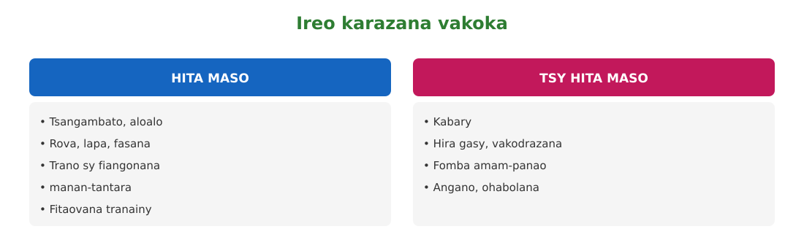
Sary 46 — Ireo karazana vakoka : hita maso sy tsy hita maso

Tahirin-kevitra hodinihina
Ny Rovan'Ambohimanga dia voasoratra ao amin'ny lisitry ny lova iraisam-pirenena (UNESCO) nanomboka tamin'ny 2001 : vakoka malagasy eken'izao tontolo izao izy io.
Fanontaniana : Inona no dikan'ny maha voasoratra ny Rovan'Ambohimanga ao amin'ny lisitry ny UNESCO ?
Valiny : Ekena fa manan-danja ho an'ny olombelona rehetra izy ka arovana manokana.

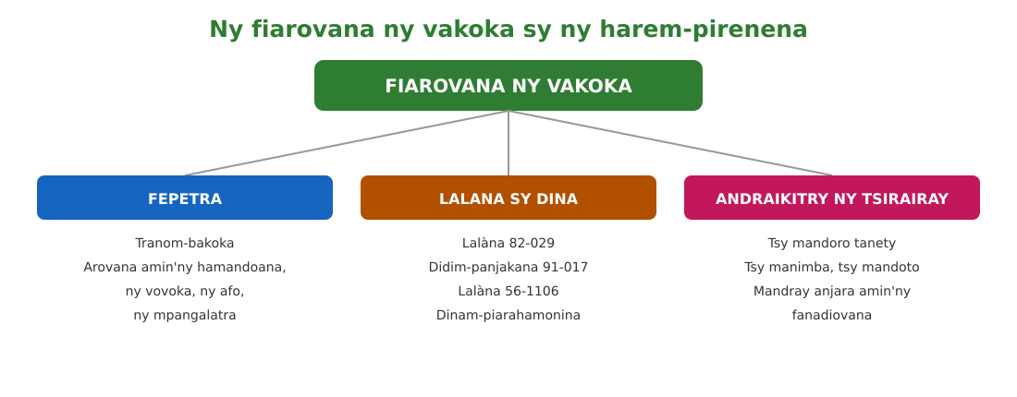
Sary 47 — Famintinana : ny fiarovana ny vakoka sy ny harem-pirenena

Rakibolana kely
Teny malagasy | Terme officiel (français)
Vakoka | Patrimoine
Aloalo | Poteau funéraire sculpté
Tsangambato | Pierre levée, stèle
Vakodrazana | Arts traditionnels

FANAZARAN-TENA
Totaly : 10 isa
Fanazaran-tena faha 1 (4 isa)
Tanisao vakoka hita maso efatra.

Fanazaran-tena faha 2 (3 isa)
Marina sa diso ? a) Ny kabary dia vakoka tsy hita maso. b) Ny vakoka dia zavatra vaovao. d) Ny aloalo dia hita any amin'ny faritra atsimo.

Fanazaran-tena faha 3 (3 isa)
Soraty amin'ny fehezanteny roa : inona ny vakoka misy eo amin'ny faritra misy anao ary nahoana izy no sarobidy ?

FANAMPINY — FANAZARAN-TENA AN-TSARY (tsy isaina isa)
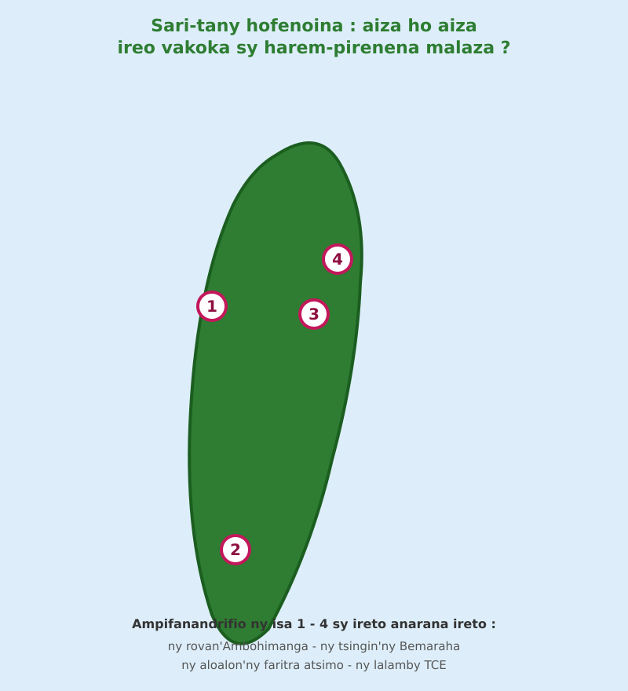
Sary 48 — Sari-tany hofenoina : ireo vakoka sy harem-pirenena malaza
Ampifanandrifio ny isa 1 - 4 sy ireto anarana ireto :
ny rovan'Ambohimanga • ny tsingin'ny Bemaraha • ny aloalon'ny faritra atsimo • ny lalamby TCE

VALINY
Valin'ny fanazaran-tena faha 1
Tsangambato, rova, aloalo, fasan'ny mpanjaka (na trano/fiangonana manan-tantara, tsena tranainy…).

Valin'ny fanazaran-tena faha 2
a) Marina ; b) Diso : lova tranainy avy amin'ny razana izy ; d) Marina.

Valin'ny fanazaran-tena faha 3
Valiny malalaka araka ny faritra — asongadina ny anaran'ny vakoka sy ny antony (mitahiry ny tantara, mampiavaka ny faritra).

Valin'ny fanampiny an-tsary :
1 : ny tsingin'ny Bemaraha — 2 : ny aloalon'ny faritra atsimo — 3 : ny rovan'Ambohimanga — 4 : ny lalamby TCE.

SEHO 27 / 30
Ny harem-pirenena sy ny tombontsoa azo aminy
TAKELA-PANOMANAN-DESONA
Taranja : Tantara  Lohahevitra : VI — Ny vakoka sy ny harem-pirenena eto Madagasikara  Lohateny : Ny harem-pirenena sy ny tombontsoa azo aminy  Voka-pianarana manokana : Amin'ny fiafaran'ny seho, ny mpianatra dia afaka mamaritra ny harem-pirenena sy manazava ny tombontsoa azo amin'ny fikolokoloana azy.  Fahendrena voizina : Fanajana ny fananana iombonana  Tetika amam-paika : Famakiana lahatsoratra ; fifanakalozan-kevitra ; fanontaniana/valiny  Fanovozan-kevitra : PE Tantara T5 (MEN) sy ireo boky tantara voatanisa ao amin'ny bibliografia  Fitaovana : Sary ; lahatsoratra | Daty : ________________  Kilasy : T5  Seho : faha-27 (27/30)  Faharetany : ________________

Dingana sy Faharetany | Fizotry ny lesona |  | Teknika sy Paikady | Fitaovana | Fanamarihana
Dingana sy Faharetany | Mpampianatra | Mpianatra | Teknika sy Paikady | Fitaovana | Fanamarihana
I. Famerenana | Inona no atao hoe vakoka ?  Tanisao karazana vakoka roa. | V.A. : Lova tranainy mirakitra ny maha izy azy ny firenena sy ny tantarany.  V.A. : Hita maso (rova, aloalo…) sy tsy hita maso (kabary, hira gasy…). | Fanontaniana / valiny | —
II. SAHANASA — LESONA VAOVAO (lalan-tsaina ODAS)
1. Fanentanana | « Nahoana no maro ny vahiny tonga mitsidika ny Rovan'Ambohimanga sy ny tsingin'ny Bemaraha ? Inona no azon'ny firenena amin'izany ? » | Mamaly : mitondra vola sy asa ny fizahantany. | Resadresaka | —
2. Fampahafantarana ny lesona | Androany isika dia hianatra ny harem-pirenena sy ny tombontsoa azo amin'ny fikolokoloana azy. | Mihaino ary mandika ny lohateny. | Filazana mazava | Solaitrabe
3. Fandinihana sy fanoritsoritana | Mamaky ny famaritana sy ny tahirin-kevitra ny mpampianatra ary mitarika fifanakalozan-kevitra : inona no tombontsoa azo amin'ny fizahantany ? Inona kosa no tokony hitandremana ? | Mamaky, mamaly ary mifanakalo hevitra. | Famakiana lahatsoratra sy fifanakalozan-kevitra | Lahatsoratra
4. Fanadihadiana | Inona no atao hoe harem-pirenena ?  Inona ny tombontsoa azo amin'ny fikolokoloana azy ?  Iza koa no mahazo tombony amin'ny fizahantany ?  Inona kosa no tokony hitandremana ? | V.A. : Fananana azo tsapain-tanana na tsia, mamaritra sy mampiavaka ny faritra na ny kolontsaina : ny tany, ny ala, ny rano, ny harena an-kibon'ny tany, ny vakoka. Ohatra : ny tsingin'ny Bemaraha sy ny sova.  V.A. : Mampiroborobo ny fizahantany (ara-kolontsaina, an-drenivohitra, ambanivohitra) ka mampiditra vola vahiny, mamorona asa ary mampalaza ny firenena.  V.A. : Ny mpanao asa tanana malagasy : ny vahiny no tena mividy ny vokatra asa tanana.  V.A. : Ny fanondranana antsokosoko ny biby sy ny zavamaniry (sokatra, bibilava…) ary ny fanararaotana ny zaza — tsy azo atakalo vola ny voninahitry ny firenena. | Fanontaniana / valiny | Lahatsoratra
5. Famintinana | Manampy ny mpianatra hamintina : ny harem-pirenena dia ny tany, ny ala, ny rano, ny harena an-kibon'ny tany ary ny vakoka ; ny fikolokoloana azy dia mampiroborobo ny fizahantany ka mampiditra vola sy mamorona asa, saingy ilaina ny fitandremana amin'ny fanararaotana. | Mamerina ny famintinana ary mandika azy ao amin'ny kahie. | Famintinana iombonana | Solaitrabe sy kahie
6. Fampiharana | Tanisao tombontsoa telo azo amin'ny fikolokoloana ny vakoka sy ny harem-pirenena. | Mampiroborobo ny fizahantany ; mampiditra vola vahiny ; mamorona asa (na : mampalaza ny firenena, mampandroso ny faritra). | Asa tsiroaroa | Solaitra kely
III. Tombana | Farito ny harem-pirenena ary omeo ohatra roa. | Fananana azo tsapain-tanana na tsia, mamaritra sy mampiavaka ny faritra na ny kolontsaina ; ohatra : ny tsingin'ny Bemaraha, ny sova (na ny ala, ny rova…). | Asa samirery | Kahie

LESONA
Ny harem-pirenena sy ny tombontsoa azo aminy
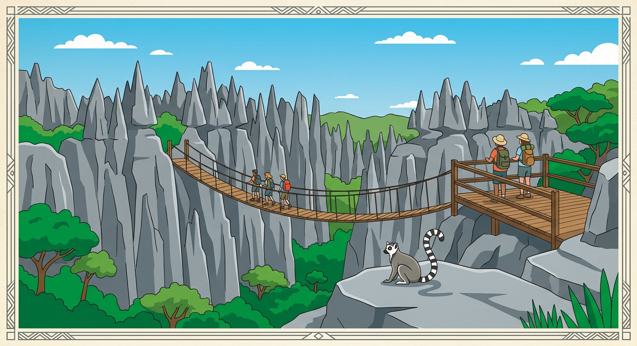
Sary 49 — Ny tsingin'ny Bemaraha : harem-pirenena malagasy manintona ny mpizaha tany
1. Famaritana ny harem-pirenena
Ny harem-pirenena dia fananana azo tsapain-tanana na tsia, mamaritra sy mampiavaka ny faritra na ny kolontsaina : ny tany, ny ala, ny rano sy ny ranomasina, ny harena an-kibon'ny tany ary ny vakoka. Harem-pirenena, ohatra, ny tsingin'ny Bemaraha sy ny sova.
2. Ny tombontsoa azo amin'ny fikolokoloana azy
• Mampiroborobo ny fizahantany : ara-kolontsaina, an-drenivohitra ary ambanivohitra (Ambohimanga, Ambohidratrimo, Mantasoa, Ampefy…).
• Mampiditra vola vahiny sy mamorona asa ho an'ny mponina (mpitantana toerana, mpanao asa tanana, mpitatitra…).
• Mampalaza ny firenena : ny ala sy ny biby tsy fahita any ivelany no manintona ny vahiny.
3. Ny fitandremana ilaina
Misy anefa ny fanararaotana tokony hotoherina : ny fanondranana antsokosoko ny biby sarobidy (sokatra, bibilava…) sy ny fanararaotana ny zaza. Tsy azo atakalo vola ny voninahitry ny firenena.

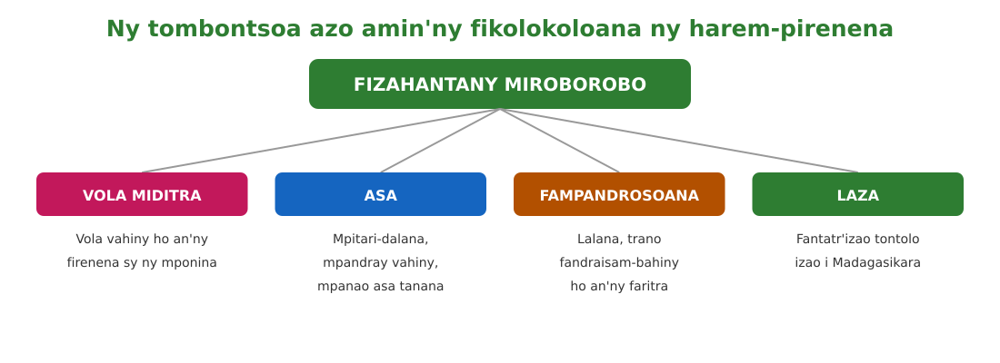
Sary 50 — Ireo tombontsoa azo amin'ny fikolokoloana ny harem-pirenena

Tahirin-kevitra hodinihina
« Isan'ny tombony lehibe ho antsika, ankoatry ny vola vahiny miditra, ny fitiavan'izy ireny ny asa tanana malagasy. » (Nalaina tao amin'ny gazety Madagascar Tribune.)
Fanontaniana : Inona no tombony azon'ny mpanao asa tanana amin'ny fizahantany ?
Valiny : Ny vahiny no tena mividy ny vokatra asa tanana ka ivelomany.

Rakibolana kely
Teny malagasy | Terme officiel (français)
Harem-pirenena | Richesses nationales
Fizahantany | Tourisme
Asa tanana | Artisanat
Antsokosoko | En contrebande

FANAZARAN-TENA
Totaly : 10 isa
Fanazaran-tena faha 1 (4 isa)
Marina sa diso ? a) Ny tsingin'ny Bemaraha dia harem-pirenena. b) Tsy mampiditra vola ny fizahantany. d) Ny vahiny no tena mividy ny asa tanana malagasy. e) Azo aondrana antsokosoko ny sokatra.

Fanazaran-tena faha 2 (3 isa)
Tanisao karazana harem-pirenena efatra.

Fanazaran-tena faha 3 (3 isa)
Amin'ny fehezanteny roa : ahoana no ampandrosoan'ny fizahantany ny faritra iray ?

VALINY
Valin'ny fanazaran-tena faha 1
a) Marina ; b) Diso : mampiditra vola vahiny izy ; d) Marina ; e) Diso : voararan'ny lalàna izany.

Valin'ny fanazaran-tena faha 2
Ny tany, ny ala, ny rano/ranomasina, ny harena an-kibon'ny tany (na ny vakoka).

Valin'ny fanazaran-tena faha 3
Mampiditra vola sy mamorona asa ho an'ny mponina izy ; mandrisika ny fanatsarana ny lalana sy ny toeram-pandraisam-bahiny.

SEHO 28 / 30
Ny lalàna sy ny fepetra miaro ny vakoka sy ny harem-pirenena
TAKELA-PANOMANAN-DESONA
Taranja : Tantara  Lohahevitra : VI — Ny vakoka sy ny harem-pirenena eto Madagasikara  Lohateny : Ny lalàna sy ny fepetra miaro ny vakoka sy ny harem-pirenena  Voka-pianarana manokana : Amin'ny fiafaran'ny seho, ny mpianatra dia afaka mitanisa ireo lalàna sy fepetra miaro ny vakoka sy ny harem-pirenena.  Fahendrena voizina : Fanajana ny fananana iombonana  Tetika amam-paika : Famakiana lahatsoratra ; fanontaniana/valiny ; asa an-tarika  Fanovozan-kevitra : PE Tantara T5 (MEN) sy ireo boky tantara voatanisa ao amin'ny bibliografia  Fitaovana : Lahatsoratra ; solaitrabe | Daty : ________________  Kilasy : T5  Seho : faha-28 (28/30)  Faharetany : ________________

Dingana sy Faharetany | Fizotry ny lesona |  | Teknika sy Paikady | Fitaovana | Fanamarihana
Dingana sy Faharetany | Mpampianatra | Mpianatra | Teknika sy Paikady | Fitaovana | Fanamarihana
I. Famerenana | Inona no atao hoe harem-pirenena ?  Inona ny tombontsoa azo amin'ny fikolokoloana azy ? | V.A. : Fananana azo tsapain-tanana na tsia mamaritra sy mampiavaka ny faritra na ny kolontsaina.  V.A. : Mampiroborobo ny fizahantany, mampiditra vola, mamorona asa. | Fanontaniana / valiny | —
II. SAHANASA — LESONA VAOVAO (lalan-tsaina ODAS)
1. Fanentanana | « Raha misy manimba na mangalatra ny vakoka, inona no tokony hatao ? Misy ve ny lalàna miaro azy ? » | Mamaly araka ny fahalalany. | Resadresaka | —
2. Fampahafantarana ny lesona | Androany isika dia hianatra ireo lalàna sy fepetra miaro ny vakoka sy ny harem-pirenena. | Mihaino ary mandika ny lohateny. | Filazana mazava | Solaitrabe
3. Fandinihana sy fanoritsoritana | Mamaky ny lahatsoratra ny mpampianatra : misy lalàna miaro ny vakoka ary misy fepetra mivantana enti-mikojakoja azy. Mitarika ny mpianatra hanavaka ny lalàna sy ny fepetra. | Mamaky sy manamarika. | Famakiana lahatsoratra arahina fanontaniana | Lahatsoratra
4. Fanadihadiana | Misy ve ny lalàna miaro ny vakoka sy ny harem-pirenena ?  Inona avy ny fepetra mivantana enti-miaro ny vakoka ?  Nahoana no ilaina ny tranom-bakoka ? | V.A. : Eny : ny lalàna 82-029 momba ny fiarovana ny vakoka nasionaly ; ny didim-panjakana 91-017 momba ny fiarovana sy ny fikajiana ny harem-pirenena ; ny lalàna 56-1106 momba ny fiarovana ny vakoka sy ny toerana manan-tantara.  V.A. : Fametrahana azy anaty tranom-bakoka ; fiarovana amin'ny hamandoana, ny vovoka sy ny rivotra ; fiarovana amin'ny afo, ny mpangalatra ary ny bibikely ; fampitomboana ny isan'ny vakoka arovana.  V.A. : Satria ao no voatahiry sy voaaro tsara ny vakoka ary afaka mitsidika sy mianatra ny rehetra. | Fanontaniana / valiny | Lahatsoratra
5. Famintinana | Manampy ny mpianatra hamintina : misy lalàna miaro ny vakoka (82-029, 91-017, 56-1106…) ary misy fepetra mivantana (tranom-bakoka, fiarovana amin'ny afo sy ny hamandoana sy ny mpangalatra, fampitomboana ny isa). | Mamerina ny famintinana ary mandika azy ao amin'ny kahie. | Famintinana iombonana | Solaitrabe sy kahie
6. Fampiharana | Fenoy : Ny lalàna 82-029 dia miaro ny … nasionaly ; ny vakoka dia apetraka anaty tranom-… mba ho voaaro. | vakoka ; bakoka. | Asa tsiroaroa | Solaitra kely
III. Tombana | Tanisao fepetra efatra enti-miaro sy mikojakoja ny vakoka. | Fametrahana anaty tranom-bakoka ; fiarovana amin'ny hamandoana sy ny vovoka ; fiarovana amin'ny afo sy ny mpangalatra ary ny bibikely ; fampitomboana ny isan'ny vakoka arovana. | Asa samirery | Kahie

LESONA
Ny lalàna sy ny fepetra miaro ny vakoka sy ny harem-pirenena
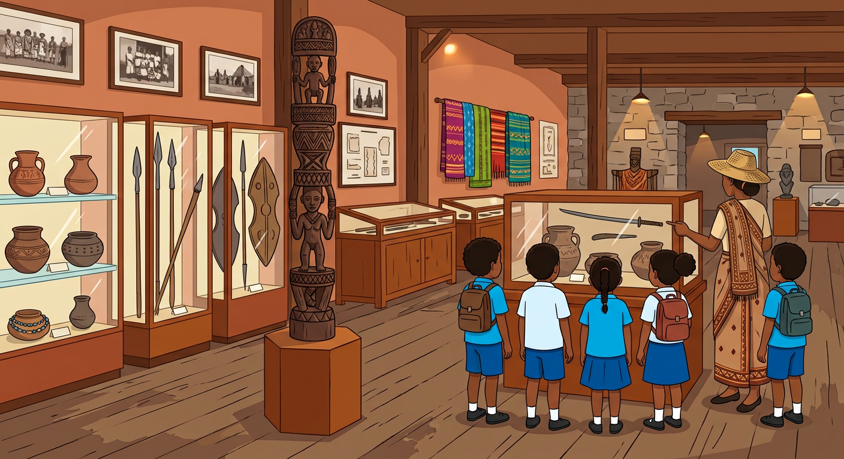
Sary 51 — Ny tranom-bakoka : toerana itehirizana sy iarovana ny vakoka
1. Ireo lalàna miaro ny vakoka sy ny harem-pirenena
• Ny lalàna 82-029 : momba ny fiarovana ny vakoka nasionaly.
• Ny didim-panjakana 91-017 : momba ny fiarovana, ny fikojakojana sy ny fikajiana ny harem-pirenena.
• Ny lalàna 56-1106 : momba ny fiarovana ny vakoka sy ny toerana manan-tantara (lafiny kolontsaina sy siantifika).
2. Ireo fepetra mivantana
• Fametrahana ny vakoka anaty tranom-bakoka.
• Fiarovana azy amin'ny hamandoana, ny vovoka ary ny rivotra.
• Fiarovana azy amin'ny afo, ny mpangalatra ary ny bibikely isan-karazany.
• Fampitomboana ny isan'ny vakoka sy ny toerana arovana.
3. Ny tanjona
Ny lalàna sy ny fepetra dia samy mikendry ny hampaharitra ny vakoka sy ny harem-pirenena mba ho hitan'ny taranaka mifandimby sy hampiroborobo ny toekarena amin'ny fizahantany.

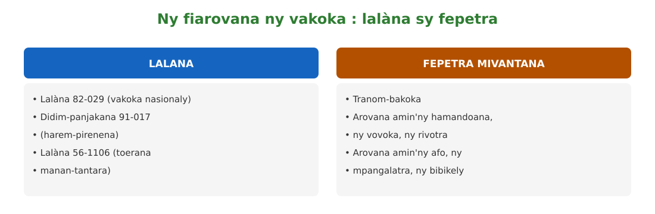
Sary 52 — Ny fiarovana ny vakoka : lalàna sy fepetra

Tahirin-kevitra hodinihina
Ny tranom-bakoka (mozea) dia toerana itehirizana sy anehoana ny vakoka : ao ny mpianatra sy ny vahiny no afaka mahita sy mianatra ny tantaram-pirenena.
Fanontaniana : Inona ny anjara asan'ny tranom-bakoka ?
Valiny : Mitahiry sy miaro ny vakoka ary mampianatra ny vahoaka sy ny taranaka ny tantarany.

Rakibolana kely
Teny malagasy | Terme officiel (français)
Lalàna | Loi
Didim-panjakana | Décret
Tranom-bakoka | Musée
Fikojakojana | Entretien

FANAZARAN-TENA
Totaly : 10 isa
Fanazaran-tena faha 1 (4 isa)
Marina sa diso ? a) Tsy misy lalàna miaro ny vakoka eto Madagasikara. b) Ny tranom-bakoka dia miaro ny vakoka. d) Ilaina ny fiarovana ny vakoka amin'ny afo sy ny hamandoana. e) Ny lalàna 82-029 dia momba ny fiarovana ny vakoka nasionaly.

Fanazaran-tena faha 2 (3 isa)
Tanisao zavatra telo tokony hiarovana ny vakoka (loza mety hanimba azy).

Fanazaran-tena faha 3 (3 isa)
Amin'ny fehezanteny roa : nahoana no ilaina ny lalàna miaro ny vakoka ?

VALINY
Valin'ny fanazaran-tena faha 1
a) Diso : misy (82-029, 91-017, 56-1106…) ; b) Marina ; d) Marina ; e) Marina.

Valin'ny fanazaran-tena faha 2
Ny afo, ny hamandoana sy ny vovoka, ny mpangalatra (na ny bibikely, ny rivotra).

Valin'ny fanazaran-tena faha 3
Satria fananana iombonana ny vakoka ka tsy azon'ny tsirairay simbana na amidy ; ny lalàna no manasazy izay manimba azy.

SEHO 29 / 30
Ny anjara asan'ny tsirairay amin'ny fiarovana ny vakoka
TAKELA-PANOMANAN-DESONA
Taranja : Tantara  Lohahevitra : VI — Ny vakoka sy ny harem-pirenena eto Madagasikara  Lohateny : Ny anjara asan'ny tsirairay amin'ny fiarovana ny vakoka  Voka-pianarana manokana : Amin'ny fiafaran'ny seho, ny mpianatra dia afaka manazava ny andraikitry ny tsirairay amin'ny fiarovana ny vakoka sy ny harem-pirenena.  Fahendrena voizina : Fanajana ny fananana iombonana  Tetika amam-paika : Fifanakalozan-kevitra ; asa an-tarika ; tetikasa kely  Fanovozan-kevitra : PE Tantara T5 (MEN) sy ireo boky tantara voatanisa ao amin'ny bibliografia  Fitaovana : Lahatsoratra ; solaitrabe | Daty : ________________  Kilasy : T5  Seho : faha-29 (29/30)  Faharetany : ________________

Dingana sy Faharetany | Fizotry ny lesona |  | Teknika sy Paikady | Fitaovana | Fanamarihana
Dingana sy Faharetany | Mpampianatra | Mpianatra | Teknika sy Paikady | Fitaovana | Fanamarihana
I. Famerenana | Tanisao lalàna iray miaro ny vakoka.  Tanisao fepetra roa enti-miaro ny vakoka. | V.A. : Ny lalàna 82-029 (na 91-017, 56-1106).  V.A. : Fametrahana anaty tranom-bakoka ; fiarovana amin'ny afo sy ny hamandoana… | Fanontaniana / valiny | —
II. SAHANASA — LESONA VAOVAO (lalan-tsaina ODAS)
1. Fanentanana | « Ny lalàna sy ny fanjakana ihany ve no miaro ny vakoka ? Inona no azontsika mpianatra atao ? » | Mamaly : manana anjara asa koa isika tsirairay. | Resadresaka | —
2. Fampahafantarana ny lesona | Androany isika dia hianatra ny anjara asan'ny tsirairay amin'ny fiarovana ny vakoka sy ny harem-pirenena. | Mihaino ary mandika ny lohateny. | Filazana mazava | Solaitrabe
3. Fandinihana sy fanoritsoritana | Mitarika asa an-tarika ny mpampianatra : samy manangona hetsika azo atao ny tarika (ao an-tokantrano, ao an-tsekoly, ao amin'ny fokontany) ary manolotra tetikasa kely iray ho an'ny kilasy. | Miara-midinika isan-tarika ary manolotra tetikasa. | Asa an-tarika sy tetikasa kely | Solaitrabe
4. Fanadihadiana | Inona ny andraikitry ny olom-pirenena tsirairay ?  Ahoana no andraisana anjara mivantana ?  Inona koa no azo atao ?  Inona no azon'ny mpianatra atao ao an-tsekoly ? | V.A. : Miaro ny vakoka sy ny harem-pirenena ho fampivoarana ny faritra : tsy mandoro tanety, tsy mandoto na manimba ny vakoka.  V.A. : Mandray anjara amin'ny fanatsarana sy ny fanadiovana ny toerana fitsangatsanganana sy ny toerana manan-tantara ; mamboly hazo.  V.A. : Mamorona tetikasa fampitomboana ny vakoka sy ny harem-pirenena arovana ; manaja ny lalàna sy ny dinam-piarahamonina.  V.A. : Mitantara sy mampahafantatra ny vakoky ny faritra, mikarakara fitsidihana toerana manan-tantara, tsy manoratra amin'ny rindrina na manimba. | Fanontaniana / valiny | Lahatsoratra
5. Famintinana | Manampy ny mpianatra hamintina : adidin'ny tsirairay ny miaro ny vakoka — tsy mandoro tanety, tsy mandoto na manimba, mandray anjara amin'ny fanadiovana sy ny tetikasa, manaja ny lalàna sy ny dina. Fananana iombonana ny vakoka ka andraikitra iombonana ny fiarovana azy. | Mamerina ny famintinana ary mandika azy ao amin'ny kahie. | Famintinana iombonana | Solaitrabe sy kahie
6. Fampiharana | Tanisao asa telo azon'ny mpianatra atao amin'ny fiarovana ny vakoka. | Tsy manimba na manoratra amin'ny toerana manan-tantara ; mandray anjara amin'ny fanadiovana ; mampahafantatra ny vakoky ny faritra (valiny malalaka). | Asa tsiroaroa | Solaitra kely
III. Tombana | Amin'ny fehezanteny telo, lazao ny anjara asan'ny tsirairay amin'ny fiarovana ny vakoka sy ny harem-pirenena. | Tsy mandoro tanety ary tsy mandoto na manimba ny vakoka ; mandray anjara amin'ny fanadiovana sy ny tetikasa fampitomboana ; manaja ny lalàna sy ny dinam-piarahamonina. | Asa samirery | Kahie

LESONA
Ny anjara asan'ny tsirairay amin'ny fiarovana ny vakoka
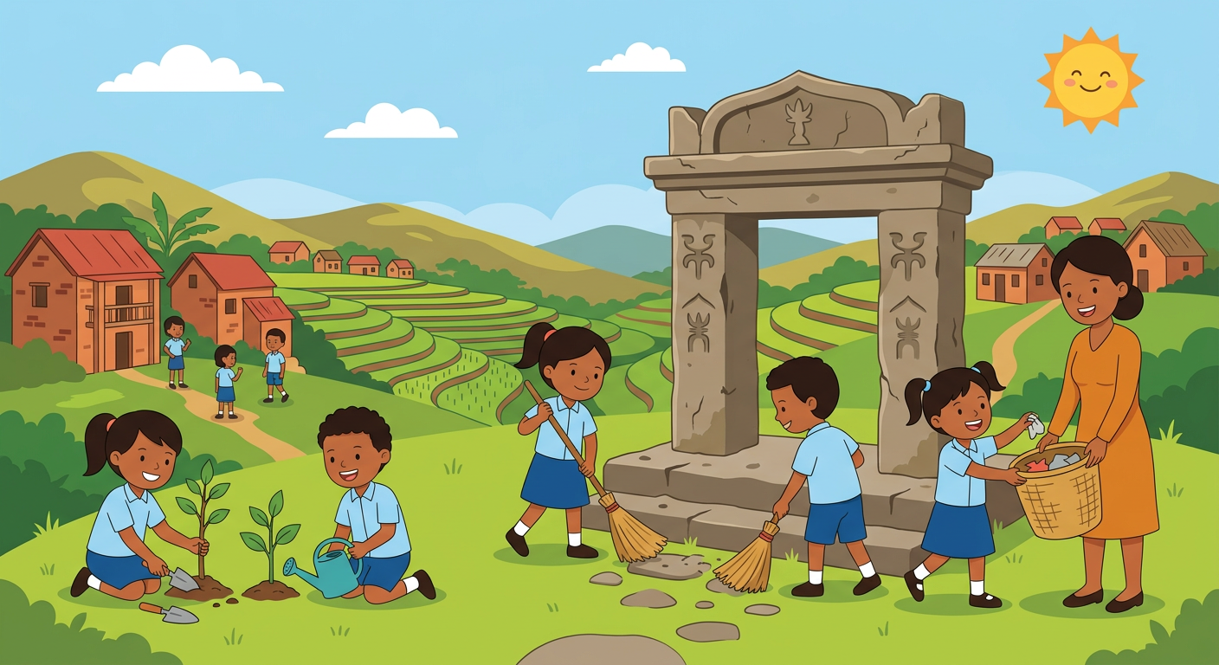
Sary 53 — Ny ankizy mandray anjara : fanadiovana sy fambolen-kazo manodidina ny toerana manan-tantara
1. Ny andraikitry ny olom-pirenena tsirairay
Manana andraikitra amin'ny fiarovana ny vakoka sy ny harem-pirenena ny olom-pirenena tsirairay, ho fampivoarana ny isam-paritra :
• Tsy mandoro tanety ; tsy mandoto na manimba ny vakoka sy ny harem-pirenena.
• Mandray anjara amin'ny fanatsarana sy ny fanadiovana ny toerana fitsangatsanganana sy ny toerana manan-tantara.
• Mamorona tetikasa fampitomboana ny vakoka sy ny harem-pirenena arovana.
• Manaja ny lalàna sy ny dinam-piarahamonina.
2. Ny anjara asan'ny mpianatra
• Mianatra sy mampahafantatra ny vakoky ny faritra misy azy.
• Tsy manoratra amin'ny rindrina, tsy manimba ny toerana manan-tantara.
• Mandray anjara amin'ny fanadiovana sy ny fambolen-kazo.
3. Fananana iombonana, andraikitra iombonana
Ny vakoka sy ny harem-pirenena dia fananan'ny Malagasy rehetra : ny fiarovana azy dia mampandroso ny faritra sy ny firenena ary mampaharitra ny lova ho an'ny taranaka.

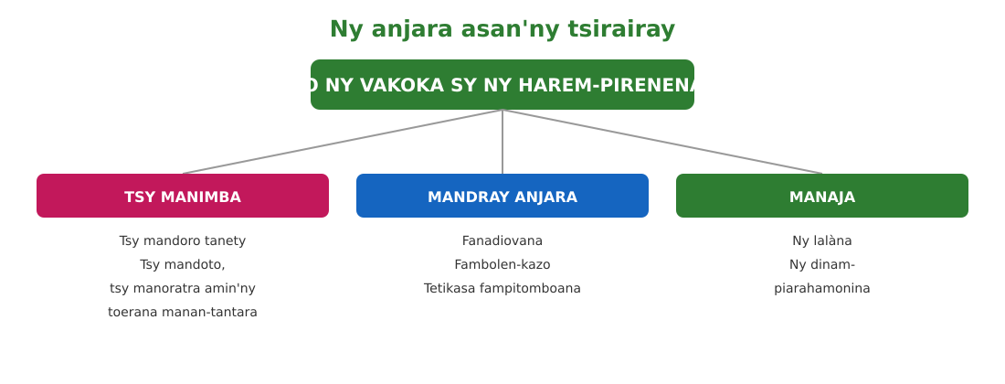
Sary 54 — Ny anjara asan'ny tsirairay amin'ny fiarovana ny vakoka

Tahirin-kevitra hodinihina
Ny dina dia fifanekena ifanaovan'ny mponina ao amin'ny fokonolona : mamaritra ny tokony hatao sy ny sazy ho an'izay mandika azy. Ampiasaina amin'ny fiarovana ny ala sy ny vakoka izy any amin'ny faritra maro.
Fanontaniana : Inona ny dina ary inona ny anjara asany amin'ny fiarovana ny vakoka ?
Valiny : Fifanekena ifanaovan'ny mponina izy ; mamaritra ny fitsipika sy ny sazy ka miaro ny vakoka sy ny ala eo an-toerana.

Rakibolana kely
Teny malagasy | Terme officiel (français)
Andraikitra | Responsabilité
Dina | Convention communautaire
Fananana iombonana | Bien commun
Tetikasa | Projet

FANAZARAN-TENA
Totaly : 10 isa
Fanazaran-tena faha 1 (4 isa)
Marina sa diso ? a) Ny fanjakana irery no miaro ny vakoka. b) Ny fandoroana tanety dia manimba ny harem-pirenena. d) Ny dina dia fifanekena ifanaovan'ny mponina. e) Azo soratana ny rindrin'ny toerana manan-tantara.

Fanazaran-tena faha 2 (3 isa)
Tanisao asa telo ataon'ny olom-pirenena tsara amin'ny fiarovana ny harem-pirenena.

Fanazaran-tena faha 3 (3 isa)
Soraty amin'ny fehezanteny roa ny tetikasa kely iray azon'ny kilasinao atao hiarovana ny vakoka eo amin'ny faritra misy anao.

VALINY
Valin'ny fanazaran-tena faha 1
a) Diso : adidin'ny tsirairay koa izany ; b) Marina ; d) Marina ; e) Diso : fanimbana vakoka izany.

Valin'ny fanazaran-tena faha 2
Tsy mandoro tanety ; mandray anjara amin'ny fanadiovana sy ny fambolen-kazo ; manaja ny lalàna sy ny dina.

Valin'ny fanazaran-tena faha 3
Valiny malalaka — ohatra : fitsidihana sy fanadiovana toerana manan-tantara iray ; famoronana takelaka fampahafantarana ny vakoky ny faritra.

SEHO 30 / 30
Famerenana sy tombana — Lohahevitra VI
VI — Ny vakoka sy ny harem-pirenena
I. FAMERENANA — NY TSARA HO TADIDINA
Famintinana
• Ny VAKOKA dia ireo lova navelan'ny razana : hita maso (tanàna manara-penitra, lapa, fasana, fitaovana…) sy tsy hita maso (kabary, hira gasy, fomba amam-panao, vakodrazana…).
• Ny HAREM-PIRENENA dia ny tany, ny ala, ny rano, ny harena an-kibon'ny tany ary ny vakoka.
• Misy lalàna miaro ny vakoka sy ny harem-pirenena (ohatra : lalàna 82-029 momba ny fiarovana ny vakoka).
• Adidin'ny tsirairay ny mikolokolo sy miaro ny vakoka : fananana iombonana izy ireo ary loharanon'ny fizahantany sy ny fandrosoana.

II. LAZA ADINA
Totaly : 20 isa — Fanamarihana : ny mpampianatra no mamaritra ny faharetan'ny adina.
Fanontaniana faha 1 (4 isa)
Farito ny atao hoe vakoka ary omeo ohatra iray avy amin'ny karazany roa.

Fanontaniana faha 2 (4 isa)
Sokajio ho « hita maso » na « tsy hita maso » : a) ny kabary ; b) ny Rovan'Ambohimanga ; d) ny hira gasy ; e) ny lamba landy tranainy.

Fanontaniana faha 3 (4 isa)
Tanisao karazana harem-pirenena efatra.

Fanontaniana faha 4 (4 isa)
Marina sa diso ? a) Misy lalàna miaro ny vakoka eto Madagasikara. b) Ny vakoka dia an'ny fianakaviana iray ihany. d) Loharanon'ny fizahantany ny vakoka.

Fanontaniana faha 5 (4 isa)
Tanisao asa telo azonao atao amin'ny fikolokoloana ny vakoka sy ny harem-pirenena.

VALINY SY SEDRA FANITSIANA
Valin'ny fanontaniana faha 1
Lova navelan'ny razana ; hita maso : lapa, fasana, fitaovana… ; tsy hita maso : kabary, hira gasy, fomba amam-panao….

Valin'ny fanontaniana faha 2
Hita maso : b, e ; tsy hita maso : a, d.

Valin'ny fanontaniana faha 3
Ny tany, ny ala, ny rano/ranomasina, ny harena an-kibon'ny tany (na ny vakoka).

Valin'ny fanontaniana faha 4
a) Marina ; b) Diso : fananana iombonan'ny firenena izy ; d) Marina.

Valin'ny fanontaniana faha 5
Tsy manimba na mandoto ; mandray anjara amin'ny fanadiovana sy ny fambolen-kazo ; manaja ny lalàna sy ny dina (valiny malalaka).

TOVANA
Frizy • Sari-tany • Sata sy rafi-pitantanana • Tolona • Tabilao mpanjaka • Sigla • Rakibolana • Bibliografia

TOVANA 1 — FRIZY : IREO MPANJAKA ENINA NIFANDIMBY (1810-1897)
Sary 55 — Frizy famintinana : ireo mpanjaka enina (1810-1897)
Ireo daty tsara ho tadidina :
• 1817 sy 1820 : ny fifanekena teo amin'i Radama I sy Farquhar (najanona ny fanondranana andevo).
• 1822 : nanambady an-dRasalimo (zanak'i Ramitraho, Menabe) i Radama I.
• 1855 : ny Charte Lambert (nataon'ny printsy Rakoto sonia).
• 16 aogositra 1861 : nodimandry i Ranavalona I (33 taona nanjakana).
• 21 febroary 1869 : natao batisa i Ranavalona II — lasa fivavahana ofisialy ny kristianisma.
• 1883-1885 sy 1895 : ny ady tamin'ny Frantsay.
• 6 aogositra 1896 : lasa zanatany frantsay i Madagasikara — very ny fahaleovantena.
Fanamarihana : Rainilaiarivony no praiminisitra nitantana ny fanjakana nandritra ny 31 taona (1864-1895), teo anilan'ny mpanjakavavy telo nifandimby.

TOVANA 2 — SARI-TANY : IREO FANJAKANA NIJORO TETO MADAGASIKARA
Sary 56 — Sari-tany famintinana : ireo fanjakana efatra vaventy sy ny taonjato nijoroany
Ireo fanjakana nijoro teto Madagasikara nanomboka ny taonjato XVI :
Antandroy • Andratsay (Betafo) • Antambahoaka • Antanosy • Antemoro • Antesaka • Bara • Betsileo • Betsimisaraka • Bezanozano • Mahafaly • Merina • Sakalava • Sihanaka • Tsimihety • Vezo • Tanala • Antakarana
• SAKALAVA (taonjato XVI, andrefana) : Andriandahifotsy (Menabe) ; Andriamandisoarivo (Boina).
• MERINA (taonjato XVI, afovoan-tany) : Rangita, Andriamanelo, Ralambo, Andrianjaka, Andriamasinavalona, Andrianampoinimerina.
• BETSIMISARAKA (taonjato XVII, atsinanana) : Ratsimilaho (Ramaromanompo).
• BETSILEO (taonjato XVIII, afovoan-tany atsimo) : nizara efatra — Manandriana, Iarindrano, Isandra (Andriamanalina), Lalangina.

TOVANA 3 — SARI-TANY : NY LALAN'NY VAROTRA ANDEVO
Sary 57 — Sari-tany famintinana : ny lalan'ny varotra andevo
• Fanjakana VALO no nivarotra andevo : Antakarana, Antandroy, Betsileo, Betsimisaraka, Bezanozano, Merina, Sakalava, Sihanaka.
• Ny babo azo tamin'ny fifanafihana samy Malagasy no namidy ; ny Sakalava koa nanafika hatrany Mozambika sy ny Nosy Komaoro.
• Ny tsenan'i Moramanga sy ireo seranana amoron-tsiraka no toerana nivarotana.
• Naondrana tany amin'ny Nosy Mascareignes (Maurice sy La Réunion) sy tany Afrika atsinanana ny andevo, niasa tamin'ny toham-boly fary sy landihazo.
• Ny takalo : basy, vanja, toaka, sigara, fitaratra, lamba ary vola.

TOVANA 4 — NY FANJANAHANTANY : IREO SATA SY NY RAFI-PITANTANANA
Sary 58 — Frizy : ireo satan'i Madagasikara (1895-1960)
Sary 59 — Ny rafi-pitantanan'ny mpanjanaka
• 5 aogositra 1890 : neken'ny Anglisy ho zaram-pahefan'i Frantsa i Madagasikara (takalo : Zanzibar).
• Governora jeneraly sahabo ho 14 no nifandimby (1896-1946) — Gallieni no voalohany ; haut-commissaire 4 (1946-1960).
• 14 oktobra 1958 : niorina ny Repoblika Malagasy voalohany ; 26 jona 1960 : niverina ny fahaleovantena.

TOVANA 5 — FRIZY : IREO HETSIKA FANOHERANA NY FANJANAHANTANY
Sary 60 — Frizy famintinana : ireo hetsika fanoherana ny fanjanahantany
Sary 61 — Tabilao famintinana : ny hetsika, ny fotoana ary ny zava-notakina
Ny 29 martsa 1947 no nipoahan'ny tolona lehibe indrindra ; vahoaka maro no maty tamin'ny famoretana, saingy nanamafy ny fitakiana ny fahaleovantena izany.

TOVANA 6 — TABILAO : IREO MPANJAKAN'I MADAGASIKARA (TAONJATO XIX)
Mpanjaka | Nanjakany | Zava-nitranga lehibe
Radama I | 1810 - 1828 | fifanekena tamin'i Farquhar (1817, 1820) ; fanitarana ny fanjakana ; sekoly LMS sy abidy latinina (1823)
Ranavalona I | 1828 - 1861 | fiarovana ny fiandrianam-pirenena ; Jean Laborde sy ny orinasan'i Mantasoa
Radama II | 1861 - 1863 | fisokafana amin'ny vahiny ; ny Charte Lambert (1855) ; novonoina ny 11 mey 1863
Rasoherina | 1863 - 1868 | nanambady ny praiminisitra Rainilaiarivony ; fampianarana
Ranavalona II | 1868 - 1883 | batisa (21 febroary 1869) ; fandrarana ny toaka ; fifanarahana tamin'ny Anglisy
Ranavalona III | 1883 - 1897 | ady 1883-1885 sy 1895 ; zanatany (6 aogositra 1896) ; sesitany, maty tany Alger (1917)

Sary 62 — Tabilao famintinana : ireo mpanjaka enina

TOVANA 7 — IREO SIGLA SY FANAFOHEZAN-TENY
Ny sigla dia fanafohezana anarana lava amin'ny litera voalohany avy amin'ny teny tsirairay.
Sigla | Dikany feno | Fanazavana
LMS | London Missionary Society | Misionera anglisy tonga tamin'ny andron-dRadama I ; nanokatra sekoly
SICE | Société Industrielle et Commerciale de l'Emyrne | Kaompania vazaha nifehy ny varotra
TOM | Territoire d'Outre-Mer | Sata : faritany ampitan-dranomasina (1946-1958)
SMOTIG | Service de la Main-d'Œuvre pour les Travaux d'Intérêt Général | Asa an-terivozona : 10-50 andro, lehilahy 15-60 taona
VVS | Vy Vato Sakelika | Fikambanan'ny tanora nitaky ny fitovian-jo (1913-1915)
JINA | Jeunesse Nationaliste (fikambanana miafina) | Nitaky ny fahaleovantena
PANAMA | Parti Nationaliste Malgache (fikambanana miafina) | Nitaky ny fahaleovantena
MDRM | Mouvement Démocratique de la Rénovation Malgache | Antoko nitaky ny fahaleovantena (1946)
TCE | Tananarive - Côte Est | Lalamby Antananarivo - Toamasina
MLA | Moramanga - Lac Alaotra | Lalamby Moramanga - Alaotra
TA | Tananarive - Antsirabe | Lalamby Antananarivo - Antsirabe
FCE | Fianarantsoa - Côte Est | Lalamby Fianarantsoa - Manakara
UNESCO | United Nations Educational, Scientific and Cultural Organization | Fikambanana iraisam-pirenena miaro ny vakoka (Ambohimanga : 2001)
MEN | Ministère de l'Éducation Nationale | Ny ministera miandraikitra ny fanabeazam-pirenena
PE | Programme Éducatif | Ny fandaharam-pianarana ofisialy

TOVANA 8 — RAKIBOLANA KELY (MALAGASY - FRANTSAY)
Teny malagasy | Terme officiel / frantsay
akora | matière première
aloalo | poteau funéraire sculpté
andevo | esclave
an-tanan-tohatra | hiérarchie
asa an-terivozona | travail forcé
babo an'ady | captif de guerre
dina | convention communautaire
didim-panjakana | décret
fanondranana andevo | traite des esclaves
fanjanahantany | colonisation
fiandrianam-pirenena | souveraineté nationale
fiankinan-doha | dépendance
fifanekena | traité, accord
fihavanana | lien social, entente
firaisan-kina | solidarité, union
fizahantany | tourisme
foko | clan
governora jeneraly | gouverneur général
harem-pirenena | richesses nationales
hasina | pouvoir sacré
hetra isan-dahy | impôt de capitation
kaompania | compagnie commerciale
praiminisitra | premier ministre
sata | statut
seranana | port
sesitany | exil
soatoavina | valeurs
tolona | lutte, résistance
toham-boly | plantation
tranga ara-tantara | fait historique
tranom-bakoka | musée
vakoka | patrimoine
vanja | poudre à canon
voanjo (colons) | colons
zanatany | colonie
zava-mitranga | événement

TOVANA 9 — BIBLIOGRAFIA, WEBOGRAFIA ARY LISITRY NY SARY
Bibliografia :
• Ministère de l'Éducation Nationale (MEN), Programme Éducatif — Tantara, kilasy T5 (Édition 2026).
• CALLET R.P. (François), Tantara ny Andriana eto Madagasikara, 1878-1881 (dikan-teny frantsay : Histoire des rois, 1908) — loharano fototra momba ny mpanjaka merina.
• RASOANINDRINA Baptistine, Tantaran'i Madagasikara, kilasy faha-7, Librairie Mixte, 2010.
• RAZAFIMBELO Célestin, Histoire de Madagascar (Université d'Antananarivo).
• RAVELOMANANA Jacqueline, « Les traités anglo-malgaches de 1817-1820 », Revue Historique de l'Océan Indien, laharana 14, 2017, tak. 366-371.
• Fanambarana iraisam-pirenena momba ny zon'olombelona (1948), andininy voalohany.
Webografia :
• plateforme.education.mg — ny sehatra ofisialin'ny MEN ahitana ny fandaharam-pianarana ofisialy.
• education.gov.mg — RAPE T5 (fandaharana isan-taona).
• lexpress.mg — « Les grands souverains des royaumes betsileo » (2018) : tantaran'ireo fanjakana betsileo efatra sy ireo mpanjakany.
• universalis.fr — Encyclopædia Universalis, lahatsoratra « Betsileo ».
• hal.univ-reunion.fr — tahirin-kevitra akademika momba ny fifanekena anglisy-malagasy 1817-1820 (Farquhar, Hastie, Radama I).
• portail-esclavage-reunion.fr — ny fanandevozana teto Madagasikara tamin'ny taonjato XIX.
• commons.wikimedia.org — sari-tany maneho ny fanitarana ny fanjakana Merina.
• Madagascar-Tribune (lahatsoratra « Mahaliana ny vahiny ny vakoka »).
• mg.mondemalgache.org (rakibolana : famaritana ny vakoka).
Lisitry ny sary rehetra ao amin'ny boky :
Sary 1 — Zava-mitranga eo amin'ny fiarahamonina : fety, fambolen-kazo, asa tanamaro
Sary 2 — Ireo karazana zava-mitranga : eo an-toerana sy eo amin'ny firenena
Sary 3 — Ny tranga ara-tantara : zava-nitranga tamin'ny lasa, tadidin'ny firenena
Sary 4 — Inona no manavaka ny zava-mitranga sy ny tranga ara-tantara ?
Sary 5 — Ny foko : olona iray fihaviana, miara-miasa sy mifampizara ny vokatra
Sary 6 — Ny an-tanan-tohatra teo amin'ny fiarahamonina sy ny fivoaran'ny foko ho fanjakana
Sary 7 — Ireo fanjakana nijoro teto Madagasikara : samy nanana ny mpanjakany ny faritra
Sary 8 — Sari-tany : ireo fanjakana efatra vaventy sy ny taonjato nijoroany
Sary 9 — Sari-tany hofenoina : ireo fanjakana efatra vaventy
Sary 10 — Ny fifanakalozana : andevo natakalo basy sy vanja ary entana vazaha
Sary 11 — Ireo antony telo nivarotan'ny mpanjaka andevo
Sary 12 — Ny seranana amoron-tsiraka : toerana nanaovana ny varotra andevo
Sary 13 — Sari-tany : ny lalan'ny varotra andevo
Sary 14 — Vokatry ny varotra andevo : tanàna sasany rava, fanjakana sasany nihanahery
Sary 15 — Ny fiantraikan'ny varotra andevo : mizana roa
Sary 16 — Ny lapan'ny mpanjaka tao Antananarivo tamin'ny taonjato XIX
Sary 17 — Frizy : ireo mpanjaka enina nifandimby (1810-1897)
Sary 18 — Tabilao famintinana : ireo mpanjaka enina sy ny zava-nitranga lehibe
Sary 19 — Frizy hofenoina : ireo mpanjaka enina
Sary 20 — Ny tafik'i Radama I : miaramila voaofana sy nitondra basy vaovao
Sary 21 — Ny orinasan'i Mantasoa : toeram-pamokarana voalohany teto Madagasikara
Sary 22 — Ny vokatry ny orinasan'i Mantasoa
Sary 23 — Niverina ny sambo vahiny sy ny misionera tamin'ny andron-dRadama II
Sary 24 — Ny fiangonana tao anatirova : lasa fivavahana ofisialy ny kristianisma (1869)
Sary 25 — Frizy : ireo mpanjakavavy telo farany (1863-1897)
Sary 26 — Ny soatoavina malagasy : fihavanana, fifanampiana, firaisan-kina
Sary 27 — Ireo soatoavina malagasy tokony hotandrovana
Sary 28 — Nidina teto Madagasikara ny sainam-pirenena vahiny : nanomboka ny fanjanahantany
Sary 29 — Frizy : ireo satan'i Madagasikara (1895-1960)
Sary 30 — Tabilao : ireo sata efatra sy ny dikany
Sary 31 — Frizy hofenoina : ireo satan'i Madagasikara
Sary 32 — Ny biraon'ny fitondrana mpanjanaka : ny governora jeneraly no fara-tampony
Sary 33 — Ny rafi-pitantanan'ny mpanjanaka : avy amin'ny governora jeneraly ka hatramin'ny fokontany
Sary 34 — Organigrama hofenoina : ny rafi-pitantanan'ny mpanjanaka
Sary 35 — Nentina any amin'ny seranana ny vokatry ny tany : ny toekarena natao ho an'ny mpanjanaka
Sary 36 — Ny « économie de traite » : toekarena natao ho an'ny mpanjanaka
Sary 37 — Sekoly roa tsy mitovy : ho an'ny zanaky ny vazaha sy ho an'ny zanaky ny « indigènes »
Sary 38 — Ny asa an-terivozona : fanamboarana lalana sy lalamby ho an'ny mpanjanaka
Sary 39 — Ny SMOTIG amin'ny isa
Sary 40 — Nitolona hatrany ny Malagasy mba hamerenana ny fahaleovantena
Sary 41 — Frizy : ireo hetsika fanoherana ny fanjanahantany
Sary 42 — Tabilao famintinana : ireo hetsika fanoherana
Sary 43 — Ny lalamby nolovana tamin'ny fanjanahantany : nisy zava-bita fa lafo ny vidiny
Sary 44 — Ny lanjan'ny fanjanahantany : zava-bita sy fiantraikany ratsy
Sary 45 — Vakoka malagasy : rova, aloalo, tsangambato sy ny hira gasy
Sary 46 — Ireo karazana vakoka : hita maso sy tsy hita maso
Sary 47 — Famintinana : ny fiarovana ny vakoka sy ny harem-pirenena
Sary 48 — Sari-tany hofenoina : ireo vakoka sy harem-pirenena malaza
Sary 49 — Ny tsingin'ny Bemaraha : harem-pirenena malagasy manintona ny mpizaha tany
Sary 50 — Ireo tombontsoa azo amin'ny fikolokoloana ny harem-pirenena
Sary 51 — Ny tranom-bakoka : toerana itehirizana sy iarovana ny vakoka
Sary 52 — Ny fiarovana ny vakoka : lalàna sy fepetra
Sary 53 — Ny ankizy mandray anjara : fanadiovana sy fambolen-kazo manodidina ny toerana manan-tantara
Sary 54 — Ny anjara asan'ny tsirairay amin'ny fiarovana ny vakoka
Sary 55 — Frizy famintinana : ireo mpanjaka enina (1810-1897)
Sary 56 — Sari-tany famintinana : ireo fanjakana efatra vaventy sy ny taonjato nijoroany
Sary 57 — Sari-tany famintinana : ny lalan'ny varotra andevo
Sary 58 — Frizy : ireo satan'i Madagasikara (1895-1960)
Sary 59 — Ny rafi-pitantanan'ny mpanjanaka
Sary 60 — Frizy famintinana : ireo hetsika fanoherana ny fanjanahantany
Sary 61 — Tabilao famintinana : ny hetsika, ny fotoana ary ny zava-notakina
Sary 62 — Tabilao famintinana : ireo mpanjaka enina

